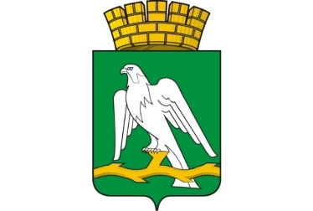

Муниципальный орган управления образованием

Управление образованием городского округа Красноуфимск

Муниципальное автономное дошкольное образовательное учреждение

«Детский сад общеразвивающего вида № 18 с приоритетным осуществлением деятельности по социально-личностному направлению развития воспитанников»

СБОРНИК МЕТОДИЧЕСКИХ РАЗРАБОТОК

I РЕГИОНАЛЬНОГО ДИСТАНЦИОННОГО ФЕСТИВАЛЯ

«МЫ ВМЕСТЕ, МЫ ЕДИНЫ!»,

ПОСВЯЩЁННОГО К ДНЮ НАРОДНОГО ЕДИНСТВА

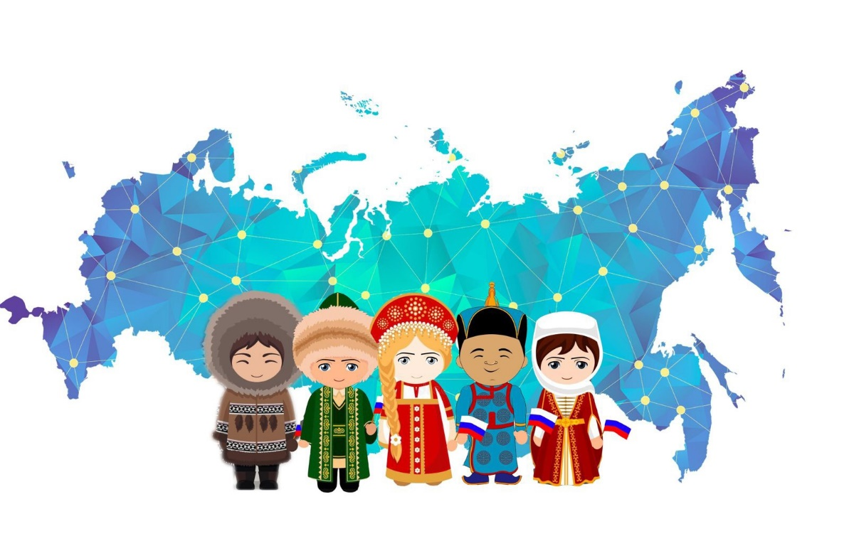

г.Красноуфимск, 2023

**СОДЕРЖАНИЕ**

|  |  |  |
| --- | --- | --- |
|  | **Дериглазова О.В.** Сценарий музыкального досуга ко Дню народного единства «Моя Россия». | **4** |
|  | **Куркина Н.В.** Сценарий досуговой деятельности в подготовительной группе, приуроченный ко Дню народного единства «Игры народов мира». | **7** |
|  | **Карпова А.Ю.** День Героев Отечества. | **10** |
|  | **Коновалова И.Н.** Сценарий досуговой деятельности в старшей группе, приуроченный ко Дню народного единства «Что мы Родиной зовем?» | **13** |
|  | **Сидорова О.В.** Конспект НОД в подготовительной к школе группе «Дружат дети на планете». | **17** |
|  | **Алексеева А. М.** Фото куб Полевской | **20** |
|  | **Шутова О.П.** Конспект непосредственно-образовательной деятельности по речевому развитию. | **21** |
|  | **Чепракова Е.Г.** Сценарий интеллектуальной игры для детей старшего возраста приуроченный ко Дню народного единства. Брейн – ринг «Республика Марий Эл». | **26** |
|  | **Некрасова Н.Ю.** Конструкт занятия по формированию элементарных математических представлений в средней группе «Играем с матрешками» | **29** |
|  | **Подольская С.Н.** Конспект организованной деятельности по познавательному развитию на тему «Россия – Родина моя!» | **32** |
|  | **Козырева С.А.** Сценарий досуговой деятельности в средней группе, приуроченный ко Дню народного единства. | **35** |
|  | **Соломеина Е.Ю.** Сценарий досуговой деятельности в подготовительной группе, приуроченный ко Дню народного единства «Если мы едины, мы непобедимы!» | **37** |
|  | **Самофеева В.Н.** Сценарий игры- путешествия «День народного единства» | **41** |
|  | **Моховикова Т.В.** Конспект НОД «День народного единства» в старшей группе. | **44** |
|  | **Бурмистрова О.М.** Сценарий досуговой деятельности в старшей группе:  «Праздник народных игр, песен и танцев». | **46** |
|  | **Степукова О.Н.** Сценарий познавательно-игровой программы в подготовительной группе «В дружбе народов – единство России» **.** | **49** |
|  | **Акулич Н.С.** Технологическая карта организации совместной образовательной деятельности с детьми 5 года жизни. | **51** |
|  | **Фищенко Т.В., Савина Д.С.** Информационно-познавательный краткосрочный проект «День Народного Единства» в старшей группе. | **58** |
|  | **Колясникова С.М., Кандарова Т.Э.** Сценарий досуговой деятельности в старшей группе «Посиделки в русской избе». | **60** |
|  | **Якимова Е.В.** Конспект мероприятия в старшей группе, приуроченный ко Дню народного единства. | **62** |
|  | **Федякова С.М.** Проект «Народное единство». | **64** |
|  | **Кузьмичева Е.В.** Детско-взрослый проект “Россия – наш общий дом!” | **69** |
|  | **Малофеева С.С.** Сценарий досуговой деятельности в подготовительной группе, приуроченный ко Дню Матери. | **70** |
|  | **Тупицына О.А.** Конспект логопедического занятия для детей старшей группы с ТНР «День народного единства». | **74** |
|  | **Барбарина О.А.** Конспект занятия «День народного единства» для детей старшей группы с тяжелыми нарушениями речи (ТНР). | **76** |
|  | **Толкунова Е.Н.** Мастер - класс по изготовлению дидактической игры на липучках для детей 2- 3 лет.«Мой любимый Полевской» | **79** |
|  | **Румянцева Ю.В.** Конспект непосредственно-образовательной деятельности для старшей группы, приуроченный ко Дню народного единства. | **81** |
|  | **Додонова М.А., Устьянцева Т.В.** Сценарий досуговой деятельности в средней группе, приуроченный ко Дню народного единства | **82** |
|  | **Симонова А.В.** Мероприятие с детьми и родителями «День народного единства - что это значит?» | **86** |
|  | **Бизяева Н.В.** Конспект НОД по познавательному развитию «День народного единства» | **88** |

Дериглазова О.В.,

музыкальный руководитель МАДОУ «Росток» СПДС «Калинка»,

г. Нижняя Салда,

Свердловская область

**Сценарий музыкального досуга**

**ко Дню народного единства «Моя Россия»**

**Краткая аннотация:**данная работа адресована музыкальным руководителям, воспитателям дошкольных учреждений, педагогам дополнительного образования. В ней представлен сценарий, посвященный Дню народного единства, который является одной из форм работы по патриотическому воспитанию детей дошкольного возраста. Для написания сценария использовались стихотворения, современных авторов и поэтов.

**Цель:** развитие у старших дошкольников любви к Родине на основе расширения представлений детей о Дне народного единства**через** поэтические и музыкальные произведения.

**Задачи:** обобщать и расширять знания воспитанников о празднике «День народного единства», его значимости для России, закрепить знания о символике нашей Родины;

- развивать внимание, память, мышление, любознательность;

- воспитывать чувство любви к Родине, людям, проживающим на территории страны, уважительное отношение к символике Российской Федерации.

**Виды детской деятельности:** музыкальная, коммуникативная, игровая, познавательная, двигательная.

**Предварительная работа:** беседы об истории создания праздника «День народного единства», просмотр иллюстраций, презентаций о России, ее символике, о людях разных национальностей, проживающих на территории страны; чтение и заучивание стихов, песен о Родине, дружбе российских авторов; экскурсия в исторический музей.

**Материалы и оборудование:** флаг России среднего размера на каждого ребенка, сарафаны, платки, канат, разрезные картинки «Герб РФ», костюм Ильи-Муромца, клубки, музыкальные фонограммы.

**Участники:** дети подготовительной группы.

**Ход мероприятия:** *Дети заходят в зал с российскими флагами, маршируют и по возможности выполняют перестроения.*

**Ведущая** : Что мы Родиной зовём?  
Дом, где мы с тобой живём,  
И берёзки, вдоль которых  
Рядом с мамой мы идём.

Что мы Родиной зовём?  
Поле с тонким колоском,  
Наши праздники и песни,  
Тёплый вечер за окном.

Что мы Родиной зовём?  
Всё, что в сердце бережём,  
И под небом синим-синим  
Флаг России над Кремлём.

**Ведущая**: Ребята, нашу Родину называют Отечеством, потому что испокон веку в ней жили наши отцы и прадеды. А еще Россию называют матушкой, потому что мы здесь родились и все для нас здесь родное, она вскормила нас своим хлебом и выучила своему языку.

Когда на одном конце нашей страны ложатся спать, на другом начинается утро. На одном конце может идти снег, а на другом- припекать солнышко. Это говорит о том, что наша страна огромная. Тринадцать морей и два океана омывают своими водами Россию. В России очень много городов, сел и деревень.

**Задание 1** «Назови столицу России»

***(слайд 1)***

У каждой страны есть столица, главный город страны.

«Назовите президента России»

***(слайд 2)***

В Москве работает наше правительство. А что делает президент? (

**Дети:** Он решает важные государственные задачи, утверждает законы, заботится обо всех нас и о всей России.

***(слайд 3)***

Какие цвета у Флага России?

***(слайд 4 - 8)***

Как называется главный город нашей области?

Как называется наш город?

Как называется наш детский сад?

На какой улице он расположен?

В нашей стране проживает много разных народов: русские, татары, чеченцы, чукчи, буряты и др.

***(слайд 9)***

У каждого народа свои национальные костюмы, народные традиции, праздники, игры, песни и сказки. Но всех нас объединяет доброе отношение друг к другу, уважение традиций каждого народа, вера в мир на земле. У всех у нас одна Родина – Россия.

**Стихи детей:**

*1. Все мы – народов разных дети,*

*Россия наш огромный общий дом.*

*Веками мы живем под общей крышей,*

*Нам хорошо, уютно в доме том.*

*2.От дружбы Родина сильней,*

*И солнце светит веселей.*

*Пусть краше будет вся страна.*

*Россия – Родина моя!*

**Ведущая:** 4 ноября, вся Россия отмечает праздник «День народного единства».    Это праздник патриотизма, взаимопомощи и единения всех российских народов.

**Ребенок:**

Сегодня праздник - День народного единства!

Народов дружба, очень нам важна!

Пусть в вашем сердце будет мир и счастье,

Не будет места злобе никогда.

**Песня «Моя Россия» Г.Струве**

**Ведущая**: Давайте с вами отправимся в прошлое, и посмотрим, каким государством была наша Россия. А раньше она называлась Русь. Во все века русские люди защищали свою землю от тех, кто хотел отнять ее. Во многих сказках, былинах, русских народных песнях говорится о подвигах русских богатырей.

***(слайд 10)***

*Звучит музыка на слайде богатырь Илья Муромец. Голос в записи*

**Илья Муромец**:

Как сильны могучие богатыри на славной Руси!

Не скакать врагам по земле нашей!

Не затмить им солнце наше красное!

Век стоит Русь – не шатается!

И века простоит – не шелохнется!

Да мы глядим у вас тут добрых молодцев, да красных девиц полным-полно, хотим испытать вашу силушку, вы готовы?

**Дети:**Да!

**Голос богатырей:** Коли так, разудалы добры молодцы и красны девицы, делитесь-ка вы на 2 дружины славные! Покажите свою силушку богатырскую, да удаль молодецкую!

**Игра мальчиков в командах «Силачи»**

*Дети сидя на полу, упираясь ступнями, перетягивают канат.*

*Кто перетянул, тот выиграл.*

**Голос богатырей:**

Теперь попросим девиц-красных мы сюда.

Дадим им в руки 3 веретена.

Пусть красавицы порадуют народ

Кто с работою управится вперёд?

**Игра «Смотай клубок»**

*Участники наматывают нить на веретено. Кто быстрее смотает, побеждает*.

**Голос богатырей:**

У кого тут хмурый вид?

Снова музыка звучит.

Собирайся, детвора.

Ждет вас русская игра

**Русская народная игра «Золотые ворота»**

**Голос богатырей:** Да, не перевелись на Руси добры молодцы и красны девицы, показали свою удаль молодецкую. Не запятнали чести богатырской! Не топтать врагу землю-матушку, раз такие достойные молодцы и красны девицы на ней растут. Низкий поклон вам за смену достойную. Ну а нам - богатырям русским пора прощаться с вами, границы земли русской охранять.

**Ребенок:**

Русское слово, русская сказка.

Русская песня, русская пляска.

В руки ложки вы возьмите

И на танец выходите!

**Ведущая:** Русский народ всегда умел трудиться и веселиться.

Заходите к нам скорей, будет праздник веселей!

**Танец с ложками**

**Ведущая:**

Ах, Россия моя, где слова отыскать,

Чтобы в песне сердечной о тебе рассказать:

О ромашках, озерах, бескрайних лесах,

О полях, о просторах, о светлых мечтах!

И о том, как крепилась, покуда беда,

И о том, как гордилась сынами всегда.

Так звучи, наша песня, звучи же скорей,

О России, о Родине твоей и моей!

**Песня-хоровод «Край березок и ромашек» А.Чугайкина**

**Ведущий:** Россия, как и все страны мира, все государства, существующие на земле, имеет свои герб  и флаг (показывает).

***(слайд 11)***

**Ребенок:**

У России величавой

На гербе орёл двуглавый,

Чтоб на запад, на восток

Он смотреть бы сразу мог.

Сильный, мудрый он и гордый.

Он – России дух свободный

**Ребенок:**

Белый цвет – берёзка.

Синий – неба цвет.

Красная полоска-

Солнечный рассвет.                                                                                                                   **Игра «Сложи герб России»**

**Ведущая:** Государственный флаг поднимается во время торжественных мероприятий, праздников, и в это время всегда звучит гимн Российской Федерации. Сегодня праздник нашего государства, давайте, и мы послушаем торжественный гимн нашей России стоя!

*Звучит 1 куплет Гимна Российской Федерации*

*(слова С. Михалкова, музыка А. Александрова)*

**Ведущий:** Много разных прекрасных стран есть в мире и каждый народ больше всего любит свою Родину. Мы родились в России, мы россияне. Но у каждого из нас есть ещё одна родина, малая, то место (город, село), где родился каждый из нас.

**Ведущая:** В старые добрые времена нашу русскую землю защищали богатыри, а в современном мире у России есть сильная армия. Это наши солдаты, офицеры и генералы, которые встанут на защиту страны в любое время. Так было всегда. Русские воины во все времена славились мужеством и отвагой.

**Музыкальная игра «Стой, кто идет» О. Воеводина**

**Ведущая:** А сейчас давайте поиграем.

**Игра «Моя Родина»**

В*едущая зачитывает первые три строки четверостишия, а дети договаривают последнюю строчку «Это Родина моя».*

Реки чьи глубоки, чисты

И красивы берега?

Отвечайте без запинки –

*(Это Родина моя!).*

Горы снежные вершины

Прячут ввысь за облака.

Что за чудная картина?

*(Это Родина моя!).*

Где поля и степь без края,

На цветах блестит роса.

Песни птиц, жужжанье шмеля?

*(Это Родина моя!)*

Лес, как царство Берендея,

В нем живут медведь, лиса.

А в тайге есть даже тигры.

*(Это Родина моя!).*

Где на севере морозном

Льдом сверкают берега.

А на юге—море, солнце.

*(Это Родина моя!).*

Где город города прекрасней

А всех важней из них Москва.

Цвет флага – Белый, синий, красный,

*(Это Родина моя!).*

**Ведущая**: Ребята, я еще раз поздравляю вас с праздником народного единства. Желаю вам научиться дружить, любить свою страну и стать достойными гражданами России!

Куркина Н.В.,

инструктор по физической культуре МКДОУ детский сад «Ромашка»,

городской округ Ачит,

Свердловская область

**Сценарий досуговой деятельности в подготовительной группе, приуроченный ко Дню народного единства «Игры народов мира»**

**Задачи:**

***Образовательные задачи:***

Обобщение и расширение знаний детей о красоте и разнообразии игр различных народов.

Объединение опыта и знаний детей для создания у них целостной картины многонациональности планеты Земля, Росси.

Формировать умение видеть и понимать другого человека, проявлять уважение к культуре и обычаям других народностей.

Формировать культуру межличностного взаимодействия детей в группе.

***Воспитательные задачи:***

Воспитывать у детей сознание «человека мира», чувство патриотизма и сопричастности ко всему, что происходит на Земле, России.

Учить осознавать свою индивидуальность, значимость для других людей, стимулировать положительное отношение к сверстникам.

***Развивающие задачи:***

Формировать социальные способы поведения в различных ситуациях, опыт доброжелательного отношения друг к другу.

Формировать понятия о том, что люди не похожи друг на друга, но все равны.

**Ход**

**Ведущий:** Здравствуйте ребята! А вы знаете какой праздник празднует вся Россия? Да, 4 ноября вся наша Россия отмечает день «Народного Единства». Этот день занимает особое место среди государственных праздников современной России. Во все времена русский народ любил свою Родину, слагал о ней песни, пословицы и стихи, во имя родной страны совершал подвиги.

**Ведущий:** Что мы Родиной зовём?

**1 ребёнок**.  Дом, где мы с тобой живём,

                   И берёзки, вдоль которых

                   Рядом с мамой мы идём.

**Ведущий:** Что мы Родиной зовём?

**2 ребёнок**. Поле с тонким колоском,

                  Наши праздники и песни,

                  Тёплый вечер за окном.

**Ведущий:** Что мы Родиной зовём?

**3 ребёнок.** Всё, что в сердце бережём,

                   И под небом синим-синим

                   Флаг России над Кремлём.

**4 ребёнок**   Солнце золотое светит над страной:

                    Это край любимый, это край родной.

                    Хорошо ребятам жить в родном краю

                    Всей душой мы любим родину свою.

**Ведущий:** Ребята, а вы знаете, почему появился такой праздник? Сегодня мы с вами узнаем, с чего началось празднование «Дня Народного Единства».

И сейчас мы с вами отправимся в историческое путешествие, в далекое прошлое.  Вы знаете, что мы все живем в стране, которая называется … (Россия), но раньше наше государство называлось великим словом Русь.

Не сразу Россия стала сильным, могущественным государством. Были в России трудные, тяжелые времена. Польские враги хотели завоевать нашу Родину.

Но среди русского народа нашлись два мудрых человека. Один из них был из простого народа, имя его Кузьма Минин, другой был князь Дмитрий Пожарский. Обратились они ко всему русскому народу с призывом: «Друзья, братья! Русь святая гибнет. Поможем Родине святой!». И собрался народ государства Российского из 25 городов в Москве. Большим войском пошли они на врага, впереди войска несли икону «Казанской Божьей Матери». После долгих, кровопролитных боев победил русский народ лютого, польского врага.

Ребята, а как вы думаете, какими были эти 2 человека? (смелые, мужественные, стойкие, сильные).

Минин и Пожарский со своим войском победили врага, отстояли Русь. В их честь на Красной площади в Москве установлен памятник. Теперь вся наша страна празднует «День Народного Единства».

Ребята мы не должны забывать, что Россия только тогда сильна, когда она едина.  
Россия многонациональная страна в ней живут русские, татары, башкиры, марийцы, мордовцы, буряты и т.д.

Мы живём в самой большой и красивой стране на свете, в России. Много в нашей России удивительного: необыкновенная природа, красивые города, а еще -  мужественные и сильные люди. Во все времена русский народ любил свою Родину. Слагал о ней песни, стихи, пословицы, во имя родной страны совершал подвиги.

А сейчас мы с вами поговорим об играх мира. Какие вы игры знаете?

У наших прабабушек или прадедушек во времена их детства не было такого разнообразия приборов, техники или игрушек, поэтому игровой инвентарь у них был простым и доступным: в ход шло все, что имелось под рукой — платок, палка, скакалка… Ничего особенного приобретать или мастерить обычно не требовалось. Так что играть в такие игры можно без труда и сегодня – они вне времени, имеют простые и понятные всем правила, доступные принадлежности, это относится не только к русским народным играм, но и к играм других народов мира.

**Ведущий:** Какими бывают традиционные игры народов?

Если говорить о народных играх как о части фольклорного наследия, то они разделяются по своей форме на несколько основных видов.

Пальчиковые.

Представляют собой сочетание ритмичных потешек с движениями пальчиков и ладошек малыша. Да-да, знакомые всем «Сорока-ворона» и «Коза рогатая» – типичные народные пальчиковые игры.

Драматические. В их основе – диалоговые действия нескольких персонажей. Это своего рода игровые пьесы, герои которых – люди или животные, обладающие присущими им в природе качествами (ум, сила, храбрость, трусость, хитрость). Такие игры проходят обычно в сопровождении песенок.

Состязательные. Их отличительная особенность, как понятно из названия, – наличие состязательного момента, установка на утверждение превосходства и победу. Простые состязания выявляют самых-самых в беге, ловкости, прыжках; более сложные предполагают применение того или иного инвентаря: мячей, скакалок, веревок, камешков. В таких играх обычно выбор ведущих происходит при помощи считалок. Подвижные игры в большинстве своем именно состязательные.

Хороводные. Это игры, представляющие собой коллективное хореографическое действо, сопровождающееся песенным исполнением: играющие, двигаются специальным шагом по кругу (или друг другу навстречу) шеренгами. В такие хороводы часто включены элементы пляски, пантомимы, хлопки в ладоши, притопы, прыжки, присядки. Абсолютное большинство таких игр – коллективные, подразумевающие участие большего или меньшего количества игроков.

**Ведущий:** Ну а сейчас мы с вами поиграем в русские народные игры, но и в игры других народов мира.

**Аргентинская игра «Поезда»**

*Игра ориентирована на семь и более человек. Перед игрой участники делятся на водящего "паровоз" и остальных игроков "вагоны". На большой площадке игроки, каждый себе "строят депо" очерчивая небольшой круг.*

*В середине площадки стоит водящий - паровоз. У него нет своего депо. Водящий идет от одного игрока к другому. К кому он подходит, тот следует за ним. Так собираются все вагоны. Паровоз неожиданно свистит, и все бегут к депо, паровоз тоже. Игрок, оставшийся без места, становится водящим паровозом.*

**Азербайджанская игра «Вытащи платок»**

*Играют 10 и более человек. Инвентарём служат платки. Две команды выстраиваются друг против друга на некотором расстоянии. Между ними проводится черта. У каждого сзади за пояс заткнут носовой платок или косынка. По жребию одна из команд становится водящей. По команде судьи дети двигаются вперед (водящие стоят на месте), переходят черту, и тут судья кричит: «Огонь!» Игроки бегут обратно, а противники (водящие) стремятся их догнать, чтобы вытащить из-за пояса платок. Затем команды меняются ролями.*

**Игра «Гори, гори ясно»**

*Играющие становятся в колонну парами. Впереди колонны на расстоянии 2–3 шагов от играющих проводится линия. Один из играющих, ловящий, становится на эту линию. Все стоящие в колонне говорят:*

Гори, гори ясно,

Чтобы не погасло.

Глянь на небо —

Птички летят,

Колокольчики звенят!

Раз, два, три – беги!

*После слова «беги» дети, стоящие в последней паре, бегут вдоль колонны (один справа, другой слева), стремясь схватиться за руки раньше ловящего. Ловящий старается поймать одного из пары раньше, чем дети успевают встретиться и соединить руки. Если ловящему это удается сделать, то он образует с пойманным новую пару и становится впереди колонны, а оставшийся без пары ребенок становится ловящим. Если же ловящему не удается поймать кого-нибудь из пары, он остается в той же роли. Игра заканчивается, когда все играющие пробегут по одному разу. Воспитатель следит, чтобы дети не выбегали из колонны раньше слова «беги». Бегущие должны соединиться в пару впереди черты, на которой стоит ловящий. Нельзя возвращаться в колонну, не соединившись в пару.*

**Игра «Змейка»**

*Участники берут друг друга за руки, образуя цепь. Одного из крайних в цепи играющих выбирают ведущим. Он бежит, увлекая за собой всех участников игры, на бегу описывает разнообразные фигуры: по кругу, вокруг деревьев, делая резкие повороты, перепрыгивая через препятствия; водит цепь змейкой, закручивая ее вокруг крайнего игрока, затем ее развивает. Змейка останавливается, закручивается вокруг ведущего.*

Правила игры

1. Играющие должны крепко держать друг друга за руки, чтобы змейка не разорвалась.

2. Точно повторять движения ведущего.

3. Ведущему не разрешается бегать быстро.

**Башкирская игра «Липкие пни»**

*Ведущих (собственно, это и есть «липкие пеньки») выбирают несколько (3–4). Они рассаживаются хаотично по всей игровой площадке. Вставать и сходить со своих мест им запрещено. Их задача – постараться дотронуться до кого-либо из пробегающих мимо игроков, которые резвятся вокруг них, стараясь не приближаться. Тот, к кому «пенек» «прилипнет» (до кого дотронется ведущий), тоже становится «пеньком».*

**Ведущий:** Вот и закончилось наше развлечение. Что-то нового вы узнали сегодня?

А сейчас мы с вами за участие, получим сладкий приз. (конфеты).

Карпова А.Ю.,

воспитатель МБДОУ ПГО детский сад № 28,

городской округ Полевской,

Свердловская область

**День Героев Отечества**

**Цель:**

1. Познакомить детей с историей праздника «День Героев Отечества».
2. Познакомить детей с наградами и медалями времен ВОВ.
3. Просмотр видео ролика о героях Отечества
4. Просмотр фотографии героев Отечества
5. Формирование умения детей работать в технике – пластилинография.

**Задачи:**

1. Формировать у воспитанников чувство патриотизма;
2. Воспитывать любовь к Родине и Отечеству
3. Развивать чувства гордости и уважения к воинам – защитникам Отечества
4. Вызвать интерес детей к лепке в технике пластилинографии.
5. Развивать у детей мелкую моторику рук, память, воображение,

**Материалы к занятию:**

1. фотографии Героев Отечества,
2. награды,
3. видеоролик.
4. пластилин

**Ход занятия**

**Воспитатель:**

Ребята, скоро вся наша страна отметит какой праздник?

**Дети:** День Героев Отечества.

**Воспитатель:** Кто знает, когда отмечается этот праздник?

**Дети:** 9 декабря – День Героев Отечества.

**Воспитатель:** а сейчас я вам расскажу об истории праздника и посмотрим фотографии героев отечества.

**История праздника**

Давным, давно, когда нас и наших родителей еще не было, а была в правлении императрица Екатерина Великая издала указ, в котором говорилось – что героев и победителей войн награждать орденом Святого Великомученика и Победоносца Георгия – т.е. орден Георгия Победоносца. Первым его получил полководец Михаил Илларионович Кутузов 9 декабря.

Ребята, а кто такой Михаил Кутузов?

**Дети:** Михаил Илларионович Кутузов – это великий полководец и воевода, обладал мудростью и храбростью, смекалкой. Участник Русско-турецкой войны, войны с Наполеоном, Отечественной 1812 года. В сражении был ранен в правый глаз, из-за чего его и потерял.

**Воспитатель:** с этого дня – 9 декабря стали гордиться всеми, кто получил этот орден. Он был очень важным и многие военные и солдаты очень рады были такой награде. Они ее заслужили в боях и получали за храбрость и смекалку.

**Воспитатель**: У кого мы учимся быть такими мужественными и верными к своей родине?

**Дети:** У наших дедов и прадедов и конечно же пап.

**Воспитатель**: Прадеды первыми отдали свою жизнь за нас с вами, чтобы мы могли радоваться жизни. Мы учимся у них любить своих близких и Родину. И герои к примеру Кутузов и многие другие жертвовали своей жизнью за Родину.

**Воспитатель:** Ребята, а как вы думаете, что такое надета на пиджаках каждого героя?

**Дети:** награды.

**Воспитатель:** Да это настоящие награды, которые наши прадеды и деды были награждены в годы ВОВ.

**Воспитатель**: Орденами и наградами награждают настоящих героев. А как вы понимаете слово ГЕРОЙ, кто это?

**Дети:** Герой – это человек, который совершает подвиг, храбрый поступок ради людей.

**Воспитатель:** а каждый ли человек может совершить какой-то иной подвиг?

Каким должен быть этот человек?

**Дети:** Подвиг может совершить любой человек, но он для этого должен быть – смелым, ловкий, сильный, любить свою Родину, который может постоять за своих близких, родных и отдать свою жизнь за Отечество.

**Ведущий:** а какие слова можно подобрать к слову «Отечество»?

**Дети:** Отчизна, Родина, наша малая Родина, земля – Матушка.

**Воспитатель:** Да, героев ребята очень много. В каждое время были свои герои. А вы знаете имена каких ни будь героев?

**Дети**: Михаил Илларионович Кутузов, Александр Васильевич Суворов, Георгий Константинович Жуков, Илья Муромец.

**Ведущий:** Да, все верно. Ребята, а вы знаете пословицы о героях?

**Дети:** «Кто за Родину горой, тот настоящий герой», «Жить – Родине служить!», «Человек без Родины, что соловей без песни», «Нет в мире краше Родины нашей», «Для Родины своей ни сил, ни жизни не жалей!».

**Воспитатель:** Ребята, а ответьте мне кто из этих сказочных героев добрый, а кто злой, и почему?

*Воспитатель показывает картинки сказочных героев Змей Горыныч, Морозко, Баба Яга, Василиса Премудрая, Иван царевич Кощей Бессмертный*

**Дети отвечают**:

**Воспитатель:** а что всегда побеждает зло?

**Дети:** добро

**Воспитатель:** Верно, а слово война и мир как мы с вами распределим, что из них добро, а что зло?

**Дети отвечают**: война –зло, а мир-добро

**Воспитатель:** Молодцы, война –зло, а мир-добро. И мы с вами за мирную жизнь правда? За мирное небо над головой?

**Воспитатель:** Наша страна никогда ни хотела войны – нам нужен Мир! В нашей стране было много трудных времен. Собравшись силами, мы победили врагов. В истории много славных побед: это и Куликовская битва, Бородинское сражение, и жестокие бои под Сталинградом. Много героев! Давайте с вами вместе посмотрим видеоролик

**Просмотр видеоролика**

**Воспитатель**: Да, нам не свернуть уже с того пути! Я думаю, что из вас получаться хорошие защитники родины. Какими вы должны быть для этого?

**Дети:** быть здоровыми, сильными, смелыми, умелыми, любить свою Родину и близких.

**Воспитатель:** А чтобы стать героем и защитником своей родины, сначала мы должны научиться быть благочестивыми, дисциплинированными, уметь стоять в строю и слушать своего командира.

**Воспитатель:** Ребята, а сейчас я вам предлагаю сделать ордена из пластилина. Мы сегодня с вами уже рассмотрели какие они бывают и теперь я вам предлагаю их слепить**.** Мы приготовим подарки для наших героев. Это будет настоящий орден. Сделаем мы ее из обыкновенного картона на котором нанесем пластилин.

**Пальчиковая гимнастика «Наша армия».**

Сегодня праздник всех отцов, (Сжимают и разжимают пальцы.)

Всех сыновей, всех, кто готов, (Хлопают в ладоши.)

Свой дом и маму защитить, (Из ладошек делают «домик», руки прикладывают к сердцу.)

Всех нас от бед отгородить! (Сжимают и разжимают пальцы.)

**Пластилинография ордена**

**Воспитатель:** А теперь я хочу прочитать вам одно стихотворение пока вы лепите свои работы.

С историей не спорят, с историей живут,

Она объединяет на подвиг и на труд.

Едино государство, когда един народ,

Когда великой силой он движется вперед!

В День Героя будем рядом, будем вместе навсегда!

Вместе жить, работать, строить, сеять хлеб, растить детей.

Созидать, любить и спорить, охранять покой людей.

Предков чтить, дела их помнить, войн, конфликтов избегать.

Чтобы счастьем жизнь наполнить, чтоб под мирным небом спать!

**Воспитатель:**

Ребята, сегодня мы с вами изготовили подарки для героев. Как он называется? Сегодня мы с вами поговорили о Дне Героя. Наша Родина, Россия, - страна героическая. В тысячелетней её истории военных лет в общей сложности было больше, чем мирных, но, какие бы враги нам ни бросали вызов, мы выстояли благодаря героизму народа. Мы должны знать, помнить и чествовать героев нашей страны. Герой никогда не умрёт пока память в народе живёт.

**Воспитатель**: Наше занятие подошло к концу. Молодцы! Спасибо за внимание.

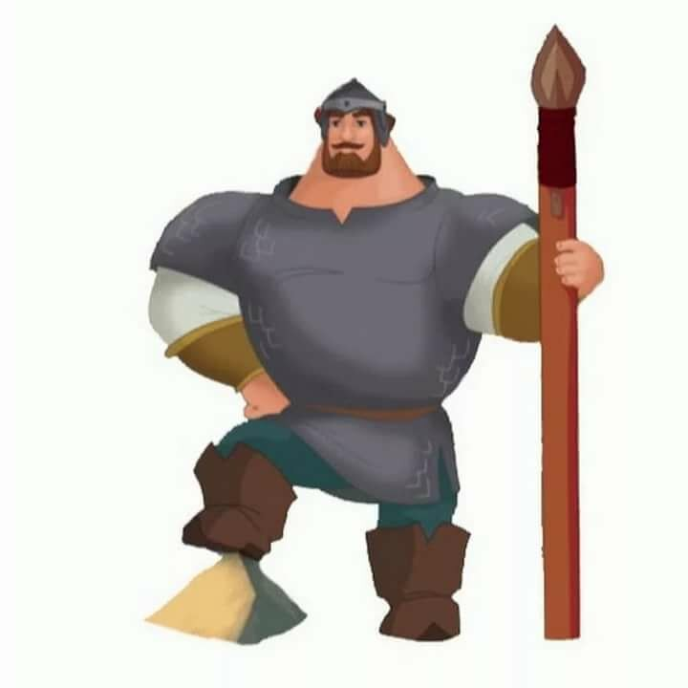Рассматривание героев и орден

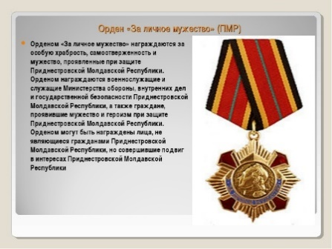

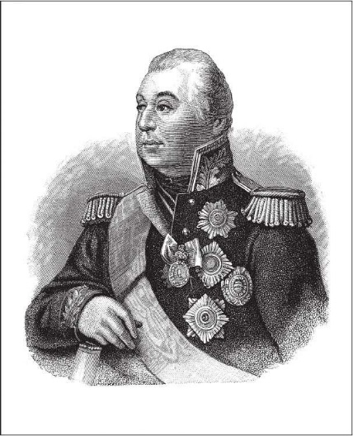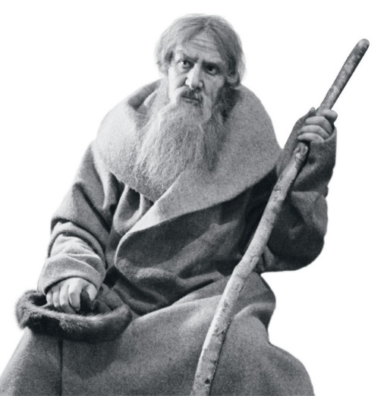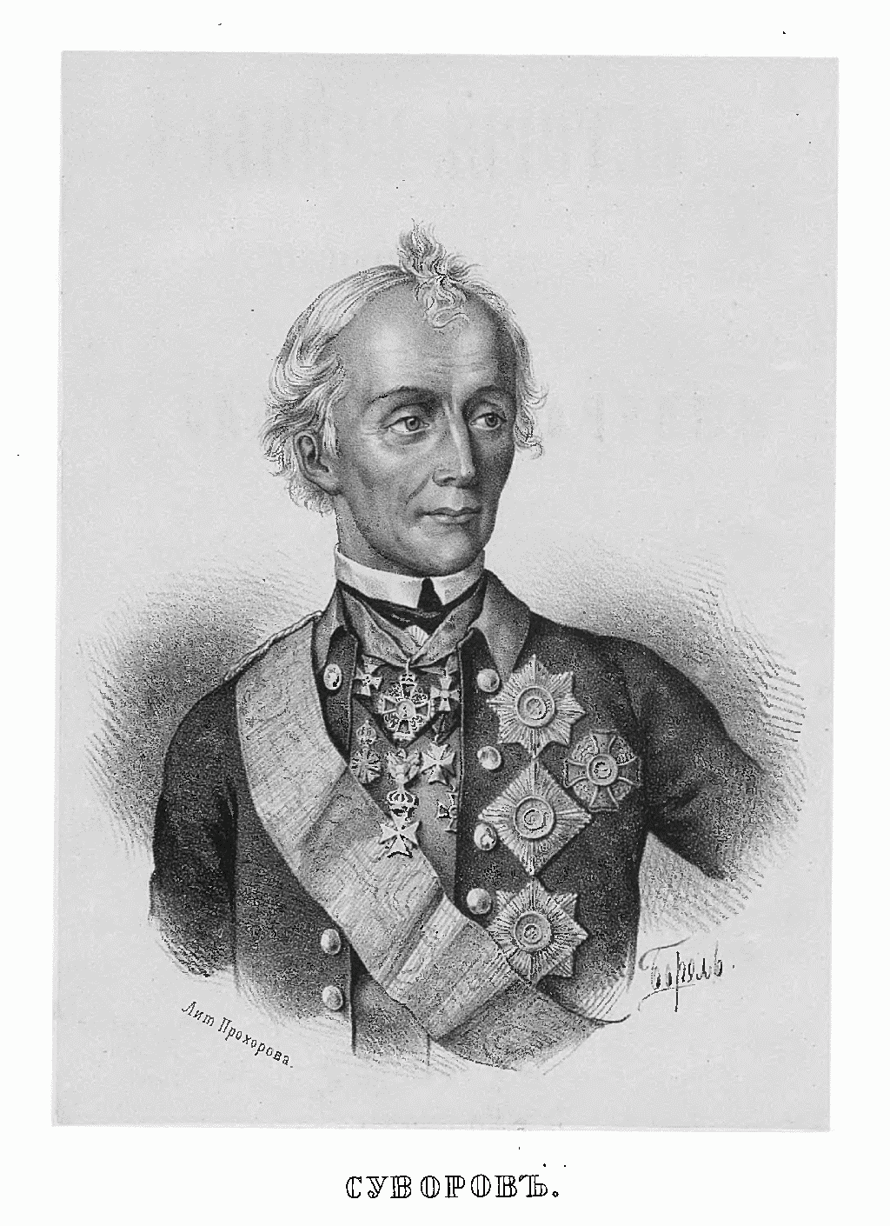

Коновалова И.Н.,

музыкальный руководитель МАДОУ детский сад 1,

городской округ Красноуфимск

Свердловская область

**Сценарий досуговой деятельности в старшей группе, приуроченный ко Дню народного единства «Что мы Родиной зовем?»**

**Цель:** приобщать детей к истории России посредством патриотического воспитания.  
**Задачи:** познакомить с историей праздника, воспитывать чувство гордости и любви к Родине, развивать смелость, ловкость, чувство коллективизма.

**Описание:** данный сценарий разработан для проведения праздников в дошкольных учреждениях с детьми старшего дошкольного возраста.

**Материал и оборудование:** проектор с экраном для показа слайдов, две гимнастические палки, 10-12 сабель, 8 кеглей, 4 обруча, канат или веревка, дидактическая игра «Собери флаг» - 2 комплекта.

**Ход мероприятия**

**Ведущий**: Здравствуйте, дорогие ребята, уважаемые гости! Мы очень рады видеть вас в нашем зале. 4 ноября, вся Россия отмечает праздник «День народного единства». И мы не остались в стороне, наше мероприятие приурочено к этому празднику.

Этот день занимает особое место среди государственных праздников современной России.

Во все времена русский народ любил свою Родину. Слагал о ней песни, пословицы и стихи, во имя родной страны совершал подвиги.

В русском языке есть много добрых и хороших слов, которыми мы выражаем любовь к своей родине. Это Отечество, Россия, Отчизна, Дом, Родная страна. Сейчас дети расскажут нам, что означают эти слова.

**1 реб.** Пшеничное поле и горы, и лес,

И жаркое солнце с высоких небес,

Склонились березки в поклоне земном

Все это мы гордо Россией зовём.

**2 реб.**Что мы Родиной зовём?

Край, в котором мы растём.

И березки, вдоль которых

Рядом с мамой мы идём.

**3 реб.**Что мы Родиной зовём?

Поле с тонким колоском

Наши праздники и песни,

Тёплый вечер за окном.

**4 реб.** Что мы Родиной зовём?

Все, что в сердце бережём

И под небом синим-синим

Флаг России над Кремлём.

**Ведущий:** а с чего начинается Родина, нам исполнят наши мамы. У них было домашнее задание выучить песню. Мамы под музыку исполняют песню «С чего начинается Родина».

**Ведущий:** Дети, а вы хотели бы узнать, с чего началось празднование «День Народного Единства»? Тогда предлагаю вам отправиться в путешествие. Мы с вами совершим экскурс в прошлое России.

Россия не всегда была сильным, единым, могущественным государством. Были в далекие прошлые времена, когда нарушалось единство России, когда в стране царили вражда и голод. 400 лет тому назад вражеские нашествия разорили страну до тла. Русская земля была занята врагами-поляками.

Казалось, что Русское государство погибло и никогда не обретёт былого могущества. Но люди не хотели мириться с гибелью своего государства. И среди русского народа нашлись два человека. Один из них был выходец из простого народа, его имя Кузьма Минин, другой – князь Дмитрий Пожарский.

Они обратились ко всему русскому народу с призывом: «Друзья, братья! Русь святая гибнет. Поможем Родине святой». И стали собирать народ в войско, ополчение.  
Ребята, какими словами можно назвать Кузьму Минина и князя Пожарского? *(Ответы детей: смелые, мужественные, храбрые, стойкие, сильные, герои, патриоты и т.д.)*

**Ведущий:** Дети, а среди вас есть такие сильные и ловкие? Это мы сейчас проверим.  
 Э**стафета для мальчиков «Доставь оружие в дружину»**

Дети делятся на две команды. Каждому игроку нужно «проскакать» на лошадке (палке между ног) между кеглей, не задев их до ориентира, взять саблю и таким же путем вернуться в свою команду. Побеждает команда, которая быстрее соберет все сабли.

Э**стафета для девочек «Доставь послание воеводе»**

Дети делятся на две команды. У первых игроков команд в руках по два обруча и пакет с донесением. Нужно перебраться через «болото» с помощью обручей, при этом не уронив пакет из рук. (Прыжки из обруча в обруч, перекладываемые самими игроками.)  
 **Игра для детей и родителей «Перетягивание каната»**.

**Ведущий:** Продолжим наш экскурс в историю России. Почти целый год собирали русские люди силы. Собрался народ государства Российского из 25 городов. Большим войском ополчение Минина и Пожарского выступило на Москву.

С кличем «Умрем за Русь святую!» храбро сражались ополченцы и победили лютого польского врага. Вскоре и вся русская земля была освобождена, от иноземных захватчиков.  
Так в трудные времена проявились лучшие черты русских людей: стойкость, мужество, беззаветная преданность Родине, готовность ради неё пожертвовать жизнью. Теперь мы празднуем День народного ополчения как заслуженный праздник.

За героизм, за мужество и отвагу на Красной площади установлен памятник Минину и Пожарскому.

Дети нам расскажут про это стихи.

**1 реб.** Добрый памятник поставлен

Двум героям всей страной

В знак того, что был избавлен

От бесчестья край родной.

Он отмечен годом, днём

И начертано на нем

«Гражданину Минину и

Князю Пожарскому –

Благодарная Россия».

**2 реб.**С историей не спорят

С историей живут

Она объединяет

На подвиг и на труд.

Едино государство

Когда един народ

Когда великой силой

Он движется вперёд.

Во Славу тех героев

Живем одной судьбой

Сегодня День Единства

Мы празднуем с тобой.

**Ведущий:** Ребята, мы не должны забывать, что Россия только тогда сильна, когда она едина. А как вы понимаете это слово «единая»?

**3 реб.** Очень много слов на свете

Как снежинок у зимы,

Но возьмём к примеру, эти -

Слово я и слово Мы.

«Я» на свете одиноко,

В «Я» не очень много прока.

Одному или одной

Трудно справиться с бедой.

Слово мы сильней, чем я,

Мы – семья, и мы – друзья,

Мы – народ, и мы – едины,

Вместе мы непобедимы.

**Песня «Что зовем мы Родиной?»**

**Ведущий:** Дети, наша страна Россия – могучая, бескрайная и гостеприимная. Мы хотим жить в мире с другими народами. На протяжении всей истории наш народ слагал о мире пословицы и поговорки. Давайте проверим вас и ваших родителей на знание этих поговорок. Я буду зачитывать начало фразы, а вы – окончание.

- Войной да огнём .......... не шутят

- Дружно за мир стоять – .......... войне не бывать

- Без смелости не возьмёшь .......... крепости

- Вражда не делает .......... добра

- Бой красен мужеством, а приятель .......... – дружеством

- Если дружба велика, .......... будет Родина крепка

- На чужой стороне, .......... что соловей без песни

- Жить – .......... Родине служить.

- Родина – мать, .......... умей за неё постоять

**Ведущий:** Продолжаем наш экскурс в прошлое. Вы знаете, что в нашей стране проживает много народов и национальностей. У всех свои обычаи, сказки, песни, танцы.  
Сейчас я познакомлю вас с игрой народов севера «Важенка и оленята».

**Игра народов севера «Важенка и оленята»**

Игра проводится в любое время года, количество игроков не ограничено. На площадке нарисовано несколько кругов (можно обручи), в каждом из них находится важенка и двое оленят. Волк сидит за сопкой (на другом конце площадки). На слова ведущего:

Бродит в тундре важенка,

С нею оленята.

Топают по лужам

Оленята малые

Терпеливо слушая

Наставленья мамины

Играющие оленята свободно бегают по тундре, наклоняются, едят траву, пьют воду. На слова «Волк идет!» оленята и важенки убегают в свои домики (круги). Пойманных оленей волк уводит к себе.

**4 реб.**Люди, нация, народ –

Праздник светлый у ворот

С Днём единства поздравляем

И от всей души желаем

Свято чтить историю

И луга просторные

Реки, села, города

Мы – великая страна.

**Ведущий:** Наша любимая Родина - Россия одна из самых больших по территории стран мира. В нашей стране огромное количество лесов, рек полей. Чтобы объехать всю Россию потребуется не один день, не одна неделя. О просторах нашей Родины сейчас прозвучит стихотворение.

**5 реб.**Если долго-долго-долго

В самолете нам лететь

Если долго-долго-долго

На Россию нам смотреть

То увидишь ты тогда

И леса, и города,

Океанские просторы,

Ленты рек, озера, горы.

Мы увидим даль без края

Тундру, где звенит весна

И поймём тогда какая

Наша Родина большая

Необъятная страна.

**Ведущий:** Как и все государства Россия имеет свои символы. Назовите эти символы. Правильно – это флаг, герб и гимн.

**6 реб.** Флаг России – триколор,

Три полоски ловит взор.

И у каждого нового цвета,

А у цвета свой секрет.

**7 реб.**Снизу красный – самый яркий,

Цвет побед в сраженьях жарких,

Русской кровью что добыты

И народом не забыты.

**8 реб.**В середине флага – синий,

Словно Волга по равнине…

Синеву родимых рек

Любит русский человек.

**9 реб.** Сверху, словно облака,

Цвет снегов и молока,

Чистый белый – мира цвет,

Говорит он войнам нет.

**Ведущий:** а сейчас поиграем в игру «Собери флаг». Дети делятся на две команды и собирают Российский флаг из разрезанных частей. Побеждает та команда, которая быстрее и правильно соберет флаг.

**Игра «Собери флаг»**

**Ведущий:** Дети, кто знает, как выглядит герб нашей страны?

**10 реб.** У России величавой

На гербе орел двуглавый.

Чтоб на запад и восток

Он смотреть бы сразу мог.

Сильный, мудрый он и гордый.

Он - России дух свободный.

**Ведущий:** Ребята, сейчас прозвучит гимн России. Мы будем слушать его стоя. Наших родителей мы тоже попросим встать.

**Звучит гимн Российской Федерации**

**Ведущий:** а сейчас мы назовем столицу нашей Родины. Вот и закончился наш экскурс в прошлое нашей страны.

**Флешмоб «Будем вместе»**

Сидорова О.В.

воспитатель МБДОУ ПГО «Детский сад № 51»,

г. Полевской

**Конспект НОД**

**в подготовительной к школе группе**

**«Дружат дети на планете»**

**Цель:** Расширить знания детей о дружбе между людьми разных стран.

**Задачи:**

**Образовательные:**

Формировать первичные представления о себе и других людях, о Родине, о планете Земля как общем доме людей.

Активизировать в речи детей слова-определения, упражнять в составлении сложных предложений.

**Развивающие:**

Развивать творческие способности детей

Развивать интересы детей, любознательность и познавательную мотивацию

Активизировать логическое мышление и внимание

**Воспитательные:**

Воспитывать умение работать в группе,

Воспитывать любовь к Родине

**Материалы:** глобус, карта, видеозапись, музыкальное сопровождение, символика различных стран, гербы, флаги, куклы в национальных костюмах, вырезанные буквы для составления слов, цветная бумага, клей, ножницы

**Предварительная работа:** беседы о символике разных стран, чтение художественной литературы, рассматривание фотографий, знакомство с материками, странами и народами.

**Ход занятия:** Воспитатель: Здравствуйте ребята!

Давайте поприветствуем друг друга и наших гостей.

**Игра на общение:** Станем рядышком, по кругу,

Скажем «Здравствуйте!» друг другу.

Нам здороваться не лень:

Всем «Привет! И «Добрый день!»

Если каждый улыбнётся-

Утро доброе начнется.

-ДОБРОЕ УТРО!

**Воспитатель:** Ребята, скажите, какое у вас настроение? Улыбнемся мы друг другу, и у всех будет хорошее настроение, а когда у людей хорошее настроение, то случаются ЧУДЕСА.

- Ребята, послушайте загадку и скажите, что же это?

На столе передо мной

Закрутился шар земной

Аргентину, Эквадор-

Уместил всю землю он? Глобус

-Правильно, ребята-это глобус. А как вы думаете, что такое глобус?

**Дети:** Глобус- это макет нашей Земли.

**Воспитатель:** На планете много разных стран, но самая большая наша страна. Как она называется? - Россия. Кто знает где она расположена? – дети показывают на глобусе. А на глобусе изображена только наша страна Россия? - Нет.

-Правильно, на свете много стран больших и маленьких. Предлагаю вам небольшую разминку: Перекидываем мяч, у кого в руках он оказался- называет любую страну.

Молодцы ребята, как много стран вы знаете. И в каждой стране живут люди разных национальностей. А какие национальности вы знаете?

**Звучит сигнал видеозвонка.**

На экране появляется Машенька (из мультфильма Маша и Медведь):

Машенька: Здравствуйте ребята. Мишка отправился в кругосветное путешествие. Но совсем забыл взять карту и теперь не может вернуться домой. Помогите собрать карту для Мишки.

**Воспитатель:** Ребята, поможем Мишке? – Да. А кто знает, что такое карта? - ответы детей.

- Я предлагаю объединиться в команды, каждая команда попробует найти фрагменты карты, выполняя задания на определенной станции. Так мы быстрее соберем все части карты и отправим её Мишке.

- Дети делятся на команды, используя цветные флажки, или значки, или другие маркеры, выбирают командира и получают маршрутный лист.

Каждая команда должна посетить станцию и выполнить задание, только после правильного выполнения задания команда получает фрагмент карты.

1. **Станция «Государственная»**

Для каждой команды своезадание. Нужно выбрать флаг и герб одной из предложенных стран.

1. **Станция «Народная»**

Перед каждой командой расположены пары кукол в национальных костюмах. Необходимо правильно определить к какой национальности относится каждая пара, выбрать из представленных карточек соответствующую и раскрасить в правильные цвета.

1. **Станция «Семейная»**

На карточках изображены дети, папы и мамы европейской, азиатской и африканской внешности. Необходимо собрать семью каждой группы.

1. **Станция «Символы»**

Необходимо определить и расположить официальные символы России и неофициальные. В наборе предложенных флагов отсутствует флаг России, ребята должны его создать сами. Правильно располагая цвета.

Команды встречаются у стола гостей и экспертов с фрагментами карты- проходит увлекательный процесс сбора карты, но выясняется, что отсутствует один элемент.

**Воспитатель:** Правильно ребята, у нас отсутствует самый главный элемент карты. Но сначала скажите мне: какая у нас с вами Родина?

**Дети:** Родина у человека бывает большая и малая. Но большая родина всегда начинается с малой. Это место в нашей стране, где мы родились и растем это наш родной край, это наша малая Родина- родной город- ….

**Воспитатель:** И следующую остановку мы делаем в нашем родном городе ….

1. **Станция «Малая Родина».**

Для того, чтобы вам получить фрагмент карты необходимо внимательно рассмотреть представленные фотографии и назвать, что на них изображено.

Варианты: - Достопримечательности родного города

- Памятники

- Интересные места

- Родные дома, в которых проживают воспитанники (в нашем случае)

Команды получают последний фрагмент карты с названием родного города.

Фотографируем карту и отправляем Машеньке или Мишке.

**Звучит сигнал видеозвонка.**

На экране появляется Машенька (из мультфильма Маша и Медведь):

Машенька: Спасибо ребята, теперь Мишка сможет вернуться в свой родной город после кругосветного путешествия. А мне пора. До свидания, до новых встреч!

**Воспитатель:** Молодцы ребята. Выполнили все задания и помогли Мишке получить карту для его путешествия. А как вы думаете, о чем мечтают дети и взрослые всей планеты?

**Дети:** о мире и дружбе на Земле.

**Воспитатель:** Давайте с вами вспомним пословицы и поговорки о дружбе.

**Пословицы:**

Для друга ничего не жаль

Крепкую дружбу и топором не разрубишь

Человек без друзей, что дерево без корней. и т.д.

**Воспитатель:** Молодцы! Ребята, а хотите сделать подарок для детей других стран?

**Дети:** Да

**Воспитатель:** а что бы вы им подарили? –Ответы детей.

-А хотите подарить им нашу дружбу? –Да.

Предлагаю сделать Дерево Дружбы (Цветок Дружбы): Детям необходимо обвести свою ладонь, вырезать и приклеить на ватман с объемным изображением Дерева или сердцевины цветка.

**Итог занятия.**

Молодцы ребята!

Карту собрали-Мишке помогли

А какое чудесное Дерево Дружбы у нас получилось.

Вам понравилось наше путешествие?

Что нового вы сегодня узнали? - ответы детей

Вам хотелось найти друзей из других стран? - ответы детей

А мне понравилось, как вы работали в командах. Про вас можно сказать, что вы дружные, умные, весёлые и внимательные. У вас всегда есть и будут друзья.

Алексеева А.М.,

МБДОУ ПГО «Детский сад № 51»,

Полевской городской округ.

**«Фото куб Полевской»**

Данный куб можно использовать при непосредственной образовательной познавательной деятельности, а также в свободной деятельности детей. Для ознакомления детей дошкольного возраста по нравственно патриотическому воспитанию.

**Цель:** Закрепить и расширить знания детей о родном городе Полевском.

**Задачи:**

Активизировать познавательную, речевую активность детей.

Закрепить знания детей о достопримечательностях родного города.

Воспитывать нравственно-патриотическое отношение к Малой Родине

**Описание игры:**

Дидактический комплект «Фото куб Полевской» состоит из фото куба и фотографий достопримечательностей города Полевской с названием и краткой исторической информацией

**Правила игры:**

1часть. Фото куб состоит из 8 кубиков на которых размещены 12 тематических картинок ребёнку нужно по образцу собрать нужную картинку

2 часть. Узнай место

3 часть. Рассказать по картинке.

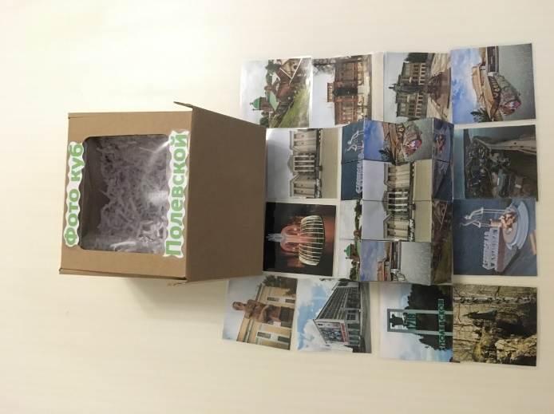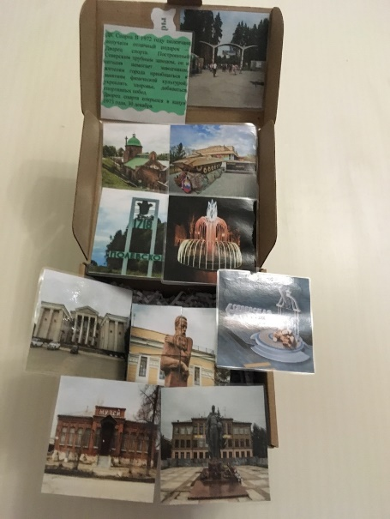

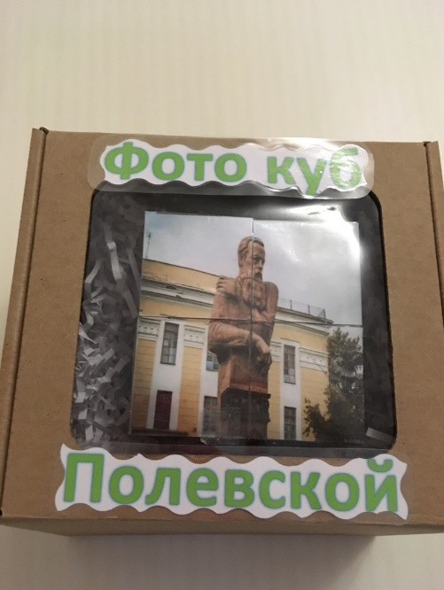

Картинки с описанием

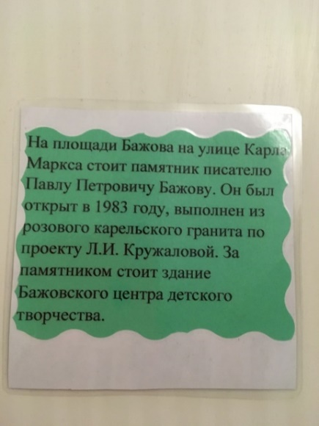

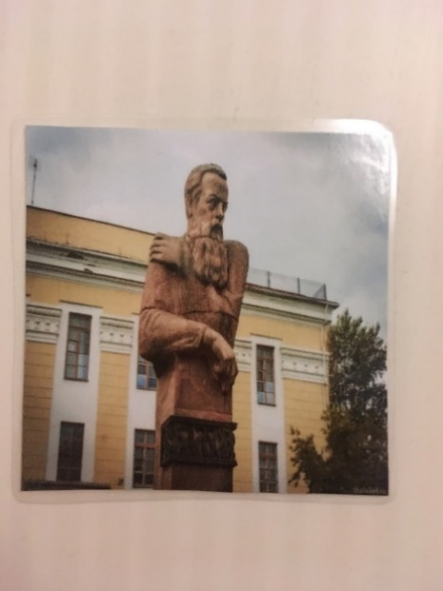

Шутова О.П.,

воспитатель МАДОУ детский сад 4,

городской округ Камышлов,

Свердловская область

**Конспект непосредственно-образовательной деятельности по речевому развитию**

**Тема занятия:** Пересказ сказки А.Н. Толстого «Ёж».

**Цель:** Создание условий для развития речевой активности детей посредством пересказа по опорным картинкам.

**Образовательная область:** Речевое развитие

**Возрастная группа:** старшая

**Задачи:**

**Образовательные:**

- обучать детей вести беседу, отвечать на вопросы;

- формировать навыки составления простых предложений, самостоятельно опираясь на картинки;

- закрепить умения отвечать полными предложениями, активизировать и обогащать словарь детей.

**Развивающие:**

– развивать познавательный интерес, связную речь, зрительную память, координацию движений;

– продолжать развивать речь как средство общения.

**Воспитательные:**

– вызвать у детей желание рассуждать, делать выводы;

– воспитывать любовь и бережное отношение к животным, умение слушать и слышать товарищей.

**Интеграция областей:** Социально-коммуникативное, речевое, физическое, познавательное развитие.

**Методы и приемы:**

**Словесный:** художественное слово, беседа, вопросы, показ.

**Используемые материалы:** портрет А.Н. Толстого, **игрушка «Ёж».**

|  |  |  |  |
| --- | --- | --- | --- |
| **Этапы занятия** | **Деятельность педагога** | **Деятельность детей** | **Методическое обоснование** |
| **Эмоциональный настрой на совместную деятельность** | - Ребята, давайте подарим хорошее настроение себе и нашим гостям.  Собрались все дети в круг  Ты, мой друг и я твой друг  Вместе за руки возьмемся  И друг другу улыбнемся! | Дети здороваются с гостями.  Дети вместе с воспитателем встают в круг и проговаривают приветствие. | Беседа, игровой метод  Встают в круг  Берутся за руки, улыбаются |
| **Основная часть** | - Ой, ребята, посмотрите, что это на столе?  - Вам интересно, что в ней?  - Чтобы узнать, что там находится, я предлагаю вам отгадать загадку. | Ответы детей  - Коробка  - Да  Проявляют интерес к заданию. | На занятии используется фронтальная форма организации обучения |
|  | Воспитатель загадывает загадку. Слушайте внимательно.  *Между сосен, между елок*  *Пробежали сто иголок.*  *Сто иголок не простых*  *Едут яблоки на них.*  - Молодцы, ребята. Вы правильно отгадали. Это ёж.  Воспитатель достает из коробки игрушечного ёжика и задает вопросы.  - А как вы догадались, что это ёжик?  - А зачем ёжику иголки?  -Молодцы, ребята!  Сегодня я вам прочту сказку, которая так и называется «Ёж». Это один из главных героев сказки.  - Но сначала я предлагаю вам поиграть. Становитесь в кружок.  Я произношу чистоговорку и бросаю мяч. Вы мяч ловите двумя руками, проговариваете за мной чистоговорку и возвращаете мне мяч обратно.  «Мы будем выговаривать, и будем проговаривать:  Все правильно и внятно,  Чтоб всем было понятно».  Договорились?  *Жа-жа-жа - есть иголки у ежа.*  *Жи-жи-жи - но не шьют, увы, ежи.*  *Же-же-же – это сказка о еже.*  *Жу-жу-жу – ежу кофточку вяжу.*  *Жа-жа-жа – есть ежата у ежа.*  -Молодцы! Вы хорошо справились с заданием.  -Ребята, в нашей сказке есть еще один главный герой. Хотите узнать, кто он?  -Давайте возьмем ёжика и подойдем к столу.  - А что это у нас на столе?  - А что мы можем с ним сделать?  - Попробуйте собрать и посмотрим, что у вас получится.  -Кто у вас получился?  -Молодцы. Вы выполнили все задания и отгадали героев сказки.  -Я вам уже говорила сегодня, какую сказку мы будем читать. Напомните мне, как называется наша сказка. А написал ее замечательный писатель Алексей Николаевич Толстой.  Воспитатель показывает портрет и начинает читать сказку.  -А теперь давайте попробуем вспомнить нашу сказку.  - Кого увидел теленок?  - Что он ему сказал?  - Почему ёж испугался теленка?  - Что сделал теленок?  - А что было дальше?  - Кому пожаловался теленок?  - Что сделала корова?  - Как хвастался еж перед ежихой?  - Что говорили звери про ежа?  -Молодцы! Хорошо поработали, вспомнили всю сказку. Ну а теперь надо отдохнуть. Выходите ко мне.  Сейчас проведем динамическую паузу.  **Малоподвижная игра «Ёжик».**  *Ёж спешил к себе домой*  *Нес запасы за спиной.*  *Через кочки он скакал,*  *Быстро по лесу бежал.*  *Вдруг он сел и изменился-*  *В шарик круглый превратился,*  *А потом опять вскочил*  *И к детишкам поспешил.*  *В шарик круглый превратился,*  *А потом опять вскочил*  *И к детишкам поспешил.*  -Молодцы, ребята!  -Присаживайтесь на стульчики. Я предлагаю вам внимательно еще раз послушать сказку, а потом попробовать ее пересказать.  -Ну а теперь вы попробуйте сказку пересказать, а помогут вам в этом картинки, которые я вам подготовила.  -Кто готов рассказать?  Воспитатель помогает наводящими вопросами вспомнить содержание сказки.  -Молодцы, ребята, вы очень хорошо справились с пересказом сказки. | Дети внимательно слушают.  Отгадывают загадку:  «Ёж».  Ответы детей:  - Он колючий, весь в иголках.  - Защищаться  Дети ловят мяч.  Проговаривают чистоговорку.  Дети и воспитатель подходят к столу.  Пазл  Собрать  Картинка  Теленок  Дети садятся на стульчики.  Ответы детей  - Ежа  - Ёж сказал, что его съест.  - Ежик не знал, что теленок ежей не ест.  - Теленок задрал хвост, хотел его боднуть, потом растопырил передние ноги и лизнул ежа.  - Теленок заревел и побежал к маме корове.  - Корове, еж меня за язык укусил.  - Корова подняла голову, поглядела и опять стала, есть траву.  - Он сказал, что победил огромного зверя, больше льва.  - Они говорили, что у них еж - богатырь.  Дети имитируют движения в соответствии с текстом.  2-3 ребенка пересказывают сказку самостоятельно. |  |
| **Заключительная часть**  **Рефлексия** | - Ребята, скажите, вам понравилось пересказывать сказку?  - Что для вас было самым сложным?  - А что понравилось больше всего на нашем занятии?  - Мне тоже сегодня все очень понравилось. Вы очень хорошо сегодня поработали. | - Да |  |
| **Открытость** | -Ребята, вы меня сегодня порадовали. Я приготовила вам маленький сюрприз. После прогулки посмотрим мультфильм про ёжика. |  |  |

Чепракова Е.Г.,

музыкальный руководитель

МАДОУ детский сад №39 «Родничок»,

поселок Цементный

Невьянский городской округ,

Свердловская область

**Сценарий интеллектуальной игры для детей старшего возраста приуроченный**

**ко Дню народного единства**

**Брейн – ринг «Республика Марий Эл»**

***Цель:*** Формирование представлений о многонациональном населении

нашей страны.

***Задачи:***

1. Обогащать знаниями о марийской республике.
2. Воспитывать уважение к культуре, обычаям, традициям, природе марийского народа.
3. Воспитывать гуманные отношения к природе.
4. Развивать коммуникативные качества.

***Предварительная работа:***

Знакомство с народным творчеством марийцев: чтение легенд, сказок, просмотр видео о марийской республике, разучивание стихов, песен, плясок, народных игр марийского народа.

***Звучит песня «Родина моя» музыка Е. Тиличеевой, слова А. Шибинской***.

Дети заходят в зал, занимают места за игровыми столами.

Звучат позывные передачи «Брейн – ринг».

***Ведущий:*** Дети, наша игра посвящена замечательному уголку нашей Родины –

Республике Марий Эл.

«Марийский край! На карте мира ты даже меньше, чем кленовый лист.

У нас в сердцах, тот край марийский, милый,

Он как цветок прекрасен, юн и чист!»

В игре примут участие три команды.

**1команда** «Ежата»; **2команда** «Медвежата»; **3 команда** «Бельчата».

(Болельщики – помощники работают на мольберте).

Мы с вами уже совершили путешествие в Марийскую республику: познакомились с ее жителями, культурой, традициями, природой, легендами и сегодня вы покажите свои знания. За каждый быстрый, правильный ответ вы будите получать баллы (очки), а в конце игры определим победителя.

Начинаем соревнование: смеха и веселья вам,

Знаний и умений и ни чуточку огорчений!

Звучит гонг!

***Первое задание***

Скажите, как называется наша страна? Расскажите о ней!

Стихотворение «Наша родина» Н. Забила

**1 ребенок:** команда «ежата»

Как велика моя земля, как широки просторы!

Озера, реки и поля, леса и степи, горы!

**2 ребенок:** команда «медвежата»

Раскинулась моя страна от севера до юга:

Когда в одном краю весна, в другом – снега и вьюга!

**3 ребенок:** команда «бельчата»

Живем мы в радостном краю, и знать его должны мы,

Страну любимую свою, свой светлый край любимый!

***Заходят гости из республики Марий Эл*** (в национальных костюмах)

**Ведущий:**Встречаем их хлебом, солью!

Гости пришли напомнить нам о своем крае и приготовили для команд

интересные задания.

**1 гость**: Марийский край, земля Онара- часть страны нашей большой!

Леса, поля, озера, реки, твоих богатств не перечесть!

Люблю тебя мой край навеки, и принимаю все, как есть!

**2 гость:** Леса и рощи с детства милые, о чем – то шепчут, шелестя листвой,

Луга цветущие, поля красивые, все это – милый сердцу край родной!

***Гости выносят черный ящик***.

**Ведущий:** В черном ящике – отличительные знаки - символы нашего народа.

Назовите их! (дети называют).

**Задание:** Команды выкладывают флаг и герб Марий Эл. ***Подводится итог!***

***Второе задание***

***Ведущий:*** Марийский край славится лесами.

Как вы думаете, кто лес бережет и охраняет? (Ответы детей)

***Заходит лесовичок с сундучком…***

**Лесовичок:** Здравствуйте, ребята! Лес мой родной дом. А также дом для зверей и

птиц, кладовая ягод и грибов, лекарственных трав и растений.

Я покажу вам мой заветный сундучок, он не простой, в нем богатство

моего края: игры, песни, сказки, прибаутки, загадки…

Годами я копил эти вещи. И сегодня хочу познакомить вас с ними,

чтобы марийская культура не угасла, чтобы с ней познакомились

многие народы, которые населяют нашу большую страну Россию.

Но, сначала мы поиграем!

**Игра «Что любишь»**

**Лесовичок:** в корзинке у меня много орехов – белым овалом я их обозначил.

Грибы – коричневые треугольники.

Ягоды – красные круги.

Ваша задача быстро и безошибочно собрать то, что вы любите.

Белки – орехи, ежата – грибы, медвежата – ягоды. ***Подводится итог!***

**Предлагаю отгадать загадки:**

1. Это что за зверь лесной, встал, как столбик под сосной,

И стоит среди травы, уши больше головы? (заяц)

1. Всю ночь летает, мышей добывает, а станет светло, спать летит в дупло!

(сова)

1. Сжался он, не развернешь, на клубок, на мяч похож!

Сто иголок, а не шьешь! - Не хочу, - ответил… (еж)

4. Жестки листики, блестящи, красных ягод много в чаще,

На варенье их нарви – ка, и сырой мила… (брусника)

1. Можно сделать из бересты туесок, сладкий пить весною можно сок,

Ветки тонкие с сережками на них, белоствольная, стройней других! (береза)

1. Всем известно, это ясно - крона конусообразна,

Цвет зеленый и в метель, хвоя, шишки! Это… (ель)

1. Где – то в елках, траве он живет, редко выглянут шляпка и ножка,

И пугается, видя народ, бережется, как может лукошка… (гриб)

1. Орешек взял и наутек с большим хвостом пушной зверек! (белка)
2. Первый, кто в лесу храбрец? Режет кто в хлеву овец?

Только меткая двустволка останавливает… (волка)

***Проводится игра «Найди животных»***

Правила: Из представленных трафаретов животных, быстро выбрать тех, кто живет в марийских лесах, и перевестиих на бумагу.  ***Подводится итог!***

***Третье задание***

**Ведущий:** Много пословиц и поговорок создал марийский народ и сейчас мы их

вспомним. (чья команда больше назовет…)

**Лесовичок** заглядывает в сундучок, и говорит: «Мой сундучок пополнится новыми экспонатами. «Ловит» поговорки и «прячет» их в сундучок.

1. Осенью и мышь богата.
2. Осенний дождь веревки вьет.
3. Народы страны дружбой сильны!
4. Вчера обманул — сегодня не поверят.
5. Дерево на дерево опирается, человек — на человека.
6. Не могут два медведя в одной берлоге жить.
7. Обманешь друга — сам обманешься.
8. Получать легко, отдавать трудно.
9. Помощь человеку не канет в воду.
10. Рыбак рыбака видит издалека.
11. Слепой зрячему не товарищ.
12. Ястреб с голубем — не друзья.

**Лесовичок** предлагает послушать сказку: «Как я пчел караулил».

Какие марийские сказки еще вам знакомы?

Ответьте мне, какой герой сказал слова:

1. «Не печальтесь мои родные! Когда вам плохо придется, когда вам самим не справится с неприятелем, приходите ко мне на холмик и громким голосом скажите: «Враги у ворот! Вставай… ***(Чумбулат)*** Вставай!»
2. «Раз шагнет, семь верст позади себя оставит! Дорога ему была ему не нужна, шел он прямо через леса – могучие, дубы и сосны перешагивал, не останавливали его и болота!***(Онар - богатырь…)***
3. «Я ваш хозяин! Захочу – погублю, захочу – помилую! (Топор). Сказка: «Как топор в лес ходил».
4. «Виновата я перед тобой, дяденька! Ешь! Только прежде, свари, вареная – то я вкуснее! (Лиса.) Сказка: «Лиса и медведь».  ***Подводится итог****!*

***Четвертое задание***

**Ведущий**: а теперь, пора играть, руки, ноги поразмять!

1. ***Проводится игра «Догони клубочек»***

(Дети передают клубок по кругу, лесовичок догоняет клубок).

Вопрос: Кто с помощью клубочка убежал от Вувер – Кувы? (Бабы Яги)

(***Девочка Помпалче)***

1. ***Проводится игра «Не задень лапоть»***

Дети в кругу. Лапоть на веревке. Лесовичок крутит, дети подпрыгивают,

Кого лапоть заденет, тот выходит из игры.

***(Клубочек и лапоть лесовичок достает из сундучка)***

***Пятое задание «Веселые музыканты»***

**Ведущий**: Сейчас вы услышите звучание музыкальных инструментов.

Вы должны их узнать, назвать и выложить на мольберт:

барабан, дудочка, гармонь, гусли, волынка, свирель, глиняный соловей,

варган, рог. Чья команда назовет больше. ***Подводится итог!***

***Подводится общий итог…***

**Ведущий:** Праздник наш заканчивается. Что пожелают нам гости?

**Гость:** У каждого листочка, у каждого ручья

Есть главное на свете, есть родина своя!

Там, где мы родились, где весело живем,

Свою страну родную Россией мы зовем

**Ведущий:** Чтобы поддержать хорошее настроение, мы все вместе исполним песню о

Марий Эл. (музыка Юрия Евдокимова, слова Давлета Исламова)

**1 куплет:**

Марий Эл, ты – как мать

Для каждого в судьбе.

Где бы ни был – вспоминать

Твой сын будет о тебе!

**Припев:**

Славься, наш край родной,

Цвети в счастье и в труде.

Гордимся всегда тобой,

И поем, Марий Эл, о тебе!

**2 куплет:**

Свою честь сохранит

Народ наш на века,

И дружба, как гранит

Народов России крепка!

**Лесовичок** Прощается с детьми, угощает дарами леса!

Хвалит детей, за то, что много знают о республике, в которой он

живет! За то, что дети пополнили его сундучок новыми экспонатами,

пословицам и поговорками!

Некрасова Н.Ю.,

воспитатель МАДОУ «Центр развития ребенка – детский сад №4»,

Камышловский ГО,

Свердловская область

**Конструкт занятия по формированию элементарных математических представлений в средней группе «Играем с матрешками»**

**Тема:** «Играем с матрешками»

**Возраст:** средняя группа

**Форма совместной деятельности: игровая**, коммуникативная, двигательная, познавательная.

**Вид занятия: «**Познавательное» развитие в области «Формирование элементарных математических представлений».

**Цель**: Закрепить пространственные понятия: «Далеко», «Близко».

**Задачи:**

**Образовательные:**

* формирование элементарных математических представлений;
* упражнять в счете звуков на слух в пределах 5
* учить сравнивать три предмета по высоте, обозначать результаты словами: высокий – ниже – самый низкий, низкий – выше – самый высокий;
* закрепить знания о геометрических фигурах – круг, квадрат, треугольник;

**Развивающие:**

* развивать умение сочетать слова с движением;
* продолжать расширять активный словарный запас;
* развивать умение рассказывать о том, что сделали.

**Воспитательные:**

* воспитывать дружеские взаимоотношения, взаимовыручку, культуру поведения

**Формы организации:** подгрупповая (парная), 8 - 10 человек (совместная деятельность взрослого и детей) и индивидуальная деятельность детей.

**Словарная работа:** ввести в активный словарь детей слова: высокий, ниже, самый низкий, низкий, выше, самый высоки, далеко, близко.

**Форма проведения:** совместная деятельность.

**Предварительная работа:**

Подготовка трех девочек к роли героев в занятии: заучивание частушки.

Постройки: домик, дерево (елочка), пирамидка, музыкальные инструменты (барабаны, дудочка), обручи.

Раздаточный материал:

Карточки с двумя полосками, геометрические фигуры.

**Технологическая карта**

|  |  |  |
| --- | --- | --- |
| **Этапы деятельности** | **Деятельность педагога** | **Деятельность детей** |
| **1. Мотивация к деятельности** | Приход в **группу трех матрешек**. **Матрешки исполняют песню**:  «Мы надели сарафаны  И хотим понравиться.  Посмотрите-ка на нас –  Разве не красавицы…»  Присаживайтесь на стульчики.  А как появились игрушки? Как вы думаете, зачем взрослые их придумали?  Чтобы дети играли. Взрослые были заняты работой, а детей нужно было чем-то забавлять, детских садов раньше не было. Игрушки делали своими руками из разного материала: что было под рукой, из того и мастерили- лепили из глины, выстругивали из дерева, выпиливали из кости, вязали из ниток и травы, делали из ткани.  Самыми любимыми игрушками в народе, у детей были матрешки | Дети садятся на стульчики полукругом около доски  Садятся  Предлагают варианты ответов |
| **2. Актуализация знаний детей** | *«*Сколько **матрешек**?» и «Одинаковые ли они по росту». Давайте расставим **матрешек по росту**.  А теперь закроем глаза (меняю **матрешек местами)**  А теперь расставим матрешек в порядке возрастания от маленькой до самой большой. | Дети сравнивают способом приложения спинка-к-спинке.  После выполнения задания они рассказывают о **матрешках** в следующей последовательности: самая высока, пониже, самая низкая. |
| **3. Постановка проблемы, учебной задачи** | Матрешки разбегаются…  По группе расставлены: домик, елочка и пирамидка.  Ребята, кажется, матрешки заблудились…  Матрешка-Алена должна жить далеко от пирамидки, но близко к домику, Матрешка-Карина должна жить близко к пирамидке, а Матрешка-Катя должна жить далеко от домика, но близко к елочке. | Расставляют матрешек |
| **4. Закрепление** | Из числа детей выбирается два ребенка – один другому дает задание, встать у предмета не называя его. Например, надо встать у предмета, который находится далеко от елочки и от домика (это пирамидка). И так повторяется 3-4 раза. | Выполняют задания друг друга |
| **5. Физминутка** | Игра «Найди свой домик»  На полу в разных местах располагается три обруча. В середину кладут: круг, квадрат, треугольник. Каждому ребенку раздается или круг, или квадрат, или треугольник. Под музыку дети гуляют по **группе**, по окончании музыки каждый находит обруч, в котором располагается геометрическая фигура, которая имеется у ребенка. **Игра** повторяется 2-3 раза. Вариант игры: дети могут поменяться геометрическими фигурами друг с другом. | Играют |
| **6.Закрепление знаний через творческую деятельность** | А теперь нашим матрешкам пора уходить. А знаете, куда они направляются?! Они поехали на гастроли!!! И для того, чтобы они не забыли музыку, мы ее «запишем».  Дети садятся за столы, перед ними карточки с двумя полосками и пеналы с геометрическими фигурами  На первую полосу нужно положить столько квадратов, сколько раз Матрешка-Алена потрубит в трубу  На вторую полоску нужно положить столько треугольников, сколько раз Матрешка-Карина ударит в барабан  Проводим Матрешек в путь, на гастроли!  Матрешки оставляют в подарок музыкальные инструменты: бубен, ложки, барабан. | Предлагают помощь  Слушают, определяют количество звуков, кладут фигуры в нужную строку  Прощаются |
| **7. Рефлексия, открытость.** | Кто приходил к нам в гости? Они были одного роста? Как мы делали для них ноты? Кто жил далеко от елки? Пригласим их еще в гости? Подготовим для них свой оркестр? | Играем в «Оркестр» |

Подольская С.Н.,

Воспитатель МБДОУ детский сад 4 «Березка»,

г. Чайковский,

Пермский край

**Конспект организованной деятельности**

**по познавательному развитию на тему**

**«Россия – Родина моя!»**

**Для детей подготовительной к школе группы**

**Цель:**

Развивать у детей чувство патриотизма и любви к своей Родине.

**Программные задачи:**

**Образовательные**: обобщить и систематизировать знания детей о России. Систематизировать знания детей о символике государства. Уточнить представления о народах, проживающих в России.

**Развивающие**: развивать внимание, память, речь, поддерживать непринужденную беседу.

**Воспитательные:** воспитывать патриотические чувства по отношению к своей стране, уважительное отношение к государственным символам России.

**Предварительная работа:** беседы о российской символике. Чтение стихотворений, пословиц, поговорок о Родине.

**Материал**: компьютер, презентация. Флажки, флаг России, колокольчики.

**Ход:**

Дети входят под музыку. Останавливаются в кругу.

Приветствие.

**Видеозвонок.**

Здравствуйте, ребята. Меня зовут Чан. Я живу в Китае. Я учусь в 1 классе. Мне задали домашние задание, рассказать о России, но я ничего не знаю о вашей стране. Вы мне поможете?

**Воспитатель**: Конечно, Чан, мы тебе расскажем и покажем. Смотри и внимательно слушай.

**Чан.:** Хорошо, я буду очень внимателен.

**Воспитатель:** (*обращает внимание детей на карту Мира)*

Ребята, посмотрите на карту мира. Кто из вас может показать территорию Росси на карте?

Россия самое большое государство на нашей планете.

Наша страна огромная, сильная и красивая. В нашей стране много: рек, полей, гор, лесов, городов. В каждой стране есть главный город, который называется… (*столицей).* Столица России – город**…** *(Москва)*.

Но страна – это не только леса, поля, реки и города. Страна – это, прежде всего люди, которые в ней живут. ГражданеРоссии называются**…***(****россияне****)*.

Наша страна сильна дружбой народов, проживающих на её территории.

**Живут в России разные народы с давних пор.**

**Одним тайга по нраву, другим – степной простор.**

**У каждого народа язык свой и наряд.**

**Один черкеску носит, другой надел халат.**

**Один – рыбак с рожденья, другой – оленевод.**

**Один кумыс готовит, другой готовит мёд.**

**Одним милее осень, другим милей весна.**

**А Родина Россия у нас у всех одна.**

**Воспитатель:** Вот она наша Россия. Наша Родина такая большая, что если мы захотим проехать из края в край, то на поезде эта дорога займёт целую неделю, а на самолёте придётся лететь целый день. Когда на одном конце нашей страны люди ложатся спать, на другом конце начинается утро, на одном конце нашей страны может идти снег, а на другом - припекать солнце.

- Предлагаю вам послушать песню о России.

**Музыкальная презентации «Россия»**

- Кто скажет, о чём эта песня?

Правильно, эта песня о родном уголочке, о родной стороне, о Родине, о родном месте. Много поэтов, писателей, композиторов, художников написали замечательных произведений о нашей большой Родине.

**Воспитатель**: Предлагаю, вам игру «Предай сердечко, назови красивое слово, к слову Родина (какая она)».

**Музыкальный руководитель:** Все может родная земля: накормить теплым хлебом, напоить родниковой водой, удивить своей красотой. И только защитить сама себя не может. Защита Отечества - это долг тех, кто ест ее хлеб, пьет ее воду, любуется ее красотой.

**Ритмическое упражнение с флажками**

**Воспитатель:** Все вы хорошо знаете **три основных символа** нашей страны, давайте их вспомним - это, герб, гимн и государственных флаг.

Правильно**, гимн** - это торжественная песня. Гимн является официальным символом государства.

Еще один символ страны, это **Герб**. Кто изображён на гербе России?

- (*На гербе изображён воин на белом коне и страшный дракон которого воин поражает своим копьем, что символизирует победу добра над злом), а этого воина зовут Георгий Победоносец*.)

Ещё на гербе изображён двуглавый орёл. А почему именно двуглавый орел изображен, кто знает? А хотите узнать? Я хочу вам рассказать одну легенду.

**Однажды на лесной поляне собрались звери и птицы, которые живут в российских лесах). Стали они думать и решать, кому из них быть на гербе России. Первой вышла красавица белка: «Посмотрите, какой у меня красивый и пушистый хвост. Мы, белки, живём почти во всех лесах этой страны. Мне и быть на гербе!» Звери и птицы засмеялись: «Да что ты, белочка! Ты вон какая маленькая, а Россия такая большая. Куда уж тебе!»**

**Тут вперёд вышел огромный бурый медведь: «Ну мне-то вы не скажете, что я ростом не велик. Я сильный и могучий, как сама Россия. Мне и быть на гербе!» Звери уже готовы были согласиться с медведем, но вдруг заговорила мудрая сова: «Вы, медведи, на земле живёте и ничего, кроме своего леса, не видите. А мы, птицы, высоко в небе летаем, с высоты всю страну видим: и леса, и моря, и степи. Есть у нас король птиц — орёл с двумя головами. Он самый умный, самый сильный, летает выше облаков и может смотреть сразу в две стороны: направо и налево. Он всегда знает, что в разных концах страны делается. Вот кому надо быть на гербе!» Все звери и птицы согласились с мудрой совой. И сразу же в лучах яркого света с неба спустился прекрасный двуглавый орёл, а его изображение появилось на гербе. Двуглавый орел - является символом единства и независимости государства.**

**Воспитатель:** Еще один символ страны, это флаг.

**Флаг России. Он трехцветный,**

**Гордый, яркий и заметный.**

**Выше флаг держи, Россия!**

**должна быть самой сильной!**

У меня к вам такой вопрос: – Где можно увидеть Государственный флаг?

*(на Кремле в Москве, на зданиях администрации города, боевых кораблях и самолётах российской армии, космических кораблях. Под Российским флагом выступают наши спортсмены на всех спортивных соревнованиях, олимпиадах)*.

Предлагаю вам исполнить песню, которая так и называется

**«Российский флаг»**

**Музыкальный руководитель:** Ребята, подумайте и скажите, какой музыкальный инструмент

символизирует нашу страну? Балалайка, баян, дудочка.

Отгадаете загадку:

**Он под шапочкой сидит, не тревожь его – молчит.**

**Стоит только в руки взять и немножко раскачать,**

**Слышен будет перезвон: Динь-дон-дон, динь-дон-дон.**

**Музыкальный руководитель:** Да, верно. Вот он, наш колокольчик. Какая радость хоть на минуту подержать руках колокольчик, послушать его мелодичный, заливистый голосок! Колокола на свете бывают самые разные: совсем маленькие, как этот, или огромные, выше человеческого роста, как, например, Царь – колокол в Московском Кремле.

**Слайд шоу «Колокола России»**

Появились колокола очень и очень давно, они сопровождали жизнь людей с глубокой древности. Изготавливались колокола из металла, поэтому звук их был громкий, звенящий, и слышался далеко со всех сторон. А как красива музыка церковных колоколов, особенно в дни праздников.

*В церквях и храмах колокола разного размера и звучания располагаются в специальных помещениях – башнях, которые называются колокольни или звонницы*.

**Звучат разные варианты праздничных церковных звонов.**

**Оркестр «Колокольчики»**

**Дети подходят к Чану.**

**Воспитатель: Чан**, тебе понравилось, теперь ты сможешь рассказать своим одноклассникам о России?

Чан.: Ребята, большое спасибо, вы мне очень помогли.

**Воспитатель: Чан**, о России можно еще много рассказать, а лучше ее увидеть. Приезжай к нам в гости.

**Воспитатель**: Для наших гостей мы хотим исполнить танец.

**марш Газманов**

**Воспитатель:** На Руси, уважаемых гостей встречали с хлебом и солью.

И мы по русскому обычаю приглашаем наших гостей к нашему самовару. Выпить ароматного чаю с баранками и вкусным вареньем.

Козырева С.А.,

МКДОУ Таборинский детский сад,

Свердловская область

**Сценарий досуговой деятельности в средней группе, приуроченный ко Дню народного единства**

**Цель:** воспитание у дошкольников любви к нашей единой Родине – России!

**Задачи**

**Обучающие:** формировать у дошкольников понимание принадлежности

к русскому народу и России как единой Родине всех проживающих на её территории

людей. Вызывать интерес к историческому прошлому и культурному наследию нашей

страны.

**Развивающие:** создать условия для активного участия и художественного

самовыражения детей в радостной обстановке общенародного праздника.

**Воспитательные**: воспитывать уважительное отношения к флагу Российской

Федерации. Продолжать формировать чувства дружбы и взаимопомощи как основе

братских отношений между всеми людьми, населяющими нашу страну.

**Ход:**

Звучит музыкальная композиция «Дети Земли». (дети входят в зал)

**Ведущий:** Здравствуйте ребята, скажите, а вы любите праздники?

А какие праздники вы знаете?

**Дети:** (Новый год, 8 марта и т. д.).

**Ведущий**: Но есть ещё один замечательный праздник

День народного единства.

Вся наша страна отмечает его 4 ноября.

А вы знаете этот праздник?

Это праздник патриотизма, взаимопомощи и единения всех российских

народов. Он связан с подвигом наших предков, которые сплотились во имя свободы и независимости Родины. Это праздник взаимопомощи и единения. (показываю глобус).

Мы живем в стране, у которой удивительно красивое имя – Россия. А мы с вами,

граждане России – россияне! Россия – это самая большая страна в мире! В России

больше тысячи городов, много сел, деревень. Богата наша страна нефтью, газом,

лесом. В России живут много людей разных национальностей.

**Воспитатель:**

Праздник, праздник!

Как мы рады, наконец, то ты пришел.

Наши гости сели рядом

Это очень хорошо!

От чего у нас веселье,

Отмечаем мы сейчас.

День рожденья Родины

Радостно мы встретим

Солнцем все озарены-

Взрослые и дети.

**Воспитатель:**

4 ноября вся наша Россия отмечает день «Народного Единства».

Этот день занимает особое место среди государственных праздников

современной России. Во все времена русский народ любил свою Родину. Слагал о ней

песни, пословицы и стихи, во имя родной страны совершал подвиги.

**Дети читают стихи о Родине.**

1. Что мы Родиной зовем?

Дом, где мы с тобой живем,

И березки, вдоль которых

Рядом с мамой мы идем

2. Что мы Родиной зовем?

Поле с тонким колоском,

Наши праздники и песни,

Теплый вечер за окном.

3. Что мы родиной зовем?

Все, что в сердце бережем,

И под небом синим-синим

Флаг России над Кремлем.

**Воспитатель:** Ребята, а вы знаете название столицы нашей родины?

Как и все страны мира, существующие на земле, Россия имеет свои флаг и герб.

Флаг России

Белый цвет- березка,

Синий – неба цвет.

Красная полоска-

Солнечный рассвет.

Герб России

У России величавой

На гербе орел двуглавый

Чтоб на запад, на восток

Он смотреть бы сразу мог

Сильный, мудрый он и гордый,

Он – России дух свободный.

**Воспитатель:** Все мы разные: мы говорим на разных языках, поём разные песни

у нас различная национальная культура и традиции, но мы одинаково любим землю,

на которой живём, и для всех нас Россия является Родиной. Все мы – россияне.

В нашей стране живет очень много народов, и у каждого есть свои культура,

музыка, обычаи, игры и песни.

**Воспитатель:**

А есть среди вас ребята сильные и ловкие?

**1.** Предлагаю сначала помериться силой в русской народной игре

«Перетягивание каната». Выходите, сильные, да смелые!

Берись дружно, не будет грузно (пословица).

Наверное, в России народ самый спортивный, самый сильный живет!

Звучит песня «Богатырская сила»

**2. Воспитатель:** Теперь я хочу познакомить вас с мордовской игрой «Заячьи

прыжки». Нужно по сигналу выполнить прыжки, кто прыгнет дальше, тот - победит!

Дети, вставайте в 2 колонны, узнаем кто самый быстрый.

Звучит мордовская народная музыка

**3. Воспитатель:** а теперь новая игра, только уже чувашская «Хищник в море».

Здесь нужны ваши усердия и ловкость. Нужно попасть по указанным мишеням. Дети, узнаем кто будет метким.

Звучат чувашские наигрыши

**4. Воспитатель:** Следующая игра – татарская «Достань тюбетейку». По сигналу

мелким шагом нужно подойти к условной цели – шесту, подпрыгнуть и достать

тюбетейку.

Звучит быстрая татарская музыка

**5. Воспитатель:** Поиграем в казахскую народную игру «Скачки на лошадях».

Раньше на лошадях соревновались только джигиты. Мальчики - игроки, делитесь на

две команды, становитесь у стартовой линии. Девочки будут наблюдать и болеть за

вас. Первой игрок команды, по сигналу скачет на лошади (палке с изображением

головы лошади) вдоль линии метания и на ходу старается попасть мячом в один из

обручей, после чего скачет обратно к своей команде и передает «лошадку»

следующему игроку. Побеждает быстрая и меткая команда.

Звучит казахская музыка

**6. Воспитатель:** а теперь предлагаю игру народов севера «Важенка и оленята».

На полу обручи. В каждом из них находится важенка и оленята. Волк сидит за

сопкой (на другом конце площадки). Играющие оленята свободно бегают по тундре,

наклоняются, едят траву, пьют воду. На слова: «Волк идет!» оленята и важенки

убегают в свои домики (обручи). Пойманного олененка волк уводит с собой.

Звучит музыка якутская народная мелодия

**Воспитатель:** Ребята, наше путешествие подходит к концу. Надеюсь, вам

понравилось это путешествие? Вы многое узнали о прошлом нашей

Соломеина Е.Ю.,

инструктор по физической культуре МАДОУ «Детский сад №36»,

городской округ Верхняя Пышма,

Свердловская область

**Сценарий досуговой деятельности в подготовительной группе, приуроченный ко Дню народного единства «Если мы едины, мы непобедимы!»**

**Цель:** Формирование интереса и уважения к другим национальным культурам.

**Задачи:** Обобщение и расширение знаний детей об особенностях национальностей, их традициях и обычаях, о красоте и разнообразии игр различных народов; воспитание чувства общности, дружбы, единства и толерантности к представителям других национальностей, чувства гордости за свой народ и его культуру.

**Ход:**

**Ведущий:** Мы живем в стране, у которой удивительно красивое имя – Россия. А мы с вами, граждане России – россияне! Россия – это самая большая страна в мире! Не сразу Россия стала сильным государством, постепенно возрастало могущество страны. В суровых испытаниях и битвах закалялась воля, и крепло единство народа. В России больше тысячи городов, много сел, деревень. Богата наша страна нефтью, газом, лесом.

Каких народов только нет   
В стране великой нашей.  
Как пестрый солнечный букет:   
Калмыки и чуваши,   
Татары, коми и мордва,   
Башкиры и буряты –   
Всем скажем добрые слова,   
Любому будем рады.

У всех народов свой язык, культура, национальная одежда, кухня.

**Ребенок 1:**

Мы – маленькие жители великой страны!

У нас вся жизнь ещё впереди!

Мы знаем – страна наша сильна!

И будет Россия такою всегда!

**Ребенок 2:**

Нет в мире лучше страны,

Тобою, Россия, гордимся все мы!

**Флешмоб «Вперед Россия»**

**Ведущий:** Ребята, а вы знаете, что когда на одном конце России дети просыпаются, то на другом - уже ложатся спать, когда в одном месте нашей страны цветут деревья, то в другом - может идти снег. Но где бы мы с вами не оказались, можно уверенно сказать: все дети нашей страны любят играть. Вы со мной согласны? Мы вас приглашаем совершить путешествие по нашей стране и поиграть в игры народов России. Ну, что, в путь?

*Звучит волшебная музыка, появляется Старик-Хоттабыч*

**Хоттабыч:** Приветствую вас, о детей, услада души моей и взрослые. О, мудрейшие из мудрейших, достойнейшие из достойнейших *(ИО воспитателей)*, я слышал, что вы и ваши дети до сих пор верят в чудеса?

**Ведущий:** Конечно, верим, правда, ребята? Ведь в стране детства всегда происходит очень много чудес!

**Хоттабыч:** Ребята, возьмите меня в путешествие, я прилетел к вам, чтобы больше узнать о России и поиграть в игры народов России.

**Ведущий:** с удовольствием мы возьмем тебя с собой, но при условии, что ты нам поможешь!

**Хоттабыч:** О, все что угодно добрейшие из добрейших!

**Ведущий:** Скажи, можно совершить путешествие по всей России за один день?

**Хоттабыч:**

Я - великий джин Хоттабыч и скажу вам не тая,

Что помочь вам рад покуда борода моя цела!

Ребята, скорее усаживайтесь на ковер!

Мы полетим, прямо на нем!

Сим - салабим, ахалай, махалай! Ковер волшебным ставай!

Мы пролетаем над республикой Удмуртия...

*Показ видео презентации из серии «Мы живем в России» (Удмуртия)*

**Ведущий:** Предлагаю сделать остановку, Хоттабыч, снижаемся.

**Хоттабыч:** Сим - салабим, ахалай, махалай. Ковер снижайся давай!

*(дети садятся на стульчики)*

**Ведущий:** Вот мы с вами и оказались в Удмуртии. Внимание на экран.

Государственный флаг Удмуртии черного, белого и красного цвета: черный цвет - символ земли, красный - жизни и солнца, белый - символом космоса и чистоты. В центре белой полосы изображен восьмиконечный знак красного цвета - оберег от несчастий.

Ребята, посмотрите в одежде удмуртов также, как и на флаге присутствуют три цвета: белый, красный и чёрный.

Традиционная женская одежда - рубаха с оборками, поверх которой надевали передник, под рубахой носили штаны. Обувью были плетеные лапти. На голове носили – платки, шапочки, повязки.

Мужская одежда – это рубаха-косоворотка, штаны на кожаном или шерстяном поясе, на голове - валяная шляпа, а обувью могли быть лапти, сапоги, валенки.

Ребята, а скажите, какое блюдо в переводе на русский означает «хлебное ухо» … пельмени

Верно, по форме пельмень напоминает ухо. Скажите, а вы дома готовите пельмени? А с какой начинкой? Ребята, а в Удмуртии пельмени готовят не только с мясом, но и с рыбой, овощами, грибами, творогом, ягодами и даже травами.

Отгадайте, какое еще любимое национальное блюдо удмуртов. Корзиночки с различными начинками – мясом, картошкой, грибами, редькой, омлетом с луком. Как называются эти корзиночки? (Перепечи) а почему корзиночки так называют… пе-ре-пе-чи… (выпекают их в печи и подают только в горячем виде)

**Ведущий:** Давайте с вами поиграем в Удмуртскую народную игру с платочками, становитесь парами в круг.

**Удмуртская народная игра с платочком**

**Ведущий:** Чтобы продолжить наше путешествие нужно выполнить задание: одеть мальчика и девочку в удмуртский национальный костюм. *(дети выполняют задание)*

**Ведущий:** Молодцы, ребята, вы отлично справились.Ну что Хоттабыч, продолжим наше путешествие?

**Хоттабыч:**

Я - великий джин Хоттабыч и скажу вам не тая,

Что помочь вам рад покуда борода моя цела!

Ребята, скорее усаживайтесь на ковер!

Сим - салабим, ахалай, махалай! Ковер волшебным ставай!

Мы пролетаем над республикой Татарстан...

*Показ видео презентации из серии «Мы живем в России» (Татарстан)*

**Ведущий:** Предлагаю сделать остановку, Хоттабыч, снижаемся.

**Хоттабыч:** Сим - салабим, ахалай, махалай. Ковер снижайся давай!

*(дети садятся на стульчики)*

**Ведущий:** Ребята, внимание на экран.

Флаг Татарстана имеет три цвета: зеленый, белый и красный. Каждый цвет имеет свое значение. Красный - это цвет солнца и огня, зеленый - символ живой природы и молодости, белый - символ чистоты, мира.

Татарский национальный костюм - кулмэк (рубаха-платье) и шаровары. Поверх рубахи надевался халат, а у девушек украшением костюма являлась жилетка. Среди мужских головных уборов особое место заняла тюбетейка.

**Ведущий:** Татарская кухня очень богата изделиями из сдобного и сладкого теста. Ребята, как называется восточная сладость, изделие из теста с медом, которое является обязательным угощением на татарской свадьбе. (Чак-чак)

**Ведущий:** а сейчас давайте поиграем в татарскую народную игру«Юрта».

**Татарская народная игра «Юрта»**

**Ведущий:** Чтобы продолжить наше путешествие нам вновь необходимо выполнить задание: одеть мальчика и девочку в татарский национальный костюм. *(дети выполняют задание)*

**Ведущий:** Ну что Хоттабыч, продолжим наше путешествие?

**Хоттабыч:**

Я - великий джин Хоттабыч и скажу вам не тая,

Что помочь вам рад покуда борода моя цела!

Ребята, скорее усаживайтесь на ковер!

Сим - салабим, ахалай, махалай! Ковер волшебным ставай!

Мы пролетаем над республикой Башкортостан...

*Показ видео презентации из серии «Мы живем в России» (Башкортостан)*

**Ведущий:** Предлагаю сделать остановку, Хоттабыч, снижаемся.

**Хоттабыч:** Сим - салабим, ахалай, махалай. Ковер снижайся давай!

*(дети садятся на стульчики)*

**Ведущий:** Внимание на экран.

Флаг Башкортостана состоит из трёх полос: синей, белой и зелёной. Синий цвет символизирует ясность и чистоту, зелёный - свободу и вечность жизни, белый – миролюбие. В центре белой полосы, в золотом кольце изображено соцветие «курая» - цветок курая - символ дружбы.

Одежду башкиры шили из домашнего сукна, войлока, овчины, кожи, меха; обувь шили из кожи. Особенностью у башкир была многочисленность верхних одежд, особенно в праздничных костюмах. Они надевали несколько халатов один на другой в любое время года и независимо от погоды.

Башкирские мужчины носили не широкие штаны, рубахи. Верхняя одежда - камзол или кафтан. Зимой мужчины носили шубы из овчины и тулупы, меховые шапки.

Женщины носили платья (кулдэк), широкие штаны. На праздник надевали шелковые или бархатные халаты.

**Ведущий:** Что же является традиционным башкирским блюдом? Ребята, отгадайте загадку:

Сил всегда нам прибавляет, от простуды нас спасает,

Можно запивать водой, он янтарный и густой.

Ну, ответь скорей, народ. Что же это?.............. это мёд.

Правильно! Предметом гордости для башкир является мед. Башкирский мёд издавна славился своими вкусовыми качествами. Без настоящего башкирского мёда не обходится ни одно чаепитие.

**Ведущий:** Послушайте следующую загадку:

Обжаренные мучные пресные лепешки с разнообразными начинками … Кыстыбый. А с какими начинками готовят Кыстыбый? (с мясом, сыром, овощами)

**Ведущий:** а сейчас давайте поиграем в башкирскую народную игру «Медный пень».

**Башкирская народная игра «Медный пень»**

**Ведущий:** И вновь для вас задание: одеть мальчика и девочку в башкирский национальный костюм. *(дети выполняют задание)*

**Ведущий:** Пришло время возвращаться домой

**Хоттабыч:**

Я - великий джин Хоттабыч и скажу вам не тая,

Что помочь вам рад покуда борода моя цела!

Ребята, скорее усаживайтесь на ковер!

Мы возвращаемся!

Сим - салабим, ахалай, махалай! Ковер волшебным ставай!

Мы пролетаем над Россией...

*Показ видео презентации из серии «Мы живем в России» (Россия)*

**Ведущий:** Флаг России имеет три цвета. Верхняя белая полоса - символ чистоты и благородства - означает, что у нашего государства нет злых намерений, оно честно и открыто относится к другим странам. Синяя полоса в середине - цвет неба - символ миролюбия говорит о том, что Россия против войны. Красная полоса, цвет крови - символ отваги - означает, что каждый гражданин России готов защищать свободу и честь Родины от врагов.

Национальный костюмрусской женщины – сарафан, украшенный кружевом, бисером, вышивкой. На голове – «кокошник». У мужчин - косоворотка и порты, на голове – кепка.

**Ведущий:** а что же считается одним из национальных блюд России? Отгадайте загадку:

Лук, Капуста и картошка,

Разных овощей немножко

Ты в кастрюле их ищи

Это суп с названьем ……щи.

**Ведущий:** Верно! Одним из национальных блюд России являются – щи. Это суп из свежей или квашеной капусты.

**Ведущий:** а сейчас мы с вами узнаем какое любимое лакомство было у русского народа:

Маленькое, сдобное, колесо съедобное.

Я один тебя не съем, разделю ребятам всем. (Баранки)

Правильно! Лакомством у народа России были калачи и баранки. А сейчас давайте поиграем в русскую народную игру «Ручеек».

**Русская народная игра «Ручеек»**

**Ведущий:** Ну и по традиции нам надо выполнить задание: одеть мальчика и девочку в русский национальный костюм. *(дети выполняют задание)*

**Ведущий:** Ну, вот мы с вами и дома, ведь в гостях хорошо, а дома лучше. Что же мы узнали из нашего путешествия?

**Ребенок 3:**

Я узнал, что у меня

Есть огромная семья —

И тропинка, и лесок,

В поле каждый колосок!

Речка, небо голубое —

Это все мое, родное!

Это Родина моя!

Всех люблю на свете я!

**Хоттабыч:** О, мудрейшие из мудрейших, достойнейшие из достойнейших…И.О воспитателей! Вы подарили мне незабываемое впечатление от этого путешествия, теперь я знаю, что Россия огромная многонациональная страна.

**Ведущий:**

Мы сегодня поиграли

Много вспомнили, узнали.

А теперь давайте устроим большой хоровод,

Пусть все люди земли с нами встанут в него,

Пусть повсюду звучит только радостный смех,

Пусть без слов станет песня понятной для всех.

***Дети все вместе водят хоровод под песню «Большой хоровод»***

**Ведущий:** Ребята, у вас у каждого в семье есть свои обычаи и традиции. Вместе со своими бабушками, дедушками, мамами и папами вы готовите свои национальные блюда. Давайте посмотрим на экран.

***Показ слайдов национальных блюд***

**Ведущий:** Ребята, а давайте угостимся любимым лакомством русского народа… баранками. И тебя, Хоттабыч, приглашаем к нам в группу пить чай с баранками.

Самофеева В.Н.,

Музыкальный руководитель МКДОУ АГО «Ачитский детский сад «Улыбка» -

филиал «Уфимский детский сад «Радуга»

Свердловская область

**Сценарий игры-путешествия**

**«День народного единства»**

***Перед началом игры – общий сбор в музыкальном зале.***

**Ведущий**: Здравствуйте, дорогие гости! Мы очень рады видеть вас. Сегодня у нас праздник, который посвящён нашей Родине. Совсем скоро, 4 ноября, вся Россия отмечает праздник «День народного единства».

Этот праздник совсем молодой, ему всего 10 лет. Но это не вновь придуманный, а восстановленный праздник. У него очень древняя история.   
Послушайте одну историю. Всё началось 400 лет назад, в 17 веке. Тогда на Руси началось страшное время, которое называлось Смутой (все смешалось, ничего не понять). В стране не было царя, не соблюдались законы. Этим воспользовались предатели - бояре (знатные богачи). Они хотели стать ещё богаче, продав свою Родину врагам (полякам). Поляки захотели захватить нашу страну, сделать ее частью своего государства.  
В Нижнем Новгороде в это время жил торговец Минин. Он был честным и добропорядочным человеком и люди выбрали его старостой города. Минин убеждал народ «стать за веру, за Отечество».

Жители Нижнего Новгорода начали собираться вместе и решали, откуда взять людей и средства для борьбы с врагами. По совету Минина люди стали давать «третью деньгу», т.е. третью часть имущества, для снаряжения войска. По его же совету выбрали вождем войска князя Дмитрия Пожарского.

Скоро и другие города примкнули к Новгородцам. Вся Русская земля встала против захватчиков и предателей и в октябре 1612г. была Москва очищена от поляков. Люди восстановили государственную власть, избрали царя и передали ему власть.

В Москве на Красной площади в честь победы над поляками установлен бронзовый памятник Минину и Пожарскому, чтобы люди не забывали и чтили героев своей страны.

Вот в честь этого события и празднуется День Народного Единства.  
Прошло 400 лет, за это время много раз разные страны пытались захватить Россию, но ничего у них не получилось, все люди вставали на защиту своей страны.  
Наша страна многонациональна, в России живет более 180 национальностей и у каждых своих обычаев, сказки и песни. Но у всех нас одна большая, единая Родина Россия!

**Ведущий.**Праздник 4 ноября - День народного единства был установлен в честь победы русского народа в 1612 году над поляками.

***Звучит ГИМН РФ***

**Ведущий**: Сегодня у нас не простой праздник, а праздник-игра! Сегодняшняя игра будет посвящена государственным символам России, её истории и культуре.

**Ведущий:** Послушайте правила игры: Наша игра-путешествие будет проходить по станциям:

**Ведущий 2:**

На каждой станции вам будут заданы вопросы или даны задания. За правильный ответ и хорошую работу команда получает баллы в маршрутный лист.

**Ведущий 1:** Итак, начинаем наше путешествие. Командиры команд, получите маршрутные листы.

***Выдаются маршрутные листы.***

**Ведущий 2:** Путешествие началось. В путь, ребята.

***Команды отправляются по станциям.***

1. **Станция Флаг и Герб России**

**Ведущий:** Каждый гражданин своей страны должен знать государственные символы. Есть они и у России. Это гимн, герб и флаг. На этой станции мы с вами вспомним всё, что вы знаете о флаге и гербе.

Предлагаю выполнить несколько заданий.

**«Флаг России»**

***Вопрос:*** «Что такое флаг?»

***Ответ:*** Флаг — полотнище правильной геометрической (как правило, прямоугольной) формы, имеющее какую-либо специальную расцветку.

**Задание:** Из предложенных заготовок бумаги разного цвета выберите нужные и выложите флаг России. *(выкладывают)*

***Вопрос:*** «Что означают цвета российского флага?»

***Ответ:***Цвета российского флага выбраны не случайно:

белый - благородство; синий – верность и честность; красный – мужество, отвага, героизм, смелость.

Государственный флаг – важный символ страны. Он постоянно поднят над правительственными зданиями.

**«Герб России»**

***Вопрос:*** Что такое герб?

***Ответ:***Герб – это отличительный знак, эмблема государства, города.

***Вопрос:*** Назовите, что является гербом России?

***Ответ:***Герб России – золотой двуглавый орёл на фоне красного цвета. Орёл – символ вечности, уважения к своей истории. Две головы орла символизируют единство Европы и Азии. Три короны – союз народов, живущих в России. На груди орла помещено изображение всадника – это Георгий Победоносец. Всадник – это символ победы добра над злом, готовности нашего народа защищать страну от врагов.

**Задание –** Из фрагментов составьте герб России (пазлы)

1. **Станция «Гимн РФ»**

**Ведущий:** в особенно торжественных случаях, на государственных праздниках, военных парадах, при подъёме флага и во время спортивных соревнований исполняется государственный гимн.

***Вопрос:*** «Что такое гимн?»

***Ответ:***Гимн – это торжественная песня или мелодия.

***Вопрос:*** «Как нужно слушать гимн?»

***Ответ:***гимн слушают стоя, мужчины – без головных уборов, проявляя тем самым уважение к главной песне своей Родины.

***Вопрос:*** «Кто знает авторов современного гимна?»

***Ответ:***Автор современного текста гимна России – С. В. Михалков, музыку написал А.В.Александров. Гимн имеет 3 куплета и припев, но мы с вами попытаемся восстановить 1 куплет и припев.

**Задание –** пение гимна России

1. **Станция «Русские загадки»**

**Ведущий:** Основой русской культуры является фольклор: сказки, песни, загадки, пословицы и поговорки. Загадки вы знаете с раннего детства.

**Задание:** И сейчас я попрошу вас отгадать русские народные загадки.

Каждый правильный ответ – 1 балл.

1.Голубой платок, Алый клубок, по платку катается. Людям улыбается. *(Солнце)*

2.Двенадцать братьев друг за другом ходят, друг друга не находят *(Месяцы)*

3.Поднялись ворота —Всему миру красота. *(Радуга)*

4.Бел, как снег. В чести у всех, в рот попал — Там и пропал. *(Сахар)*

5.Сидит Пахом на коне верхом, Книги читает, а грамоты не знает. *{Очки)*

6.У нее вся душа нараспашку, и хоть пуговки есть — не рубашка, не индюшка, а надувается, и не птица, а заливается. *(Гармошка)*

7.Тебе дано, а люди им пользуются. *(Имя)*

1. **Станция «Русские сказки»**

**Ведущий:** Все вы с самого раннего детства любите русские народные сказки. Сказки – один из основных видов устного поэтического творчества. Словом, «сказка» мы называем и нравоучительные рассказы о животных, сатирические анекдоты, и замысловатые авантюрные повести, но больше всего мы, несомненно, любим больше всего полные чудес волшебные сказки.

На сказочной станции мы и вспомним русские народные сказки.

*Выполнив все задания, вы можете заработать 5 баллов.*

**Задание 1 «Отгадай, кто это»**

Кто использовал обогревательный прибор в качестве транспорта (*Емеля)*

Имя былинного богатыря из города Мурома *(Илья)*

Кому удалось перехитрить двух людей и трех животных *(Колобок)*

Какое дерево спасло двоих детей от погони (*Яблоня)*

Какой конь может прыгнуть до крыши терема (*Сивка-бурка)*

Кто, распрощавшись с зеленою кожей, сделалась мигом красивой, пригожей? (*Царевна-лягушка)*

**Задание 2: «Продолжи фразу»**

Я от бабушки ушел, я от дедушки ушел… (*а от тебя и подавно уйду)*

В некотором царстве*… (в некотором государстве)*

По щучьему велению*… (по моему хотению)*

Скоро сказка сказывается*… (да не скоро дело делается)*

Несет меня лиса*… (за дальние леса, за высокие горы)*

И я там был мед-пиво пил*… (по усам текло, а в рот не попало)*

1. **Станция 5 «Русские игры»**

**Ведущий:** Народные игры – это яркое выражение характера народа в

них играющего, отражение истории его развития. Многие народные игры мы

знаем с раннего детства.

**Задание 2.** Предлагаю вам поиграть в русские народные игры.

**«Бабка – Ежка»**

Рисуют круг, в середине ставится один из играющих – Баба-Яга. В руках у нее ветка – «помело». Вокруг бегают ребята и дразнят:

Бабка-Ежка костяная ножка.

С печки упала, ножку сломала, а потом и говорит: «У меня нога болит».

Пошла она на улицу – раздавила курицу, пошла на базар – раздавила самовар.

Пошла на лужайку – испугала зайку.

Баба-яга скачет из круга на одной ноге и старается кого-нибудь коснуться «помелом». Кого запятнает – тот замирает.

1. **Станция «Богатырская силушка»**

**Ведущий:** Армия всегда была русской гордостью. Русские воины храбро защищали родную землю от врагов. Но в разное время и армия была разной: от древнерусских богатырей до сегодняшней российской армии.

А скажите, кто такие богатыри?

Назовите их имена?

**Игра на выносливость –борьба на руках за столом**

1. **Станция «Цветок единства»**

Ребята, а как вы понимаете, что это такое – единство? Давайте с вами создадим цветок единства.

*У каждой команды по несколько лепестков, на которых написаны слова: согласие, объединение, дружба, надежда, мир, доброта. /Каждая команда наклеивает на ватман свой лепесток*

**Дети: Единство** – это объединение всех людей. Единство – это согласие народа. Единство – это когда есть общая надежда. Единство – это мир и дружба. Единство – это доброта, понимание и прощение.

*/На ватмане появляется цветок единства/*

**Ведущий:** В День единства будем рядом,  
                             Будем вместе навсегда,  
                             Все народности России  
                             В дальних селах, городах!

**Ведущий.**Вы ещё дети. Но всё-таки давайте, и мы с вами подумаем, чем можем помочь объединению и единству.

**Дети: Дружить**, сделать наш класс дружным, ведь мы – это маленькое общество.

**Ведущий.**На празднике всегда звучат пожелания. Какие пожелания вы бы хотели сказать всем людям нашей Родины?

**Дети:**Я желаю людям нашей страны дружбы и красоты. Я желаю жить в согласии со своей совестью. Я желаю людям моей Родины быть едиными и мирно жить всем народам.

**Ведущий:** Ребята, сегодня вы больше узнали о Дне Народного Единства, о нашей Родине- России, о государственной символике Российского государства. Я надеюсь, что вы всегда будете любить, гордиться нашей Родиной и когда вырастете, прославите ее своими делами. Россия всегда будет гордиться вами.

**В конце флэшмоб под песню «Россия –мы дети твои»**

Моховикова Т.В.,

воспитатель МАДОУ детский сад 6,

городской округ Красноуфимск,

Свердловская область

**Конспект НОД «День народного единства»**

**в старшей группе**

**Цель:** воспитание гуманной, духовно-нравственной личности, достойных будущих граждан России, патриотов своего Отечества.

**Задачи:** закреплять представление о том, что наша страна огромная, многонациональная, называется Россия;

- закреплять знания о географическом положении страны на карте;

-расширять представление о государственных праздниках, о празднике *«День*[*народного единства*](https://www.maam.ru/obrazovanie/den-narodnogo-edinstva-konspekty)*»*, значении и истории его возникновения;

- сообщить элементарные сведения об истории России;

- закреплять знания о флаге, гербе и гимне России;

- воспитывать уважение к другим народам и культурам;

- развивать слуховое внимание и память.

**Оборудование и материалы**: проектор, ноутбук, презентация «День народного единства» магнитная доска, карта мира, аудиозапись гимна России. Иллюстрации: люди разных национальностей, клубок ниток, гуашь, кисть, баночка с водой, ватман.

**Ход НОД:**

**Воспитатель. –**Ребята, вы любите праздники?Какие праздники вы знаете? (ответы детей)

Скоро приближается праздник, какой?

Послушайте стих.

**Родина.**

Родина – слово большое, большое!

Пусть не бывает на свете чудес,

Если сказать это слово с душою,

Глубже морей оно, выше небес!

В нем умещается ровно полмира:

Мама и папа, соседи, друзья

Город родимый, родная квартира,

Бабушка, школа, котенок … и я.

Зайчик солнечный в ладошке,

Куст сирени за окошком

И на щечке родинка –

Это тоже Родина. *(автор Татьяна Бокова)*

**Воспитатель**. О чем это стих? - А, как называется наша Родина? *(Россия)*

*(Просмотр презентации «****День народного единства****»)*

- Много разных прекрасных стран есть в мире и каждый народ больше всего любит свою Родину. Мы с вами родились в России, мы россияне.

- За что вы любите нашу страну? *(ответы детей)*

**Воспитатель. -** Наша Родина очень большая, красивая и богатая. Россия занимает самую большую и обширную территорию от Европы до Азии. (*Рассматривание карты)*

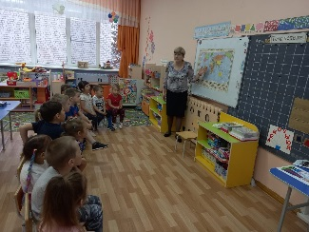

**Воспитатель:** - Какие народы населяют нашу страну? *(ответы детей)*

**Воспитатель:** - Нашу страну населяют люди разных национальностей: русские, украинцы, белорусы, татары, карелы, чуваши, башкиры, якуты и многие другие - всего более ста национальностей.

**Воспитатель:** - Как вы думаете, какая национальность лучше? *(ответы детей)*

- Невозможно сказать какая из народностей лучше - мы все равны, но всех нас связывает в единую семью общая Родина, взаимное уважение и дружба.

**Воспитатель:** - 4 ноября вся Россия будет отмечать праздник *«День народного единства»*. Это праздник патриотизма, взаимопомощи и единения всех российских народов.

- Ребята, как вы понимаете, что такое – единение? Затрудняетесь?

**Воспитатель**. Я предлагаю поиграть. (Дети становятся в круг и передают клубочек своему дружочку. Так чтоб получилась паутинка).

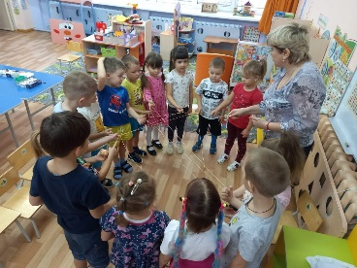

**Воспитатель.**- Посмотрите, нас всех связала паутинка. Единение – это когда все люди вместе, дружны и едины, нас нельзя победить.

- А, кто такие патриоты? (Это люди, которые любят свою Родину и всегда готовы встать на её защиту)

- У этого праздника очень древняя история. Послушайте её. Всё началось 400 лет назад, в 17 веке. Тогда на Руси началось страшное время, которое называлось Смутой *(все смешалось, ничего не понять)*. В стране не было царя, не соблюдались законы. Этим воспользовались поляки. Они напали на нашу страну. Захватили Москву и главную крепость столицы – Кремль. Трудно было жителям Москвы, захватчики разрушили их дома, убили много людей. Но нашлись храбрые люди – Кузьма Минин и Дмитрий Пожарский. Собрали они войско и пошли освобождать столицу России - Москву и главную крепость - Кремль.

Два месяца сражались русские воины и 4-го ноября разбили врага, выгнали его из Кремля. Последние гроши отдавал простой люд на вооружение и сам шёл освобождать свою столицу и страну.Русь снова стала самодержавной, то есть, независимой.

В Москве на Красной площади в честь победы над поляками установлен бронзовый памятник Минину и Пожарскому, чтобы люди не забывали и чтили героев своей страны. Вот в честь этого события и празднуется *«День Народного Единства»*.

Не сразу Россия стала сильным государством, постепенно возрастало могущество страны. В суровых испытаниях и битвах закалялась воля, и крепло единство народа.

Прошло 400 лет, за это время много раз разные страны пытались захватить Россию, но ничего у них не получилось, все люди вставали на защиту своей страны. *(Рассказ сопровождается показом иллюстраций из презентации)*

**Воспитатель:** - Ребята давайте проверим, кто из вас является самым настоящим гражданином нашей страны? *(Прослушивание аудиозаписи гимна РФ стоя)*

- Скажите, пожалуйста, как называется эта музыка? *(Гимн)* Правильно – это гимн - главное музыкальное произведение нашей страны. Он исполняется по самым торжественным случаям и все люди при этом встают в знак уважения и гордости за свою страну.

- Каждый Россиянин знает и уважает основные символы своей страны – гимн, герб и флаг. Гимн мы уже слышали. Вот перед нами – герб России. Что изображено на нашем гербе? *(ответы детей)*.

**Воспитатель**:- Обратите внимание, что на нашем гербе у орла две головы, значит, он не пропустит ни одного врага. В лапах орла символы власти скипетр и держава, такие в старину были у русских царей.

- Это – наш флаг. Ребята, перечислите из каких цветов он состоит *(называют)*. Белая полоса – символ чистоты намерений и благородства – означает, что у нашего государства нет злых намерений, оно честно и открыто относится ко всем странам. Синяя полоса – символ миролюбия - говорит о том, что Россия против войны. Красная полоса – символ отваги – означает, что каждый гражданин России готов защищать свободу и честь Родины от врагов.

**-**Ребята, посмотрите какой плакат я нарисовала. Что в центре плаката нарисовано? (Земля)

- Обратите внимание, на столах лежат кисти и гуашь. Как используя эти материалы можно показать на плакате, что мы едины? (Ответы детей)

В нашей стране проживает много разных национальностей. Как мы с помощью красок можем это изобразить? (Ответы детей) (Дети наносят отпечатки ладошек вокруг земли)

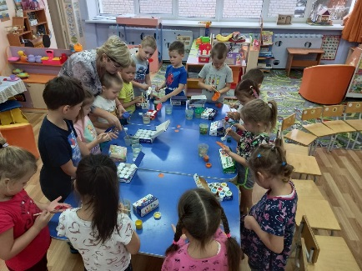 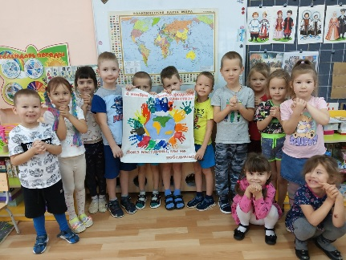

- Как называется праздник, который мы отмечаем 4 ноября? (ответ детей)

-Какими словами можно охарактеризовать Козьму Минина и князя Дмитрия Пожарского? (Герои, смелые, мужественные, храбрые, сильные, любящие свою Родину).

-Скажите, а что больше всего вам сегодня понравилось на нашем занятии? О чем вы расскажете своим родителям?

Бурмистрова О.М.,

воспитатель МКДОУ Порошинский детский сад №12

Камышловский муниципальный район,

Свердловская область

**Сценарий досуговой деятельности в старшей группе:**

**«Праздник народных игр, песен и танцев»**

**Цель:**

1.Продолжать знакомить детей с подвижными играми и танцами разных народов;

2. Приобщать детей к народному творчеству.

3. Воспитывать уважение друг к другу, чувство ответственности, внимательное отношение к окружающим, эмоционально-волевые качества;

**Предварительная работа:**

знакомство со странами, традициями, играми разных народов.

**Ход мероприятия.**

*Зал празднично украшен. Под музыкальное сопровождение входят дети старшей группы; садятся на стульчики.*

**(начало досуга – просмотр детьми видео о земном шаре)**

**Вед:** Где- то на просторах огромного земного шара есть страна.

Самая большая страна на земле и это страна – Россия.

Леса занимают большую территорию нашей страны.

По равнинам протекают большие и малые реки.

На юге и востоке страны находятся высокие горы.

По равнинам среди лесов проложены железные и автомобильные дороги, которые соединяют города и сёла и все дороги сегодня ведут именно к нам, в Порошинский детский сад №12.

**Стихотворение о России**

**(рассказывает воспитанник группы)**

Есть одна страна на свете –

Не найти другой такой,

Не отмечена на карте,

И размер-то небольшой.

Но живет в стране той славной

Замечательный народ

И куда не кинешь взглядом –

Рядом друг с тобой идет!

В той стране такой порядок:

Все во власти у ребят

И живут они все дружно

Как семья – как детский сад.

**Вед.: Ребята,** а вы знаете, что во всех странах живут свои народы, и даже несколько. В Аргентине – аргентинцы, в Италии – итальянцы, в Китае – китайцы, а в России? В России много народов живет – русские, украинцы, татары, осетины, буряты, цыгане и ещё много народов...

**(Танец «Россия, Россия…», исполняют девочки старшей группы)**

**Вед:**  Детский сад у нас хорош, лучше сада не найдешь,

Обойди хоть весь район, лучшим будет всё же он.

Эти годы, как вехи,

В нелегком пути для семьи трудовой.

Где были тревоги, где были успехи,

И все это стало единой судьбой!

**ИГРА «КАРУСЕЛИ»**

*Скоморох Филя держит в руках зонт с разноцветными лентами. Дети берутся за ленты (это первый круг), остальные встают во второй круг – двигаются в противоположную сторону, произносят слова.*

Еле-еле, еле-еле завертелись карусели,

А потом, потом, потом все бегом, бегом, бегом.

Тише, тише, не спешите, карусель остановите

Раз, два, раз, два, вот и кончилась игра!

|  |
| --- |
| Садик наш функциональный,  Он многонациональный  Народы как одна семья,  хотя язык их разный,  Но дружбой мы своей сильны  и мы живём прекрасно.  **(выход детей в национальных костюмах**  **под национальную музыку)**  **Татары, народы Кавказа, Казахи, Русские**  **Вед.:** Россияне - народ дружный, любят веселья и игры, и мы сейчас поиграем в русскую народную игру «Жмурки»  **ПОДВИЖНАЯ ИГРА «ЖМУРКИ»**  *По считалке выбирают водящего - жмурку. Жмурке завязывают глаза, выводят на середину комнаты, поворачивают несколько раз и спрашивают:*  *- Кот, кот на чем стоишь? - На квашне. - Что в квашне? - Квас. - Лови мышей, а не нас!*  *После этих слов играющие разбегаются, а жмурка их ловит. Если жмурка подойдет близко к опасному предмету, об который можно удариться играющие его предупреждают, кричат "Огонь". Нельзя кричать огонь, чтобы отвлечь жмурку. Нельзя прятаться за предметами или убегать слишком далеко. Игроки могут приседать, уворачиваться, проходить на четвереньках. Когда жмурка поймает игрока, он должен узнать его не снимая повязки.*  **Вед.:** А сейчас ребята станцуют танец «Солнышко» (танец в национальных костюмах)  **Вед.:** Дружба и братство дороже богатства!  Приглашаем детвору,  На татарскую народную игру!  **ТАТАРСКАЯ НАРОДНАЯ ИГРА «ТЮБЕТЕЙКА»**  *Дети становятся в круг и передают друг другу тюбетейку под татарскую мелодию. В конце песни, у кого остается тюбетейка, тому скоморохи дают наказание: спеть песенку, рассказать стишок, кричать как петушок, и т. д. Игра так продолжается.*  **Вед.:** Наш любимый детский сад «Солнышком» зовется.  Детям он и взрослым рад, славно в нем живется!  На празднике веселом хотим мы в этот час.  В саду своем любимом пуститься в дружный пляс.  **(выступление детей «Танец ложкарей»)**  **раздаётся кавказская музыка**  **Вед.:** Это что за тарарам? |

**Вед**

- Что за гости едут к нам?

*(Варианты ответов детей)*

Есть ещё одна игра

Вам понравится она.

**КОНКУРС-ЭСТАФЕТА «ДЖИГИТ НА КОНЕ»**

*Первый в колонне надевает папаху – национальный головной убор, «садится» верхом на коня и скачет на нем, преодолевая расстояние. Чья команда закончит эстафету быстрее, та и выиграет.*

**Вед.:** Должны дружить все люди на планете

И русский, и таджик, и осетин.

Тогда все будут счастливы на свете,

И будет процветать земля и будет мир един.

Я -твой друг

И ты-мой друг

Становись скорее в круг.

(дети встают в хоровод)

**«БОЛЬШОЙ ХОРОВОД»**

Степукова О.Н.,

Воспитатель МКДОУ Таборинский детский сад,

С. Таборы,

Свердловская область

**Сценарий познавательно-игровой программы в подготовительной группе**

**«В дружбе народов – единство России»**

**Цели и задачи:**  
- привить учащимся интерес к истории праздника День народного единства;  
- развивать патриотические чувства, чувство долга и ответственности за судьбу своей Родины;

- прививать интерес к историческому прошлому своей страны;

- воспитывать дружеские отношения;  
- учить детей состязаться в быстроте, смекалке, ловкости, силе.

Прослушивание аудиозаписи гимна Российской Федерации.

**Воспитатель:** - Скажите ребята, как называется эта музыка? Правильно – это гимн - главное музыкальное произведение нашей страны. Он исполняется по самым торжественным случаям и все люди при этом встают в знак уважения и гордости за свою страну.

Вы – жители красивой и замечательной страны – России.

Это земля, на которой вы родились, где вы ходите в детский садик, будете учиться и работать. Земля, где живут ваши родители, дедушки, бабушки и все мы.

**Воспитатель:** - Ребята, а что такое праздник? (Ответы детей)

В словаре говорится что: (Праздник – день торжества, установленный в честь или в память кого-чего-нибудь, какого-то события.)

**Воспитатель:** - А какой праздник отмечает вся Россия 4 ноября.

*(дети отвечают)*

День народного единства. (*Если дети затрудняются ответить, воспитатель помогает)*

**Воспитатель:** *-* С 2005 года 4 ноября в России отмечается праздник – День народного единства, который посвящён Родине и дружбе между народами. Сегодня мы вспоминаем тех, кто в трудное для страны время проявил свою гражданственность, беззаветную любовь к Отечеству, величайшую доблесть и героизм.

**Воспитатель:** - Наша Родина самая большая страна в мире, а скажите, как она называется? *(Ответы детей)*

Правильно - Россия.

Вы – жители красивой и замечательной страны – России.

Это земля, на которой вы родились, где вы ходите в детский садик, будете учиться и работать. Земля, где живут ваши родители, дедушки, бабушки и все мы.

Воспитатель: - А знаете, какие народы проживают в нашей стране? *(Ответы детей)*

Да, в нашей стране дружно живут и работают русские, татары, белорусы, украинцы, чуваши и многие другие.

**Воспитатель:** - Ребята, знаете ли вы, с какими историческими событиями связан этот праздник? *(дети отвечают, если дети затрудняются ответить, воспитатель помогает)*

День этот занимает особое место среди государственных праздников современной России. Он связан с событиями 1612 года – подвигом наших предков, которые сплотились во имя свободы и независимости Родины.

**Воспитатель*: -*** А сейчас я предлагаю отправиться в историческое путешествие в прошлое, в котором происходили события в нашей России много лет назад. Раньше нашу страну называли прекрасным словом Русь, а людей, которые жили и трудились - Русичи.

И нахлынула на нашу землю русскую беда - напали враги, поляки, которые решили захватить Москву и поставить править Россией польского царя.

Русский народ был возмущен! Некому было возглавить борьбу с поляками.

Но, нашлись на земле русской два добрых молодца — Кузьма Минин, из простого народа, и князь Дмитрий Пожарский.

И вот настал час, когда народ провожал войско на битву.

Долго боролись с поляками русские воины, но все же победили, и вся страна была освобождена.

В честь той победы, когда наша Русь объединилась и выстояла, стали праздновать в России «День народного единства».

**Воспитатель: -** Вот так, много – много лет назад русский народ объединился и не позволил полякам захватить свою Родину.

С тех пор в нашей стране дружно живут много разных народов, и в одном они едины: это в желании жить мирно и дружно, быть счастливыми.

**Физминутка**

Поезжай за моря-океаны, («едут»)

Надо всею землей пролети: («летят»)

Есть на свете различные страны, (разводят руки в стороны)

Но такой, как у нас, не найти, (отрицательно качают головой)

Глубоки наши светлые воды, (приседают)

Широка и привольна земля, (встают, руки в стороны)

И гремят, не смолкая, заводы, (стучат руками перед собой)

И шумят, расцветая поля, (плавные взмахи руками)

**Воспитатель:** - День народного единства – это и праздник единства всех людей, проживающих на территории нашей страны. Все мы разные, но нас многое объединяет! Например, дети всех народов любят играть! А вы любите загадки? *(дети отвечают)*

Послушайте их. (*загадки о цветах флага*)

*Снежинки так прекрасны и легки,  
Как совершенны у ромашки лепестки,  
Как на доске строка, написанная мелом,  
Мы говорим сейчас о цвете …****(белом)***

*Спокойны и чисты рек русских воды  
Прозрачны и светлы, как вечер зимний  
И благородны и просторны неба своды  
Художник их раскрасил в …****(синий)***

*Россия много войн пережила  
И наши деды умирали не напрасно  
И верность Родине их к славе привела  
Под Знаменем Победы ярко..(****красным)***

**Воспитатель:** -  Что у вас получилось? (флаг)

**Воспитатель:** - Давайте с вами вспомним главные символы нашей Родины *(дети отвечают).*

Правильно, это наш флаг, герб, и гимн.

**Воспитатель:** - А знаете ли вы, что означают цвета Российского флага?

Белый: означает мир, чистоту, непорочность, совершенство.

Синий: означает веры, верности и постоянства.

Красный цвет: символизирует энергию, кровь - пролитую за отечество.

А это герб российской Федерации. Золотой двуглавый орел на красном поле. Над головами орла изображены 3 короны. В лапах – скипетр и держава, олицетворяющие государственную власть и единое государство. На груди изображение всадника поражающего копьём дракона. Это один из древних символов борьбы добра со злом, света с тьмой, защита отечества.

**Воспитатель:** - А сейчас мы с вами покажем, какие мы ловкие и смелые. Для этого мы проведем соревнование. Разделимся на две команды.

**Задание №1 «Поднимем флаг».**

- Вам нужно будет передавать Российский флаг друг другу в руки. Последний участник, который взял флаг, должен поднять его вверх.  Какая команда быстрее это сделала, та и победила.

**Задание №2 «Сложи герб».**

- Вам нужно собрать герб по элементам. Победит та команда, которая быстрее выполнит задание.

**Воспитатель:** - А сейчас я предлагаю вспомнить пословицы и поговорки о смелости, отваге, Родине. Кто вспомнит, поднимайте руку, мы с удовольствием вас послушаем.

**Дети:**

-Смелость силе воевода.

-Тот герой кто за Родину горой.

-За край свой насмерть стой.

-Сам погибай, а товарища выручай.

-Жить - Родине служить.

-Не тот герой, кто награду ждёт, а тот герой, кто за народ идёт.

-Если дружба велика, будет Родина крепка.

- Родина любимая, что мать родимая.

- Если дружба велика, будет Родина крепка.

- На чужой стороне, что соловей без песни.

- Жить - Родине служить.

- Для Родины своей ни сил, ни жизни не жалей.

- Родина-мать, умей за неё постоять.

**Воспитатель: -** Замечательно! Много пословиц и поговорок мы сегодня услышали. Помните всегда, ребята: нам надо держаться вместе, помогать друг другу, уметь прощать и забывать обиды.

Дети берутся за руки и все хором говорят:

Если мы будем едины,  
То будем непобедимы.

**Итог:** Ребята, какой праздник мы с вами будем отмечать 4 ноября? Скажите, а что больше всего вам сегодня понравилось на нашем занятии?

Ответы детей.

**Воспитатель:** - Я думаю, что все, о чем мы сегодня с вами говорили, вы запомните, и будете любить свою Родину, держаться всегда вместе, и помогать друг другу.

Акулич Н.С.,

Учитель-лгопед МКДОУ Таборинский детский сад,

Свердловская область

**Технологическая карта**

**организации совместной образовательной деятельности с детьми 5 года жизни**

Тема: «Дымковская игрушка»

Возрастная группа: средний возраст

Форма НОД: Познавательная

Форма организации: фронтальная

Учебно-методический комплект:

Средства: Наглядные: дымковские игрушки, план –схемы, трафареты

* мультимедийные: презентация «Дымковская игрушка»
* литературные: 1. Народная культура и традиции: занятия с детьми 3-7 лет. В.Н. Косарева. – Волгоград: Учитель, 2013; 2. Серия: Учимся рисовать: Демонстрационный материал. Автор: Светлана Вохринцева., Издательство: "Страна Фантазий" 2011 г. 3. О. А. Соломенникова Радость творчества. Ознакомление детей с народным искусством. Для занятий детей 5-7лет
* музыкальные: музыкальная игра «Золотые ворота», народная фоновая музыка.

**Планируемый результат:**

- знают и один из видов народной росписи- «Дымковская игрушка», отличительные особенности;

- умеют отражать в продуктивной деятельности представления о дымковской игрушке;

- умеют классифицировать, синтезировать и анализировать объекты по разным признакам, на основе представлений народной росписи, работать по план-схеме;

- проявляют интерес к народной росписи;

- имеют представление о цвете, элементах народной росписи, определяют сходства и различия;

- соблюдают установленные правила в общении: мы говорим по одному, не перебиваем, слушаем внимательно друг друга;

- умеют в ходе обсуждения высказывать свою точку зрения, делиться своими открытиями, обмениваться новыми знаниями, тем чему научились, что получилось.

**ЦЕЛЬ:**

Содействовать формированию уважительного отношения детей к народному наследию, через знакомство с дымковской игрушкой.

**ЗАДАЧИ:**

**Обучающие:** формировать представления детей об уважении, через знакомство с народным промыслом (история происхождения, основные особенности).

Формировать умение отличать дымковскую роспись от других, называя основные цвета, элементы росписи.

**Развивающие:**

Развивать зрительную и слуховую память, внимание, воображение; ассоциативное мышление ("чтение" цепочки символов в опорных схемах).

Развивать логическое мышление, через умение анализировать, сравнивать и обобщать материал на основе национальной росписи (цвет, материал, элементы).

Развивать речь, умение вести диалог.

**Воспитывающие:**

Способствовать пониманию и принятию старинных предметов, формировать чувство уважения к игрушкам, независимо от времени и места их происхождения.

Воспитывать уважительное отношение к чужому труду, мнению, необходимого для успешного взаимодействия в детско-взрослом сообществе.

|  |  |  |  |  |
| --- | --- | --- | --- | --- |
| **тапы**  **(последовательность) деятельности** | **Содержание деятельности** | **Действия, деятельность педагога** | **Действия, деятельность детей, выполнение которых, приведет к достижению запланированных результатов** | **Планируемый результат** |
| **1 этап деятельности- мотивационный** (вызвать интерес, эмоциональный отклик детей, желание участвовать в совместной деятельности) | | | | |
| Организационный  Мотивация к совместной деятельности | - Здравствуйте, красны девицы и добры молодцы!  Я - дымковская барышня,  Я в гости к вам пришла,  И очень много нового с собою принесла.  Присаживайтесь рядышком  Я все вам расскажу,  Красивые игрушки сейчас вам покажу.  Садитесь, ребятишки,  И не толкайтесь зря,  Друг друга уважайте  Ведь здесь мы все друзья! | Под звуки русской народной музыки на лошадке в группу заезжает дымковская барышня.  Для содействия установлению позитивных взаимоотношений с детьми приглашает детей взяться за ленточки карусели, двигаться по кругу пока звучит музыка.  Предлагает детям присесть рядом на ковре.  Устанавливает комфортный социально-психологический климат. | Принимают приглашение взрослого.  Эмоционально и вербально реагируют на предложение взрослого.  Рассаживаются на коврике так, чтобы всем хватило мест. | Эмоциональный настрой на общение, совместную деятельность.  Готовы к совместной деятельности (выполняют правила круга); |
| Актуализация знаний детей  (работа с моделью трех вопросов: что мы знаем?) | - Ребята, вы меня узнали, кто я?  - Скажите, ребята, у вас есть игрушки?  - А из чего они сделаны? | Краткий подводящий диалог к теме.  Фиксирует предложения детей в таблице «Модель трех вопросов». | Вступают в диалог со взрослым, высказывая свое мнение на вопрос взрослого, делятся опытом, предлагая варианты материалов из которых изготавливают игрушки;  - внимательно слушают вопросы, комментарии собеседника, воспринимают новые высказывания с уважением;  - отвечают на вопросы вежливо и уважительно. | - делятся знаниями, рассказывают из личного опыта. |
| Знакомство с ценностью.  Осознание и проговаривание ценности в конкретной ситуации выбора (с опорой на опыт детей) | Мы узнали, что у вас всех есть игрушки, они выполнены из различных материалов, но все они предназначены приносить радость и удовлетворение от игры, а также развивать навыки общения и уважения друг к другу.  -Почему вы любите играть с игрушками?  -Что значит уважение?  -Как можно проявить уважение в игре?  -Нужно уважать только друзей?  Уважение, это заботливое и вежливое отношение ко всем людям без исключения.  Большая дружба начинается с уважения и дружбы в группе. | Общий вывод по результатам подводящего диалога.  Предлагает варианты вопросов для диалога с детьми.  Делает общий вывод по результатам диалога | Осознают и проговаривают ценностное качество, проявляемое человеком - «уважение». | - обмениваются знаниями; |
| Игровая ситуация «Волшебный сундучок» | Посмотрите, ребята, я принесла вам свои любимые игрушки. Я буду вам их показывать, а вы их называть и внимательно рассматривать. Затем по очереди вы будете называть элементы росписи, отличия и сходства игрушек. | Мотивирует на деятельность (обеспечивает деловой заинтересованный настрой).  Объясняет, на каких признаках дети должны фиксировать свое внимание (элементы росписи, животные – люди)  Может предложить другим детям дополнить какие-либо не названные признаки. Поощряет внимательность. | Способность принять общую цель, включиться в совместное игровое действие. Рассматривают игрушки, находят и называют элементы росписи.  С помощью взрослого обсуждают, чем похожи и чем различаются игрушки.  Соблюдают установленные правила. | Фиксируют внимание на основных элементах росписи;  - выделяют и называют основные сходства и различия игрушек |
| **2 этап деятельности – практический** (включить детей в партнерскую деятельность, совместно определить конкретные действия для достижения поставленной цели) | | | | |
| Работа с «Моделью трех вопросов»: Что мы знаем? Что хотим узнать?  Представление новой информации | Что хотите узнать о дымковской игрушке?  ***-*** Я предлагаю вам посмотреть на экран, возможно, вы найдете некоторые ответы на поставленные вами вопросы.  (показ презентации) | Выслушивает детей, побуждает к диалогу.  Фиксирует предложения детей в таблице «Модель трех вопросов».  Дает новую информацию.  Предлагает детям высказываться по ходу просмотра слайдов, задавать вопросы, уточнять. | С помощью взрослого обсуждают, что бы они хотели узнать еще о других народах.  Просматривают видеоматериал, обсуждают, включаются в обсуждение, дополняют информацией из собственного опыта. | - Высказываются;  делятся информацией (знаниями, полученными в предшествующем опыте), выражают мнение;  - задают уточняющие вопросы, сравнивают; |
| Продолжение работы с «Моделью трех вопросов: Что нужно сделать, чтобы узнать?»  Практическая деятельность (самостоятельная/совместная) | - Вы знаете о некоторых народных росписях. Что можно сделать, чтобы узнать больше о них?  Посмотрите, у меня есть вот такой сундучок, но он совсем пуст давайте мы его пополним новыми знаниями о дымковской игрушке, а в дальнейшем пополним и другими народными росписями. Как вы думаете, для чего он нужен? Для кого?  - Я подготовила для вас три центра, в которых вы сможете найти некоторые ответы, на поставленные нами вопросы: «Центр искусства», «Центр экспериментирования», «Литературный центр» В каждом центре могут работать не более 3-х человек.  - По окончанию работы в центах, мы с вами снова соберемся, и вы представите итоги своей деятельности, рассказав какую работу проделали. | Взрослый способствует углублению познавательных интересов детей. Обращается к опыту и интересам детей.  Активизирует детей к высказыванию. Сама предлагает некоторые варианты.  Фиксирует предложения детей в таблице «Модель трех вопросов» (все идеи детей вносятся в общий план наравне с идеями взрослых).  Ведет диалог с детьми, следуя за их инициативой, учитывает их интересы, раскрывает содержание образовательной работы, используя необходимый комплекс форм и методов. Задает уточняющие вопросы. | Включаются в выбор, эмоционально настраиваются на деятельность, получение нового опыта.  Испытывают ощущение общности и внимания к себе.  Тренируются в коммуникативных умениях: проговаривании и выслушивании планов. | Включаются в диалог.  Высказываются, опираясь на актуальный опыт.  Осуществляют выбор, обосновывают его, определяют культурно-смысловой контекст предстоящей собственной деятельности. |

|  |  |  |  |  |  |
| --- | --- | --- | --- | --- | --- |
| **Презентация центров активности** | | | | | |
| ***Центры активности*** | ***Задачи*** | ***Презентация***  ***деятельности в центре детям*** | ***Необходимые материалы*** | ***Результат деятельности детей*** |
| **«Литературный центр»** | Развитие речи, внимания, памяти, обогащение активного словаря, развитие монологической речи, развитие интереса к грамотности и письму | В этом в центре по мнемо-таблице вы можете рассказать стихотворение на выбор или составить рассказ-описание о дымковской игрушке | Мнемо-таблицы для разучивания стихотворений, опорные схемы для составления рассказа, игрушки | Запись стихотворения или рассказа о дымковской игрушке для пополнения «Сундучка народных промыслов» |
| **«Центр искусств»** | Развивать ассоциативное мышление, воображение, внимание, память, логическое мышление, мелкую моторику, умение работать с различными материалами, умение работать по опорной план-схеме. | В этом центре вы можете слепить, нарисовать или украсить трафарет по своему замыслу, сделать аппликацию дымковской игрушки по опорной план- схеме | План-схемы, пластилин, соленое тесто, пайетки, пуговицы, бисер, ножницы, клей, краски, карандаши, трафарет. | Фотография детской работы «дымковская игрушка» для пополнения «Сундучка народных промыслов» |
| **«Центр экспериментирования»** | Развитие первичных естественнонаучных представлений, наблюдательности, любознательности, активности, мыслительных операций (анализ, сравнение, обобщение, классификация, наблюдение); формирование умений комплексно обследовать предмет. | В этом центре вы сможете провести эксперименты по получению разных цветов из основных, или узнать об основных свойствах глины | Баночки, контейнеры, ложечки, пипетки, вода, краска, глина (сухая, мягкая), фартуки, опорные схемы. | Записи итогов работы в схемах для пополнения «Сундучка народных промыслов» |

|  |  |  |  |  |  |
| --- | --- | --- | --- | --- | --- |
| **3. Рефлексивный этап (**проведение совместной рефлексии детей и взрослых (самооценка, самоконтроль) | | | | | |
| **Этапы**  **(последовательность) деятельности** | **Содержание деятельности** | **Действия, деятельность педагога** | **Действия, деятельность детей, выполнение которых, приведет к достижению запланированных результатов** | **Планируемый результат** |
| Народная игра «Золотые ворота» | Нужно выбрать двух игроков, которые встают друг напротив друга, берутся за руки и поднимают их вверх, образуя «ворота». Остальные игроки встают цепочкой, держась за руки и проходят под «воротами». При этом напевают: Золотые ворота пропускают не всегда. Первый раз - прощается, второй раз - запрещается, А на третий раз - не пропустим вас! На последних словах «ворота» резко опускают руки и ловят тех, кто оказался под ними. Цепочку при этом разрывать нельзя. Пойманные, образуют новые «ворота». | Взрослый предлагает детям разучить новую народную игру. Объясняет правила. | Когда все дети выполнили задание в центрах активности, они возвращаются на ковер и принимаю участие в игре | Активно участвуют в народной игре. Испытывают эмоциональную разгрузку после работы в центрах, настриваются на дальнейший диалог. |
| Обсуждение итогов работы в центрах активности  Цель. Осознание детьми своей деятельности самооценка результатов деятельности своей/коллективной | Примерные вопросы:  - Ты выполнил все, что задумал?  - Кто тебе помог, что тебе помогло?  - Какой результат у тебя получился?  - Для чего ты это сделал? Для кого?  -Ты доволен своей работой?  - Что тебя больше всего порадовало в своей работе?  - Чему ты сегодня научился?  - Что новое тебе удалось узнать? | Предлагает рассмотреть выполненные работы, проанализировать достижения, успехи и трудности, наметить перспективы.  Предлагает всем желающим рассказать о выполнении своих планов. | Показывают продуктивный результат деятельности в центрах. Выражают эмоциональное отношение к результатам деятельности, собственной, коллективной. Делятся своими открытиями, обмениваются новыми знаниями, тем что узнали о дымковской игрушке, чему научились, что получилось. | Вступают в диалог. Рассказывают о своих достижениях, продуктах деятельности.  соблюдают установленные правила в общении;  Делятся своими открытиями, обмениваются новыми знаниями, тем чему научились, что получилось. |

Фищенко Т.В., Савина Д.С.,

Воспитатели,

**Порошинский детский сад № 10**

**Информационно-познавательный краткосрочный проект**

**«День Народного Единства»**

**в старшей группе**

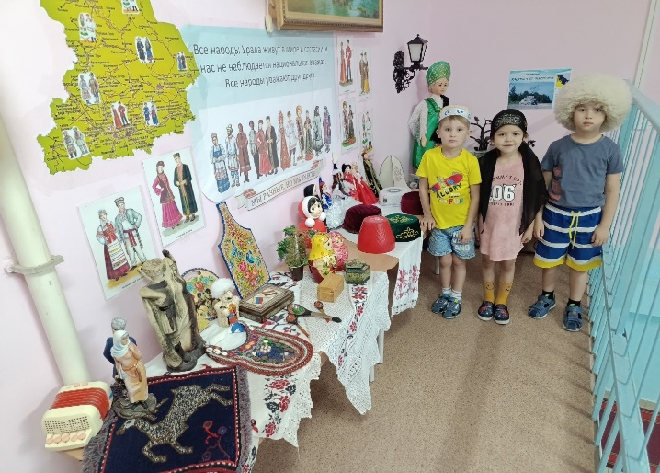

**Проект «День Народного Единства»**

**Тип проекта:** информационно-познавательный, творческий.

**Вид проекта:** групповой.

**Продолжительность проекта:** краткосрочный (1 неделя) с 23.10.23 г. по 27.10.23 г.

**Участники проекта:** воспитатели, дети старшей группы, родители.

**Актуальность проекта:**

Патриотическое воспитание детей является одной из основных задач дошкольного учреждения. Чувство патриотизма многогранно по содержанию. Это не только воспитание любви к родному дому, семье, детскому саду, к родной природе, культурному достоянию своего народа, своей нации, но и воспитание уважительного отношения к труженику и результату его труда, родной земле, защитникам Отечества, государственной символике, традициям государства и общественным праздникам. Проведение мероприятий патриотического направления очень важно в воспитании подрастающего поколения, ведь формирование отношения к своей стране начинается с детства.

Задача педагога - отобрать из массы впечатлений, получаемых ребенком, наиболее доступные ему. Эпизоды, к которым привлекается внимание детей, должны быть яркими, образными, конкретными, вызывающими интерес.

Патриотизм был и остаётся главным приоритетом в нашей стране! Ведь любовь к Родине, родной природе, семье, культуре, истории страны – это важное и неотъемлемая часть каждого гражданина своей страны, от мала до велика. Приобретённые в дошкольном детстве знания о родине её истории, вызывает у детей глубокий, искренний интерес к ней, расширяет знания, способствует формирования характера и любовь к родине.

**Цель проекта:**

Расширение представлений детей о национальных праздниках. Формирование у детей представлений о героическом прошлом и настоящем русского народа.

**Задачи проекта:**

* Дать представление о празднике «День Народного Единства;
* Пробудить в детях чувство любви к своему селу, краю, уважение к его традициям и обычаям;
* Воспитание чувства гордости за силу России, уважение к русским воинам, национальным героям, желание им подражать;
* Способствовать развитию детской речи (чтение стихов, составление рассказов о русских богатырях);
* Развивать коммуникативные навыки детей.

**Ожидаемые результаты проекта:**

* Совершенствование уровня знаний детей о своей стране;
* Формирование у детей первых чувств патриотизма: гордости за свою Родину, уважение традиций;
* Проявление интереса детей к событиям, происходящим в стране.

**Этапы реализации проекта:**

Подготовительный этап:

* выбор педагогических технологий, обеспечение методической литературой, пособиями и наглядным материалом;
* планирование работы по реализации проекта;
* разработка методов и приемов работы по теме проекта;
* подбор материала.

**Практический этап:**

Работа с родителями:

* Консультация для родителей «Что можно рассказать о Дне народного единства»;
* Книжка – передвижка «День».

**Продукт проектной деятельности:**

* Оформление центра патриотического воспитания;
* Создание коллективной работы «Когда мы едины мы непобедимы».

**Этапы реализации:**

**Подготовительный.**

1. Определить тему проекта;

2. Сформулировать цели и задачи проекта;

3. Составить план реализации проекта;

4.Подбор наглядного, информационного материала для реализации проекта;

5. Подбор материала для продуктивной деятельности;

6. Работа с родителями.

**Совместная работа воспитателя с детьми:**

- Рассматривание флага России;

- Разучивание Стихотворения о Государственном флаге России.

**Флаг России**

*Белый цвет – берёзка,*

*Синий – неба цвет.*

*Красная полоска –*

*Солнечный рассвет.*

(В. Степанов)

-Беседа: «Что означает – народное единство»;

-Сюжетно-ролевая игра: «Семья»;

-Подвижные игры «Сильные, ловкие, смелые»;

-Дидактические игры «Найди цвета флага России», разрезные картинки «Сложи флаг»;

-Чтение А. Прокофьев «Родина», З. Александрова «Родина»;

**Основной этап.**

23.10.23 г.

- Рассматривание карты России и глобуса.

- Разучивание стихотворения: «Флаг России»

24.10.23 г.

- Беседыс детьми «Праздник – День Народного Единства».

- Просмотр презентации «4 ноября –День Народного Единства»

25.10.23 г.

- Чтение сказок разных народов.

- Слушание гимна России, слушание музыки «Моя Россия» Струве Г.

26.10.23 г.

- Беседа посвящённая Дню Народного Единства.

- Информация для родителей: «4 Ноября – День Народного Единства»

27.10.23 г.

- НОД коллективное рисование «Когда мы едины - мы непобедимы».

- Оформление центра патриотического воспитания.

**Заключительный этап:**

-Коллективное рисование «Когда мы едины - мы непобедимы».

**Результат:**

В процессе реализации проекта дети рассуждали о том, что такое Родина, знакомились с историей нашей страны и узнавали о том, как происходило сплочение народа в труднейшие для страны времена. Расширился кругозор и представления о народных праздниках. Повысился патриотизм детей. Дети овладели конкретными знаниями, научились делать конкретные выводы. Дети стали делиться полученной информацией из различных источников с родителями.

 Родители активные и заинтересованные участники проекта, ориентированы на развитие у ребёнка потребности к познанию, общению с педагогами и сверстниками через совместную проектную деятельность.

Педагог повышает профессиональный уровень, реализует свои творческие умения.

Колясникова С.М., Кандарова Т.Э.,

воспитатели МКДОУ Порошинского детского сада 12,

восточный округ,

Свердловская область,

Камышловский район

**Сценарий досуговой деятельности в старшей группе «Посиделки в русской избе»**

Цель: приобщать детей к истокам русской культуры и духовно-нравственным традициям русского народа.

Задачи:

1. Продолжать знакомить детей с обычаями и традициями русского народа.
2. Расширять представление детей о предметах старинного русского быта.
3. Воспитывать чувство любви и гордости к «малой родине».

Зал оформлен под русскую избу.

Входят дети, одетые в русские народные костюмы с поклоном, встают в две шеренги.

**Хозяйка:** Добро пожаловать, гости дорогие!

Здесь для вас, гостей дорогих, будет праздник радостный.

По обычаю, по – старинному посиделками называется.

Есть старинная игра «Плетень»

**Игра «Плетень»** (колокольчик)

Дети строятся в две шеренги напротив друг друга, сцепив руки в положении крест на крест. По сигналу первая шеренга идёт навстречу второй, которая стоит на месте, кланяется ей. Затем отходит обратно, тоже делает вторая шеренга. По сигналу дети передвигаются по площадке, и строятся обратно в свои шеренги.

*Если старинная игра, называется «Плетень».*

*Нам в неё играть охота, нам в неё играть не лень.*

*Раз плетень, два плетень, спрячемся от солнца в тень.*

*Посидим, отдохнём и опять играть начнём.*

*Дети садятся на стулья*

**Хозяйка:** Удобно ли вам, гости дорогие?

Всем ли видно, всем ли слышно, всем ли места хватило?

Нет в мире нигде дома уютнее, чем наша русская изба. *Презентация*

- Лучшая комната в избе называлась горницей, в ней принимали гостей. В избу входили, кланяясь. Знаете, почему?

- Дверь в избу была низкой, порог высоким, чтобы меньше дуло и дольше сохранялось тепло. Гостям приходилось при входе кланяться, не то шишку можно было набить. А вы знаете, что было главным в избе?

Издавна русский народ славился гостеприимством.

Много у русского народа старинных традиций и праздников.

Какие народные праздники вы знаете? (Рождество, Масленица).

А еще есть обычай собираться на посиделки.

Посиделки устраивались в избе с просторной горницей.

Вот и мы будем праздник начинать будем веселиться, шутить, играть!

**Хозяйка:** Ребята, давайте все вместе поиграем.

**Русская народная игра «Гори – гори ясно…»**

Все встают в круг, держатся за руки, а ведущий с платочком ходит против основного круга. Когда начинается движение круга, все игроки вместе с ведущим произнести слова:

*Гори – гори ясно, чтобы не погасло,*

*Глянь на небо, птички летят, колокольчики звенят.*

После сказанных слов ведущий останавливается перед двумя детьми, будто пытается их разделить, а двое детей, которые оказываются от ведущего с правой и левой стороны. И начинают убегать друг от друга в разные стороны, за основным кругом до ведущего с платочком. Игра повторяется.

**Хозяйка:** Раньше все в избе делалось своими руками. Долгими зимними вечерами резали миски и ложки из дерева, плели лапти корзины, вязали, вышивали. А еще и песни пели! (*слайд*)

*Прослушивание русской народной песни. «Ах вы, сени, мои сени».*

**Хозяйка:** а сейчас, ребятки, отдайте вы загадки.

Знаю точно наперёд: вы – смекалистый народ!

*Загадки* по презентации:

*Летом спит,

Зимой горит.

Пасть открывает,

Что дают – глотает. (печь)

*Не бык, а бодает,

Не ест, а еду хватает.

Что схватит – отдает,

А сам в угол идет. (ухват)

*У нас в печурочке

Золотые чурочки. (дрова в печи)

*Он, как круглая кастрюля,

Он чумазый, не чистюля

Где там в печке уголек?

Кашу сварит… (чугунок)

*Черный конь скачет в огонь. (кочерга)

*Выпускает жаркий пар

Древний чайник … (самовар)

Для русского человека самовар был и есть б=нечто большее, чем просто предмет домашней утвари. Самовар – символ семейного очага, уюта, дружеского общения. Он занимал почетное место в доме. Недаром говорили в народе – «печка – матушка», да «самовар – батюшка».

**Хозяйка:** а теперь, господа, проходите в ворота!

**Русская народная игра «Золотые ворота»**

Золотые ворота! Проходите господа!

Первой мать пройдет всех детей проведет.

Первый раз прощается, второй раз запрещается,

А на третий раз не пропустим вам.

**Хозяйка:** Хорошо поиграли, дружно, а теперь продолжаем отгадать наши загадки.

*Воду дед носил с утра

Каждый раз по два ведра.

На плечах другой повисло,

Держит ведра… (коромысло)

*Из избы идут – пляшут,

А в избу идут – плачут. (ведра)

*Четыре братца под одной крышей живут,

Одним кушаком подпоясаны. (стол)

*Сама не ест,

А людей кормит. (ложка)

*Верчусь, верчусь – не потею,

Только более толстею. (прялка)

*Стригли, щипали, а после чесали.

Чисто, пушисто – к доске не привязали. (веретено)

*Ходит каток по паре порток. (утюг)

*Эту обувь не забыли,

Хоть давным-давно носили. (лапти)

**Хозяйка:** Ребята, а вы знаете, что на свете бывает, а чего нет. Давайте я проверю. Если это бывает – то вы хлопаете, а если не бывает – то топаете.

**Игра «топ-хлоп»**

Волк на дереве сидит.

В кастрюле чашки варятся.

Бабушка сказки говорит.

Мальчики по утрам умываются.

Снег летом падает.

Есть в книжках картинки.

Кошка по крышам гуляет.

Бывают зимою снежинки.

Бывает озеро из молока.

Киндеры растут на грядке.

Плывут по небу облака.

Вам понравились загадки?

**Хозяйка:** Пришло время нам попрощаться.

Каждый из вас большой молодец! Тут и посиделкам конец

Якимова Е.В.

Воспитатель МКДОУ Ожгихинский детский сад,

Камышловский муниципальный район,

Свердловская область

**Конспект мероприятия в старшей группе, приуроченный ко Дню народного единства.**

**Цель:** Расширение знаний и представлений о России, о народах и национальностях России, об истории возникновения праздника, формирование дружеских отношений в коллективе.

**Задачи:**  
1. Расширять знания и представления детей о России, о флаге, гербе и гимне, народах и национальностях, знание об истории возникновения праздника "День народного единства", формирование дружеских отношений в детском коллективе.

2. Развитие памяти, логического и творческого мышления, воображения, речи, развитие мелкой моторики.

3. Воспитание любви к Родине, патриотических чувств, сплоченности детского коллектива.

**ХОД МЕРОПРИЯТИЯ.**

Звучит песня «С чего начинается Родина?». Дети входят в украшенный зал, рассаживаются по местам.

**Ведущий.** Здравствуйте, дорогие ребята. Сегодня мы с вами собрались, чтобы отметить замечательный праздник «День народного единства». Как вы думаете, что означает этот праздник? (Ответы детей). Значение этого праздника – сплоченность и единство российского народа. Сейчас мы с вами посмотрим презентацию «История праздника День народного единства».

*(Просмотр презентации, обсуждение увиденного).*

Звучит русская народная мелодия «Калинка, калинка» в зал входит матрешка.

**Матрешка.** Здравствуйте, ребята. Знаете, кто я? (Ответы детей). Да, я матрешка – русская народная игрушка. Я пришла к вам, чтобы поздравить вас с праздником и принесла с собой много интересных игр и заданий. Вы хотите со мной играть?

**Дети.** Да.

**Матрешка**. Ну и замечательно.

**Ведущий.** Матрешка, ребята тоже готовились к празднику, учили песни, стихи и танцы. Послушай, какую песню они приготовили.

**Матрешка.** Конечно послушаю, я люблю песни про нашу Родину.

*(Исполняется песня «Дружат дети всей страны»).*

**Ведущий.** Матрешка, а ты знала, что наша страна многонациональная? У нас в стране проживают: татары, монголы, удмурты, марийцы, башкиры, калмыки, ненцы, ханты и др.

Выходят дети, в руках фотографии разных народов России, читают стихи:

**1 ребенок.** Каких народов только нет

В стране великой нашей

Как пестрый солнечный букет

Калмыки и чуваши.

**2 ребенок.** Татары, коми и мордва

Башкиры и буряты

Всем скажем добрые слова

Любому будем рады.

**3 ребенок.** Прекрасен горный наш Кавказ

Здесь разные народы

На крайнем Севере у нас

Живут оленеводы.

**4 ребенок.** Вот кабардинец на коне

Вот рыболов тунгусский

Но больше всех у нас в стране

Кого? Конечно русских!

**Матрешка.** Ой, а я думала, что в России живет только русский народ. Как хорошо, что я к вам заглянула. Ну а сейчас пришло время поиграть. Сначала мы узнаем насколько хорошо вы знакомы с символами нашей страны.

1. «Найди герб нашей страны» (Детям предлагается гербы 4 разных стран, они должны выбрать правильный).
2. «Найди флаг нашей страны» (из 4 предложенных флагов дети выбирают флаг России)
3. «Определи гимн нашей страны» (дети прослушивают гимны России, Греции, Бразилии, США, и называют правильный ответ)

**Матрешка.** Какие молодцы, вижу вы отлично знаете все символы нашей любимой Родины. А сейчас давайте поиграем в народные игры. Русский народ всегда любил веселиться, сейчас хочу предложить вам веселую игру, которая называется «Жмурки». Для начала мы выберем водящего с помощью считалочки:

На золотом крыльце сидели –

Царь, царевич,

Король, королевич,

Сапожник,

Портной;

А ты кто такой?

***Игра «Жмурки»***

Цель: развитие логики, смекалки и изобретательности.

Ход игры. Играющему завязывают глаза, отводят от игроков в сторону и поворачивают несколько раз вокруг себя. Затем переговариваются с ним:

- Кот, кот, на чем стоишь?

- На квашне.

- Что в квашне?

- Квас!

- Лови мышей, а не нас!

После этих слов участники игры разбегаются, а «жмурка» их ловит.

**Матрешка.** А сейчас поиграем в башкирскую народную игру, которая называется ***«Сабантуй».***

Цель: Развивать прыгучесть, ловкость.

Ход игры.

Большинство народных башкирских игр связано с главным праздником хлеборобов – «сабантуем». Этот праздник проводится весной.  
Дети изображают скакунов. В центре встаёт ведущий с шестого, к которому привязан красивый платок. Ведущий вращает шест над головой по кругу, дети стараются задеть в прыжке платок рукой. Тот, кто заденет платок, считается победителем.

**Матрешка.** У меня есть еще одна игра, это русская народная игра марийцев. Хотите в неё поиграть. (Ответы детей). Игра называется ***"Волк и ягнята" ("Пире ден пача - влак")***

 Ход игры. Выбирают волка, овечку, а остальные- ягнята. Овечка с ягнятами идут по дорожке, навстречу им волк. Овечка спрашивает:

-Мом тыште учтёт? (Что ты делаешь, волк?)

-Тендам вучем (Вас жду)- отвечает волк.

- А молан мемнам вучет? (а почему?)

-Пача-влакым кочкаш. (Чтобы съесть твоих ягнят.)

После этих слов волк ловит ягнят. Ягнята должны стоять за спиной матери, взявшись за руки. Играют до тех пор, пока волк не переловит всех ягнят.

**Ведущий.** Спасибо, Матрешка, ты познакомила нас с народными играми разных народов нашей страны. Всех нас объединяет чувство гордости за свою страну – Россию, за её историю. И в День народного единства мы с особенной силой ощущаем, что мы – единый могучий русский народ, у нас одно Отечество – Россия. И мы горячо любим свою Родину.

**Матрешка.** И мне было приятно с вами пообщаться. Ребята, запомните, главное, когда мы вместе, когда мы едины, то мы непобедимы.

*В завершении праздника дети исполняют танец «Новое поколение»*

Федякова С.М, старший воспитатель

МБДОУ «Криулинский детский сад №3»

МО Красноуфимский округ

**Проект «Народное единство»**

Введение

«…даже само слово "патриотизм" подчас используется в ироническом или даже ругательном смысле. Однако для большинства россиян оно сохранило своё первоначальное значение.  Это чувство гордости перед своим Отечеством, его историей, свершениями. Это стремление сделать свою страну краше, богаче, крепче. Утратив патриотизм, связанные с ним национальную гордость и достоинство, мы потеряем себя как народ, способный на великие свершения». В.В.Путин

 Развитие российского государства и общества, модернизация общего образования и введение федеральных государственных стандартов второго поколения ставят новые задачи в области воспитания молодого поколения.

В свете этих задач повышается значимость патриотического воспитания. Данное направление воспитания должно внести весомый, а в некоторых случаях и решающий вклад в дело формирования достойных граждан, подготовки умелых и сильных защитников Отечества.

Проект определяет содержание, основные пути развития нравственно-патриотического воспитания в детском саду и направлен на воспитание патриотизма и формировании гражданственности, имеет большое значение для решения ряда воспитательных и социальных задач. Проект приурочен к празднованию государственного праздника 4 ноября «Дню народного единства».

Проект представляет собой определенную систему содержания форм, методов и приемов педагогических воздействий, рассчитанных на дошкольный возраст.

Проект ориентирован в конечном итоге на решение одной главной проблемы - недостаточное развитие патриотизма в воспитании подрастающего поколения, в том числе детей с ОВЗ.

Дети с ограниченными возможностями здоровья, начиная с дошкольного возраста, страдают дефицитом знаний о родном городе, стране, особенностях традиций (в силу определённых причин: большинство из них ранее не посещали образовательное учреждение, имели ограничения в коммуникативной сфере и т.п.).

**Актуальность**

В настоящее время Россия переживает один из непростых исторических периодов. И самая большая опасность, подстерегающая наше общество сегодня, в разрушении личности. Ныне материальные ценности доминируют над духовными, поэтому у детей искажены представления о доброте, милосердии, великодушии, справедливости, гражданственности и патриотизме.

Одна из проблем современного образования - разрыв связей поколений, воспитание вне культурно - исторических традиций. Забывая свои корни, мы разрываем связь времен и поколений, а человек, лишенный исторического опыта своего народа, способен жить только сегодняшним днем. Сложность решения данной задачи связана, прежде всего, с возрастом детей. Необходимо понимать, в дошкольном возрасте ни одно нравственное качество не может быть сформировано окончательно - все лишь зарождается. Тем не менее, практически все нравственные качества берут свое начало в дошкольном возрасте. Глубокая и основательная работа по нравственному воспитанию дошкольников является базой для формирования любви к Родине.

  Таким образом, нравственно-патриотическое воспитание детей ставит своей целью различными педагогическими средствами пробудить у детей интерес к окружающему миру, любовь к Родине и ее героическому прошлому. В настоящее время в нашей стране воспитание высоконравственной, патриотичной личности является одной из приоритетных государственных задач.

**Проект «Народное единство»** отражает необходимый обществу и государству социальный заказ на воспитание гражданина своей Родины, патриота с активной жизненной позицией. Конечным результатом реализации проекта должны стать сформированные первичные представления и ценности у дошкольников.

**Цель данного проекта:** создание условий для развития ребенка, открывающих возможности для его позитивной социализации, его личностного развития на основе ближайшего социального окружения, формирование гражданской позиции, патриотических чувств, любви к Родине.

**Задачи:**

Образовательные: формирование первичных представлений о себе, других людях; формирование первичных представлений о малой родине и отечестве; формирование представлений о социокультурных ценностях нашего народа, об отечественных традициях и праздниках; формирование бережного отношения к природе и всему живому, о планете Земля как общем доме для людей и особенностями природы; формирование элементарных знаний о правах человека; формирование толерантности, чувства уважения к другим народам, их традициям.

Развивающие: развивать интеллект ребенка, творческие способности, элементы самостоятельности, навыки взаимоотношений с взрослыми и сверстниками; развивать познавательный интерес детей через проблемные ситуации; развивать интерес к русской культуре, традициям; развивать чувства ответственности и гордости за достижения страны; расширять представления о городах России

Воспитательные: воспитывать у дошкольников доброе, заботливое отношение к природе и людям, своему краю, стране; воспитывать у ребенка любовь и привязанность к своей семье, дому, детскому саду, улице, городу, району, области; воспитывать уважение к труду;

**Вид проекта**: информационно-творческий

**Продолжительность**: 2 недели.

**Участники проекта**: педагоги ДОУ, воспитанники, родители (законные представители) воспитанников.

**Место проведения:** дошкольная образовательная организация

**Этапы реализации проекта:**

|  |  |  |  |  |  |
| --- | --- | --- | --- | --- | --- |
| № п/п | | Название мероприятия | Дата проведения | Место и время проведения | ответственный |
| **I этап - подготовительный** | | | | | |
| 1 | | Ознакомить педагогов с проектом и запланированными мероприятиями  Подбор методической и художественной литературы по теме проекта. | 21.10 | Интернет, метод кабинет | Старший воспитатель и педагог-психолог |
| 2 | | Консультация для педагогов «Музейная педагогика и внедрение музейной технологии в работу педагога»  Консультация: «Задачи патриотического воспитания в ДОУ»  Разработка положения педагогический смотр- конкурс на лучший мини-музей в ДОУ «Народное единство»  Анкетирование педагогов по теме «Патриотическое воспитание в ДОУ» | 12.10  19.10  До 09.10  19.10 | Методический кабинет | Старший воспитатель |
| 3 | | Разработка сценарий развлечений | до 23.10 | Кабинеты специалистов | Муз. руководитель и инструктор по физической культуре |
| 4 | | Подборка информационным материалов для родителей (законных представителей) | До 22.10 | Родительские уголки, информация на входах в здание. Информация в мессенджерах ватсап. | Воспитатели, специалисты |
| 5 | | Оформление поздравления для родителей «С Днем Народного единства» | 03.10. | При входе в здание и группах Ватсап. | Секретарь и воспитатели групп |
| 6 | | Практическое занятие с элементами тренинга « Сотрудничество есть рождение равновесия» | 26.10 | Методический кабинет | Педагог-психолог |
| **II этап - основной** | | | | | |
| 7. | Чтение художественной литературы по теме «Моя Родина», «Семья», «Человек труда», «Мы гордимся своей Родиной» и др.  Просмотр презентаций «Народы России», «Мой родной край», «Мой город, моё село» (с детьми старшего дошкольного возраста)  Просмотр мультфильмов о дружбе и согласии.  Разучивание с детьми стихов к празднику «День народного единства».  Беседы по теме проекта. | | С 26.10 по 03.10 | Группа  Компьютерный класс, группы | Воспитатели групп |
| 8. | Создание каждым воспитателем дидактической игры « Уголки родной природы» | | До 30.10 | группа | Все воспитатели |
| 9. | Совместное мероприятие с детьми и родителями фотоконкурс «Национальное блюдо» | | До 31.10 | Сбор фоторабот до 31 октября | Педагог-психолог и старший воспитатель |
| 10. | Проведение смотра-конкурса на лучший мини- музей « Народное единство» | | С 09.10 по 10.11 | Метод кабинет, группы | Старший воспитатель |
| 11. | Создание с детьми к празднованию « Дня народного единства эмблем «Моя национальность» ( средняя, старшая, подготовительная группа) | | До30.10 | изостудия | Педагог дополнительного образования |
| **III этап - итоговый** | | | | | |
| 13 | | Совместное развлечение с детьми « Национальные игры народов Урала» | 02.11 (1мл. гр, 2мл.гр., старшая группа)  03.10 ( подготовительная группа ,средняя группа) | Музыкальный зал или физкультурный зал | Муз. руководитель и инструктор по физической культуре |
| 14. | | Созданные эмблемы разных национальностей. | 03.10 | В каждой группе | Воспитатели, педагог дополнительного образования |
| 15 | | Фотовыставка в ДОУ «Национальное блюдо» | 03.10 | Рекреация 2 этаж | Ст. воспитатель Федякова С.М. |
| 16 | | Результаты смотра-конкурса мини – музеев «Народное единство», подведение итогов. | 11.11 | Методический кабине, группы. | Члены жюри. |

**Ресурсный анализ (***Имеющиеся / Необходимые / Источники ресурсов)*

* Интеллектуальный и творческий потенциал участников проекта.
* Профессиональные знания и опыт педагогического состава и администрации МБДОУ «Криулинский детский сад №3»
* Материально – техническое и учебно – методическое оснащение информационно – коммуникативное оснащение – компьютер, мультимедийный проектор, фотоаппарат.

**Используемая литература:**

1. Кондукторова Н. В. Исторические взгляды и современные подходы патриотического воспитания дошкольников // Вопросы дошкольной педагогики. — 2017. — №1. — С. 3-7. Концепция патриотического воспитания граждан Российской Федерации [Текст] // Управление ДОУ. — 2005. — № 1. — С. 36 -46  
2. Федеральный государственный образовательный стандарт дошкольного образования. [Текст] / Издательство: Перспектива, 2014 г. — 32 с.  
3. Федеральный закон от 29.12.2012 N 273-ФЗ (ред. от 23.07.2013) «Об образовании в Российской Федерации».

4. Духовно-нравственное воспитание детей и родителей: содерж., методики, новые формы. Потаповская, О. // Дошкольное воспитание. - 2006. - № 1

Кузьмичева Е.В.,

воспитатель МБДОУ ПГО «Детский сад № 32»,

г. Полевской,

Свердловская область

**Детско-взрослый проект “Россия – наш общий дом!”**

**Информационно – познавательный, творческий групповой краткосрочный проект**

**Тема:**«День народного единства» во второй младшей группе

**Подготовка проекта:**

Воспитатель: Кузьмичева Е.В.,

**Продолжительность проекта:** 30.10.2023 – 03.11.2023 год

**Участники проекта:**

Дети, родители воспитанников, педагог.

**Проблема, на решение которой направлен проект:**

У детей не сформировны знания о культуре разных народов России.

**Актуальность проекта:**

Патриотическое воспитание детей является одной из основных задач дошкольного учреждения. Чувство патриотизма многогранно по содержанию - это не только воспитание любви к родному дому, семье, детскому саду, к родной природе, культурному достоянию своего народа, но и воспитание уважительного отношения к труженику и результату его труда, родной земле, защитникам Отечества, государственной символике, традициям государства и общественным праздникам.

Приобретённые в дошкольном детстве знания о родине её истории, вызывает у детей глубокий, искренний интерес к ней, расширяет знания, способствует формированию характера и любовь к родине. Проведение мероприятий патриотического направления очень важно в воспитании подрастающего поколения, ведь формирование отношения к своей стране начинается с детства.

**Цель проекта:**

* Формировать представление детей о истории и праздниках в России.
* Продолжать развивать связную речь детей, умение понятно выражать свои мысли для окружающих, формировать интерес к истории России.

**Задачи проекта:**

**Образовательные:**

* Дать представление о празднике: «День народного единства»
* Пробудить в детях чувство уважения к традициям и обычаям разных народов России.

**Развивающие:**

* Развивать мышление, память, мелкую моторику рук, связную речь.
* Развивать творческие способности в продуктивной деятельности.
* Развивать любознательность и интерес к народным праздникам, героям.

**Ожидаемые результаты:**

* Совершенствование уровня знаний детей о своей стране.
* Формирование у детей первых чувств патриотизма: гордости за свою Родину, уважение традиций.
* Проявление интереса детей к традициям и обычаям народов России.

**Этапы реализации проекта:**

**Подготовительный этап:**

* Выбор педагогических технологий,
* Обеспечение методической литературой, пособиями и наглядным материалом;
* Планирование работы по реализации проекта;
* Разработка методов и приемов работы по теме проекта.

**Практический этап:**

Совместная работа воспитателя с детьми:

* Беседы: «Многогранность народов России»; “Особенности традиций и обычаев народов России”;
* Рассматривание сюжетных изображений разных народов России, изучение предметов быта разных народов (салфетки, полотенца с народной вышивкой);
* Чтение стихов на тему “День народного Единства”;
* Чтение сказов разных народов России.

**Заключительный этап:**

* Выполнение коллективных творческих работ – коллаж «Россия – наш общий дом!”, коллаж “С днём народного Единства!”

**Результативность проекта:**

В рамках проекта дошкольники рассуждали о том, что такое Родина, знакомились с историей нашей страны и узнавали о том, как происходило сплочение народа в труднейшие для страны времена. Проектная деятельность была спланирована с учетом интеграции познавательной и творческой областей, помогая детям освоить и осмыслить новые знания, добытые с помощью родителей и воспитателей.

Малофеева С.С.,

Воспитатель МАДОУ «Центр развития ребёнка – детский сад №4» КГО,

городской округ Камышлова,

Свердловская область

**Сценарий досуговой деятельности в подготовительной группе,**

**приуроченный ко Дню Матери**

**Цель:** Формирование семейных ценностей ,любовь и уважение к матери.  
**Задачи**:- создание доброжелательной и веселой атмосферы праздника;  
- развитие навыков межличностного общения;  
- формирование нравственно – эстетических ценностей, уважения к матери;  
- привлекать родителей к участию в жизни группы;  
- развитие творческих способностей детей.

**Ход праздника:**

**Ребёнок:**

Нынче праздник! Нынче праздник!

Праздник бабушек и мам,

Этот самый добрый праздник,

Осенью приходит к нам.

Это праздник послушанья,

Поздравленья и цветов,

Прилежанья, обожанья —

Праздник самых лучших слов!

**Ведущий:**

Сегодня праздник, а в праздник принято дарить подарки. Мы решили не отступать от этой замечательной традиции.

Встречайте! Лучший подарок - это ваши дети!

**Песня «Солнышко в окошко впускает мама»**

**Ребёнок:**

День мамы – праздник не простой.

Для нашей детворы любимой

Пусть мама будет вечно молодой

И самой нежной, милой и красивой!

**Ведущий:**

Сегодня на целом свете праздник большой и светлый.

Слушайте, мамы, слушайте-

Вас поздравляют дети!

**Дети читают стихи**

**Ребенок 1**

День матери по всей стране  
Сегодня отмечают,  
Одно на свете ясно мне —  
Я маму обожаю!  
Она любимая моя,  
Сильнее нет на свете!  
На ней - уют, на ней - семья,  
Люблю ее за это!

**Ребенок 2**

Мамочка, милая,  
Нежная, славная.  
Добрая, умная,  
И лучезарная!  
В ладонях я счастье тебе подарю!  
«Спасибо» за всё  
Я тебе говорю!

**Ребенок 3**

Посмотри, какой денек  
Солнышко в окошко.  
Подарить хочу я маме,  
Радости немножко.

Чтобы в светлый, теплый день,  
Не грустила мама.  
Чтобы счастья никогда,  
Не было ей мало.

**Ребенок 4**

Милая, родная  
Мамочка моя.  
Знай, что очень сильно  
Я люблю тебя.

Все цветы на свете,  
Только для тебя.  
Самая хорошая  
Мамочка моя.

**Ребенок 5**

Мама, мамочка, мамуля —  
Повторяю вновь и вновь,  
Потому что подарила  
мне она любовь.

И тепло, и обожанье,  
И уют, и доброту.  
Обнимаю, уважаю,  
И тебя, всегда, ЛЮБЛЮ!

**Ребенок 6**

Кто любовью согревает,  
Всё на свете успевает,  
Даже поиграть чуток?  
Кто тебя всегда утешит,  
И умоет, и причешет,  
В щёчку поцелует - чмок?  
Вот она всегда какая -  
Моя мамочка родная!

**Ребенок 7**

От души споём сейчас

Мы для мамочек сейчас!

Для красивых, дорогих,

Милых, добрых и родных.

Пусть узнает целый свет,

Что дороже мамы нет.

**Ребёнок 8**

Маму любят все на свете, мама – первый друг,

Любят мам не только дети, любят все вокруг.

Если что-нибудь случится, если вдруг беда,

Мамочка придёт на помощь, выручит всегда.

**Ребёнок 9**

Мы шлем горячий вам привет!   
Желаем жить вам много лет.   
И сохранить здоровье ваше,   
Чтоб быть еще милей и краше.

**Дети исполняют «Весёлые частушки»**

**Ребёнок 1:**

Ставьте ушки на макушке

Слушайте внимательно.

Пропоем мы вам частушки

Просто замечательно.

**Ребёнок 2:**

Почему не любит папа,

Когда мама красится?

Потому, что сразу мама

Всем мужчинам нравится!

**Ребёнок 3:**

Раз пошёл Алёша сам

За крупой в универсам.

«Мама, а крупы там нет,

Мне пришлось купить конфет!»

**Ребёнок 4:**

Бабушка твердит с пелёнок:

- Папа – наш большой ребёнок!

Муси – пуси – ладушки,

Он – ребёнок бабушки!

**Ребёнок 5:**

Мы частушки петь кончаем

И даем такой совет:

Помогайте больше мамам-

Проживут они сто лет!

**Ребёнок:**

Руки наших мамочек-

Это просто клад!

Быть без дела мамочке-

Руки не велят.

Говорят, у мамы руки не простые

Говорят, у мамы руки золотые!

**1Конкурс. *«Хозяюшки»*.**

Мамы, вместе с детьми, перебирают крупы, отделяя горох от макарон. Кто быстрее выполнит работу, тот и побеждает.

**Ведущий:** Замечательно. А мы продолжаем. Сколько ночей, вы, мамочки, провели у детских кроваток! Едва услышав детский голос, вскакивали с постели. И, думаю, вам не составит труда узнать своего ребенка не только по голосу, но и по другим частям тела.

**2 Конкурс *«Угадай по ушам»***

2-3 мамы выходит в центр, им завязывают глаза. Затем выходит несколько детей, мама, ощупав ребенка должна определить своего по ушам.

**3 конкурс *«Веникобол»***

2 команды – 5 мам, 5 детей. Между выставленными кеглями, нужно провести веником воздушный шарик.

Ведущий 1. Следующий конкурс.

**4 конкурс “Сбор ребёнка в детский сад”**

Приглашается мама и ребёнок. На середине зала стоят два стула, на которых лежит одежда ребёнка. По сигналу мама одевает своего ребёнка.

**Ведущий:** Ну что ж, а сейчас милые мамы, у нас на прощанье есть для вас еще один подарок!

Пусть дети радуют вас успехами,

Дарят доброту и внимание

Принимайте поскорей.

Вам – подарки от детей!

**Дети дарят подарки, сделанные своими руками.**

**Ведущий:**

Берегите своих детей,

Их за шалости не ругайте.

Зло своих неудачных дней

Никогда на них не срывайте.

Не сердитесь на них всерьез,

Даже если они провинились,

Ничего нет дороже слез,

Что с ресничек родных скатились.

Если валит усталость с ног

Совладать, с нею нету мочи.

Ну, а к Вам подойдет сынок

Или руки протянет дочка.

Обнимите покрепче их,

Детской ласкою дорожите

Это счастье - короткий миг,

Быть счастливыми поспешите.

Ведь растают как снег весной,

Промелькнут дни златые эти

И покинут очаг родной

Повзрослевшие Ваши дети.

Тупицына О.А.

учитель-логопед МБДОУ ПГО Детский сад № 32

Полевской городской округ

Свердловская область

**Конспект логопедического занятия для детей старшей группы с ТНР «День народного единства»**

Цель: формирование лексико-грамматических категорий и связной речи, воспитание патриотических чувств детей старшего дошкольного возраста с ТНР, развитие познавательной активности, любви к Родине.

Задачи:

* Активизация словаря, расширение представлений детей о России, народах её населяющих, Российской символике;
* совершенствование грамматического строя речи (образование существительных множественного числа);
* закреплять умения и навыки определять первый и последний звук в слове, разгадывать ребусы.
* формировать навык развернуто отвечать на вопросы о событиях, действиях и явлениях, их составляющих, закрепить падежные конструкции.

Воспитывать чувство патриотизма, гордость за свою страну.

Материалы и оборудование: картинки с изображением: «Руси», «Польского войска в прошлом», «Минина и Пожарского», «Пожарского и Минина с иконою Казанской Божьей матери», разрезные картинки «Герб России», флаг России, мяч, картинки: гитара, индюк, медведь, носок, колонка, запись гимна России.

Ход занятия:

1. Организационный момент.

Логопед: Мы живем в стране, у которой удивительно красивое имя – «Россия»! Много чудесных стран на Земле, везде живут люди, но Россия-единственная, необыкновенная страна, потому что она наша Родина. А что такое Родина? Родина значит родная, как мать и отец. Родина- место, где мы родились, страна, в котором мы живем, где живут наши близкие, где жили наши прабабушки и прадедушки. Родину не выбирают, она дается человеку от рождения. Послушайте стихотворение о Родине.

Люблю поле и березки,

И скамейку под окном,

Заскучаю — вытру слезки,

Вспоминая о родном.

Никуда я не уеду,

Буду здесь работать, жить,

Сердцу место дорогое

Буду я всегда любить!

Место это знаю я,

А вы знаете, друзья?

- Как вы думаете, о чем говорится в этом стихотворении? (о Родине) Во все времена русский народ любил свою Родину. Слагал о ней песни, пословицы и стихи, во имя родной страны совершал подвиги и придумывал праздники. Страна – это, прежде всего люди, которые в ней живут. Мы с вами россияне. Наша страна сильна дружбой разных народов, ее населяющих. Каждый народ говорит на своем языке, имеет свою историю, культуру и традиции.

Вот и 4 ноября вся наша страна отмечает праздник, который называется *«День Народного Единства»*. Этот день занимает особое место среди государственных праздников современной России.

1. Основная часть.

- Ребята, а сейчас мы с вами отправимся в историческое путешествие в прошлое нашей России. Раньше Россия называлась великим словом Русь. *(Картинка с изображением Руси)*. Не сразу Россия стала сильным, могущественным государством. Были в России трудные, тяжелые времена. Польские враги хотели завоевать нашу Родину. *(картинка с изображением польского войска в прошлом)*. Но среди русского народа нашлись два мудрых человека. Они подняли и возглавили войска для победы над врагом. Один из них был из простого народа, имя его Кузьма Минин, другой князь Дмитрий Пожарский. *(Картинка с изображением Минина и Пожарского)*. Обратились они ко всему русскому народу с призывом: *«Друзья, братья! Русь святая гибнет. Поможем Родине святой!»*. И собрался народ государства Российского из 25 городов в Москве. Большим войском пошли они на врага, впереди войска несли икону *«Казанской Божьей матери»*. *(Картинка с изображением Пожарского и Минина с иконою)*. После долгих, кровопролитных боев победил русский народ лютого, польского врага. В Москве в честь победы над врагом, за героизм, мужество и отвагу на Красной площади установлен памятник, сделана надпись: *«Гражданину Кузьме Минину и князю Пожарскому. Благодарная Россия»*. Также построен храм *«Казанской Божьей матери»*.

Теперь вся наша страна празднует *«День Народного Единства»*.

- Россия самое большое государство в мире. Часть России расположена в Европе, а часть – в Азии. В ней много городов, поселков, деревень, рек…

Игра с мячом «Один – много»

Один город - много городов; один посёлок - много посёлков; одна деревня - много деревень; одно озеро - много озёр, один лес - много лесов и т.д.

**Игра «Назови первый и последний звук в слове».**

- Какие национальности, проживающие в России, вы знаете? Сейчас я вам буду называть и показывать картинки с народами разных национальностей, а вы должны назвать первый и последний звук в слове (татары, казаки, чеченцы, чуваши, мордва, ненцы, чукчи …)

Но, несмотря на то, что у нас в стране проживают разные народы, что же нас всё-таки объединяет?

Ответы детей: у всех одна родина, все живем в одной стране и т.д.

**Пальчиковая гимнастика «Российская семья»**

Живут в России разные *энергично сжимать и разжимать кулачки*

Народы с давних пор,

Одним – тайга по нраву, *соединить большой и указательный пальцы*

*правой руки*

Другим – родной простор. *соединить большой и средний*

У каждого народа *соединить большой и безымянный*

язык свой и наряд *соединить большой и мизинец*

Один черкеску носит, *соединить большой и указательный пальцы*

*левой руки*

Другой надел халат. *соединить большой и средний*

Одни – рыбак с рожденья, *соединить большой и безымянный*

Другой – оленевод *соединить большой и мизинец*

Одни кумыс готовит, *круговое поглаживание живота рукой*

Другой готовит мед. *тыльной стороной ладони вытирают рот.*

Одним милее осень *руки опускают сверху вниз, потряхивая*

*кистями*

Другим – милей весна, *приседают, поглаживают «траву».*

А Родина – Россия *«домик».*

У нас у всех одна. *берутся за руки.*

- Какие символы нашей страны отличают её от других стран? (флаг и герб) А сейчас мы с вами покажем, какие мы ловкие и смелые. Для этого мы проведем соревнование. Разделимся на две команды.

**«Поднимем флаг».**

- Вам нужно будет передавать Российский флаг друг другу в руки. Последний участник, который взял флаг, должен поднять его вверх. Какая команда быстрее это сделала, та и победила.

**«Сложи герб».**

- Вам нужно собрать герб по элементам. Победит та команда, которая быстрее выполнит задание.

**«Разгадай по первым звукам».**

- Посмотрите на картинки и отгадайте, какое слово зашифровано, по первым звукам в этих словах. (картинки: гитара, индюк, медведь, носок). Какое слово получилось? (гимн).

- У каждого государства обязательно есть свой гимн. Гимн - это торжественная песня. Его исполняют в самых торжественных случаях - во время праздников и других важных событиях. Когда спортсмены побеждают на соревнованиях, то поднимается флаг их Родины, и звучит гимн их страны. При исполнении гимна все обязательно встают, а мужчины снимают головные уборы.

Слушание гимна России.

- Вот и заканчивается наше путешествие в историю нашей Родины. Давайте возьмемся за руки и все хором повторим:

Если мы будем едины,

То будем непобедимы.

3. Итог:

- Ребята, какой праздник мы с вами будем отмечать 4 ноября? Скажите, а что больше всего вам сегодня понравилось на нашем занятии (ответы детей). Я думаю, что все, о чем мы сегодня с вами говорили, вы запомните, и будете любить свою Родину, держаться всегда вместе, и помогать друг другу.

Список используемой литературы:

1. Ветохина А. Я. Нравственно-патриотическое воспитание детей дошкольного возраста. - Санкт-Петербург: Детство - пресс, 2010.

2. Горбатенко О. Ф. Комплексные занятия с детьми 4-7 лет. - Волгоград: Учитель, 2013.

3. Александрова Е. Ю. Система патриотического воспитания в ДОУ: планирование, педагогические проекты, разработки тематических занятий и сценарии мероприятий. - Волгоград: Учитель, 2007.

4. Позднякова Е. А. Гражданское воспитание в Дошкольном Образовательном Учреждении: планирование, разработки занятий и мероприятий. – Волгоград: Учитель, 2008.

Барбарина О.А.,

воспитатель МАДОУ ЦРР – детский сад,

городской округ Красноуфимск,

Свердловская область

**Конспект занятия «День народного единства» для детей старшей группы с тяжелыми нарушениями речи (ТНР)**

*Цель:* Цель: формирование представлений детей о государственном празднике – Дне народного единства.

*Задачи:*

*Коррекционно - образовательные*: знакомить детей и формировать представления о государственном празднике – Дне народного единства, о своей Родине - России, о государственных символах. Формировать и закреплять представления о малой Родине.

*Коррекционно - развивающие:* обогащать активный и пассивный словарь, стимулировать детей к ответам полным предложением, способствовать развитию связной речи, закреплять умения и навыки определять первый и последний звук в слове, разгадывать ребусы; развивать внимание, мышление, мелкую моторику рук, координацию в речи с движением.

*Коррекционно - воспитательные:* воспитывать любовь и уважение к национальным героям, чувство дружбы, патриотизма, гордости за свою Родину. Способствовать умению работать в команде, сообща.

*Предварительная работа:* беседа о России, о народах, её населяющих; рассматривание глобуса, карты России, картинок флага, герба; рассматривание предметных картинок с изображением народов России в национальных костюмах; книги «Народные праздники», чтение и разучивание пословиц о дружбе и о Родине.

*Материалы и оборудование:* глобус,презентация по ходу рассказа воспитателя, разрезные картинки «Герб России», флаг России, мяч, картинки: гитара, индюк, медведь, носок, груша, игла, муравей, ножницы; колонка, запись гимна России.

*Ход занятия:*

Организационный момент.

Воспитатель: Доброе утро ребята! (встаем в круг).

Собрались все дети в круг,

Я твой друг и ты мой друг.

Крепко за руки возьмемся

И друг другу улыбнемся.

Воспитатель: ребята, скажите, что у меня в руках? Правильно, это глобус. Скажите, а что такое глобус?

Воспитатель: Какая удивительная планета Земля! На ее поверхности плещутся моря и океаны, текут реки, расстилаются широкие равнины, шумят зеленые леса, поднимаются высокие горы.

Мы с вами живем в самой большой и прекрасной стране на Земле. Вы, конечно, уже знаете, как называется наша страна?

Воспитатель: Правильно, у нашей страны удивительно красивое и звучное имя - Россия.

В нашей стране много всего самого прекрасного: необыкновенно красивая природа, замечательные люди. Ни одна страна в мире не имеет такой огромной территории, как Россия.

Воспитатель: Во все времена русский народ любил свою Родину. Слагал о ней песни, пословицы и стихи, во имя родной страны совершал подвиги и придумывал праздники. Вот и 4 ноября вся наша страна отмечает праздник, который называется «День Народного Единства». Этот день занимает особое место среди государственных праздников современной России.

*Основная часть.*

Воспитатель: Ребята, а сейчас мы с вами отправимся в историческое путешествие в прошлое нашей России. Раньше Россия называлась великим словом Русь.  Не сразу Россия стала сильным, могущественным государством. Были в России трудные, тяжелые времена.

Польские враги хотели завоевать нашу Родину.  Но среди русского народа нашлись два мудрых человека. Они подняли и возглавили войска для победы над врагом. Один из них был из простого народа, имя его Кузьма Минин, другой князь Дмитрий Пожарский.  Обратились они ко всему русскому народу с призывом: «Друзья, братья! Русь святая гибнет. Поможем Родине святой!». И собрался народ государства Российского из 25

городов в Москве. Большим войском пошли они на врага. После долгих боев победил русский народ лютого, польского врага. В Москве в честь победы над врагом, за героизм, мужество и отвагу на Красной площади установлен памятник, сделана надпись: «Гражданину Кузьме Минину и князю Пожарскому. Благодарная Россия».

Воспитатель: Ребята, вам понравился рассказ? Что можно сказать о Кузьме Минине и князе Дмитрии Пожарском?

Дети: Они герои, смелые, мужественные, храбрые, сильные, стойкие, они спасители нашей Родины. Они объединили весь народ и выиграли эту войну.

Воспитатель: Именно поэтому день 4 ноября, называют «День народного единства».

Россия самое большое государство в мире. Часть России расположена в Европе, а часть – в Азии. В ней много городов, поселков, деревень, рек…

*Игра с мячом «Один – много»*

Город – города - много городов (поселок, деревня, поле, река, гора, озеро, лес…)

Воспитатель: Ребята, что вы можете сказать о народах нашей страны? (Живут в различной местности – тайге, степи, городах, сёлах; могут разговаривать на разных языках; носить разную национальную одежду).

Наши предки одержали победу в этой битве потому, что весь народ независимо от национальности был дружный и объединился для защиты Родины. А ведь наша страна многонациональная.

*Игра «Назови первый и последний звук в слове».*

Воспитатель: Давайте вспомним, какие национальности, проживают в России и в нашем городе? Сейчас я вам буду называть национальность, а вы должны назвать первый и последний звук в слове (татары, башкиры, марийцы, удмурты, казаки, чеченцы, чуваши, мордва, ненцы, чукчи …)

Но, несмотря на то, что у нас в стране проживают разные народы, что же нас всех объединяет? (у всех одна родина, все живем в одной стране и т.д.)

*Пальчиковая гимнастика «Российская семья»*

Живут в России разные *энергично сжимать и разжимать кулачки*

Народы с давних пор,

Одним – тайга по нраву, *соединить большой и указательный пальцы правой руки*

Другим – родной простор. *соединить большой и средний*

У каждого народа *соединить большой и безымянный*

язык свой и наряд *соединить большой и мизинец*

Один черкеску носит, *соединить большой и указательный пальцы левой руки*

Другой надел халат. *соединить большой и средний*

Одни – рыбак с рожденья, *соединить большой и безымянный*

Другой – оленевод *соединить большой и мизинец*

Одни кумыс готовит, *круговое поглаживание живота рукой*

Другой готовит мед. *тыльной стороной ладони вытирают рот.*

Одним милее осень *руки опускают сверху вниз, потряхивая кистями*

Другим – милей весна, *приседают, поглаживают «траву».*

А Родина – Россия *«домик».*

У нас у всех одна. *берутся за руки.*

Воспитатель: Какие символы нашей страны отличают её от других стран? (флаг и герб). Давайте разделимся на две команды.

*«Поднимем российский флаг на нашей границе».*

По команде Вы будет передавать российский флаг друг другу из рук в руки. Будьте внимательны не уроните флаг. Последний участник, который получит флаг, должен поднять его вверх и сказать: «Флаг на границе!». Какая команда быстрее это сделает, та и победила.

*«Сложи герб».*

Вам нужно собрать герб по элементам. Победит та команда, которая быстрее выполнит задание.

*«Разгадай по первым звукам».*

Посмотрите на картинки и отгадайте, какое слово зашифровано, по первым звукам в этих словах. (1 команда картинки: гитара, индюк, медведь, носок. 2 команда картинки: груша, игла, муравей, ножницы). Какое слово получилось? (гимн).

Воспитатель: У каждого государства обязательно есть свой гимн. Гимн – это торжественная песня. Его исполняют в самых торжественных случаях - во время праздников и других важных событиях. Когда спортсмены побеждают на соревнованиях, то поднимается флаг их Родины, и звучит гимн их страны. При исполнении гимна все обязательно встают, а мужчины снимают головные уборы.

*Слушание гимна России.*

Воспитатель: Вот и заканчивается наше путешествие в историю нашей Родины. Давайте возьмемся за руки и все хором повторим:

Если мы будем едины,

То будем непобедимы.

*Итог:*

- Ребята, какой праздник мы с вами будем отмечать 4 ноября? Скажите, а что больше всего вам сегодня понравилось на нашем занятии (ответы детей). Я думаю, что все, о чем мы сегодня с вами говорили, вы запомните, и будете любить свою Родину, держаться всегда вместе, и помогать друг другу.

Толкунова Е.Н.,

Воспитатель МБДОУ ПГО " Детский сад № 51",

Полевской городской округ,

Свердловская область

**Мастер - класс по изготовлению дидактической игры на липучках для детей 2- 3 лет.**

**«Мой любимый Полевской»**

Цель дидактической игры: Познакомить детей с малой Родиной, г. Полевской, достопримечательностями, памятниками.

Развивать зрительное и слуховое восприятие, фантазию, мелкую моторику пальцев рук.

Восприятие цвета, форм и размеров, пространственное восприятие.

Формировать первоначальный интерес к познанию окружающего мира.

**Оборудование:**

1. картинки для игры,

2. ножницы,

3. Липучки круглые самоклеящиеся.

**Методы:** словесный, практический, демонстрационный.

**Технические средства:** компьютер, принтер, ламинатор.

Нам понадобятся:

1. картинки для игры,

2. ножницы,

3. ламинатор,

4. липучки круглые самоклеящиеся.

1. Для изготовления игры я взяла картинки достопримечательностей Полевского ГО и герб. Заранее готовим и распечатываем выбранные картинки для игры " Мой город - Полевской".

Кладем нашу заготовку с изображением и ламинируем его.

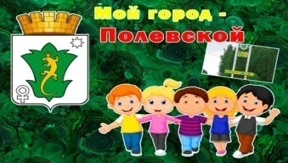

1. Распечатываем и ламинируем "Герб нашего города", где предлагается найти герб Полевского и обвести его фломастером.

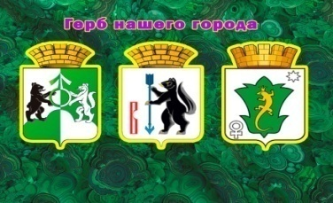

1. 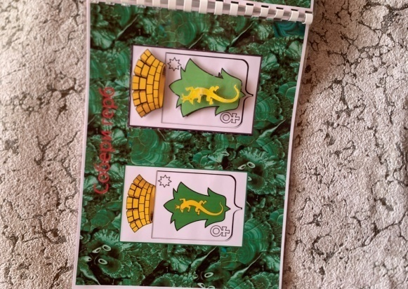Распечатываем и вырезаем герб Полевского. Кладем наши заготовки с изображением в лист для ламинированные и ламинируем его. Также ламинируем основу для крепления. Затем нужно к каждому элементу прикрепить круглые липучки.

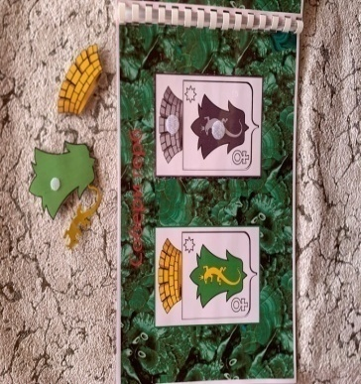

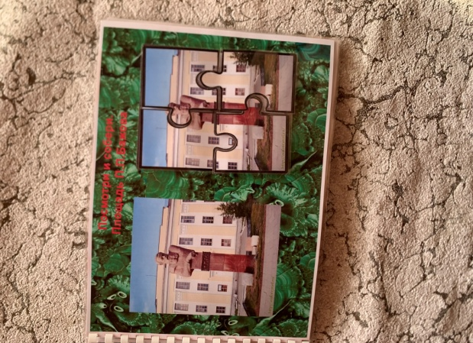4)"Посмотри и собери."Данные пазлы разрезаются и ламинируются.Также ламинируется основа. Затем нужно к каждому элементу прикрепить круглые липучки.

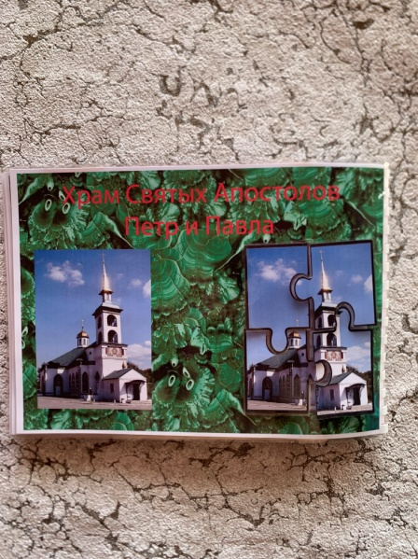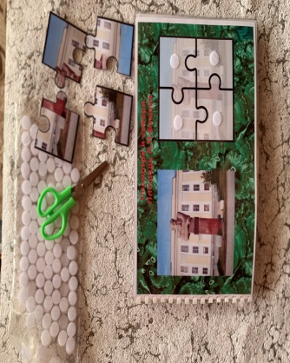

5)"Подбери заплатку». Далее необходимо вырезать «заплатки» — это маленькие недостающие кусочки, которыми стоит дополнить картинку. Заламинировать их, а также ламинируется основа картинки. Затем нужно к каждому элементу прикрепить круглые липучки.

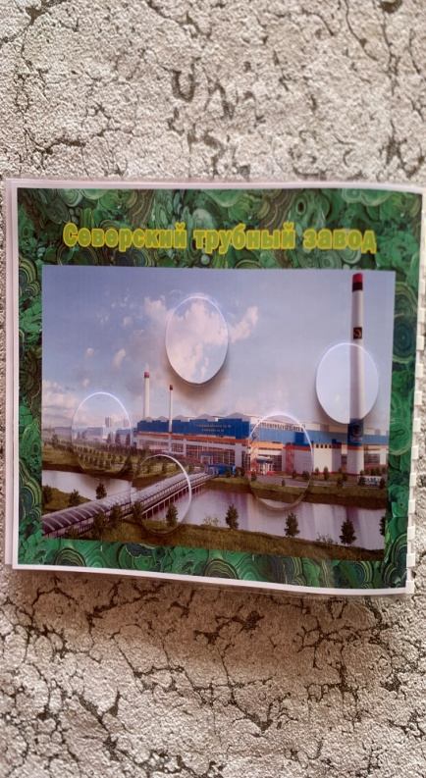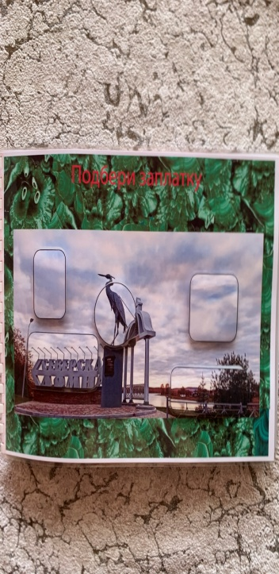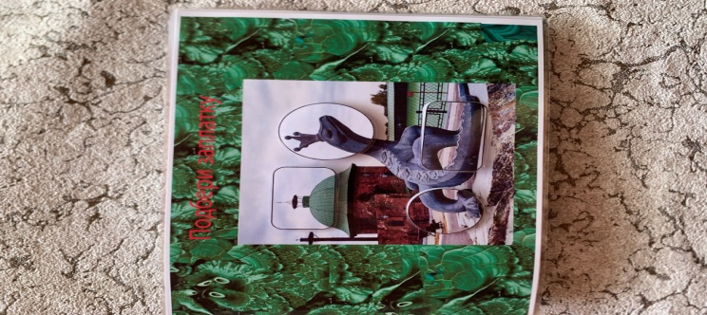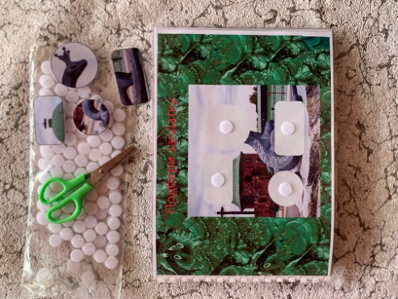

6)"Числовые пазлы".Данная картинка разрезается на 5 одинаковых частей.Ламинируется , затем к каждому элементу прикрепляются круглые липучки.

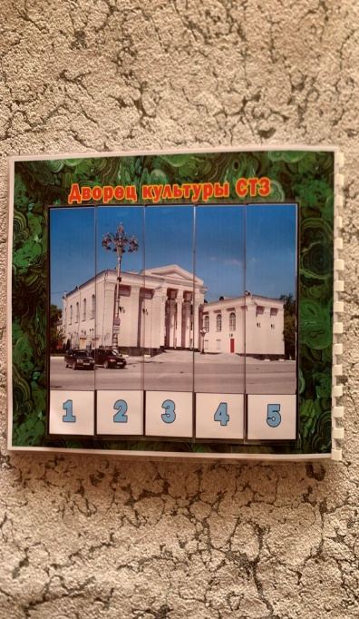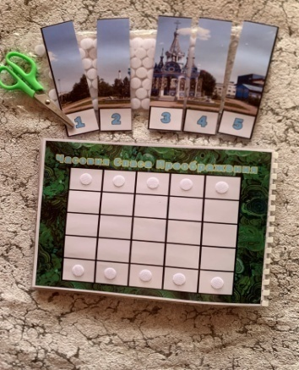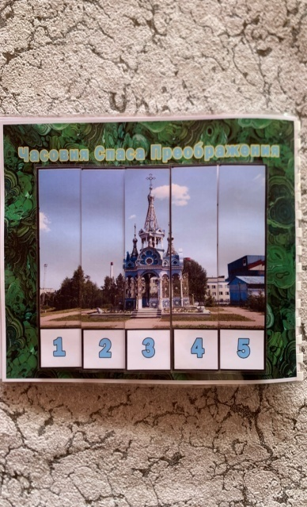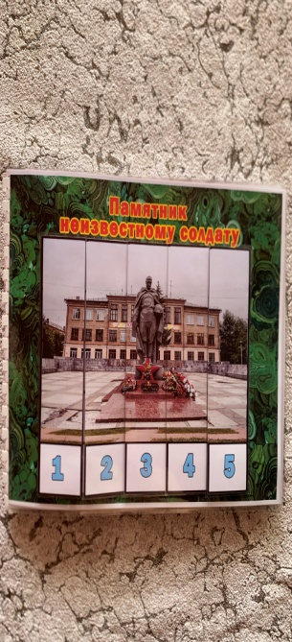

7)Данные листы основы собираются в альбом и брошируются.

Так получается красочный и познавательный альбом на липучках для детей раннего возраста " Мой город- Полевской", который закрепляет знания о родном городе.

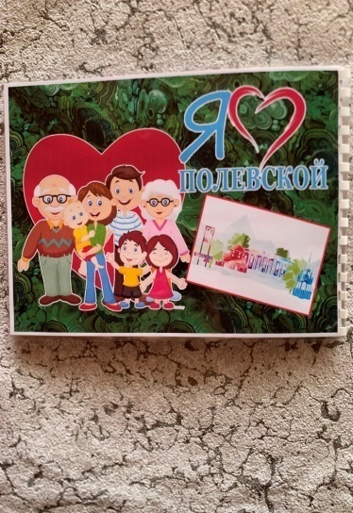

Данное пособие можно использовать непосредственно в образовательной деятельности,а также в индивидуальной работе с детьми.Детям очень нравится играть в дидактическую игру.

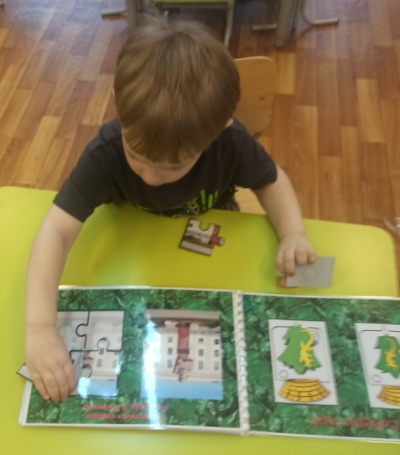

Румянцева Ю.В.

Воспитатель МБДОУ «Детский сад № 16»

Т. Ирбит

Свердловская область

**Конспект непосредственно-образовательной**

**деятельности для старшей группы, приуроченный ко Дню народного единства.**

**На тему** «Традиции и обычаи Белорусского народа»

**Цель:** Формирование знаний о многонациональности нашей страны, дружественных отношениях народов; знакомство с Белоруссией, ее традиционными особенностями, обычаями, национальной самобытностью

**Задачи:**

1.Познакомить с символикой этой страны, флаг, гимн, герб, главным городом Минск

2.Воспитывать доброжелательное отношение к жителям Белоруссии.

3. Активизировать словарь: кокошник, рушник, торф, Беларусь.

**Вступительное слово:** Наша страна простирается от Балтийского до Черного моря от Европы до Азии. Много народов проживает на территории нашей страны. Есть такой народ - белорусы, которые издревле проживали рядом с русским народом.

Ход

1 Воспитатель показывает 3-й слайд

Ребята к нам сегодня пришли гости Маша и Ваня. Они нарядные? В какой костюм одеты наши гости?

Д: Русский национальный костюм

В-ль как вы думаете где живут Маша и Ваня?

4-й слайд:

В-ль: Они живут в Древней Руси

5 слайд: У них есть друзья Олеся и Юрась, они живут в Белоруссии

Они нас приглашают в путешествие по Белоруссии. Обратитевнимание на одежду Олеси Юрась. Как вы думаете, чем отличаются костюмы?

Дети: У русской сарафан, у Белорусской юбочка, кофточка, жилет.

У Вани сапоги, шаровары на голове картуз

У Юрась белая рубашка, светлые штаны, жилет

6 слайд: Беларусь большая страна, всех гостей встречают хлебом с солью.

Как вы думаете, почему ее так назвали?

Еще в древние времена этот народ прозвали белорусы, потому что они с белым балтийским морем рядом живут.

7 слайд: Главный город в Белоруссии Минск.

В Минске работает правительство Белоруссии вместе с президентом.

8 слайд: У Белоруссии есть свой флаг, герб и гимн.

На флаге республики Беларусь размещены 2 полосы верхняя –красная, нижняя –зеленного цвета, слева расположен Белорусский национальный орнамент.

Красный цвет является знаком солнца, он означает братство, победу, счастливая жизнь

Зеленый цвет - цвет родного края, полей, лесов, лугов. Цвет жизни и благополучия.

Белый цвет – цвет свободы и чистоты.

В центре орнамента находятся древние символические изображения богиня земли и плодородия. Символ страны «Зубр» -огромный бык весом почти в тонну.

9 слайд: Беларусь богата лесом, из него изготовляют мебель, бумагу.

10 слайд: Белоруссия славится зерновыми культурами, цветущими полями льна, картофельные угодья. Национальные блюда Белоруссии считаются: жаркое дранники, картофельные колбаски.

11 слайд: На торфе работают многие электростанции.

12слайд: Белоруссия богата торфом.

13 слайд: Одно из самых древних народных промыслов у Белорусов гончарное дело.

14 слайд: Белорусы творческие люди плетут предметы из соломы – зверей, птиц в качестве оберега дома.

15 слайд: Широко распространено ткачество и художественная роспись, плели пояса и украшали рушники.

16 слайд Белорусы умеют не только работать, но и отдыхать. Очень любят праздники «Масленица», «Купалы», «Бульбаш».

Праздник «Бульбаш» посвящен картофелю.

«Купалье» -огонь, который горит всю ночь, сжигая и освещая землю от нечистой силы. Празднуется с 6-7 июля.

Воспитатель: Страна у нас большая и народов много. Все мы должны жить в мире и согласии

Вам понравилось путешествие по Белоруссии?

Я предлагаю сделать на память флаг (дети клеят из цветной бумаги флаг).

Додонова М.А.,

Устьянцева Т.В.,

Воспитатели МАДОУ детский сад №1,

городской округ Камышлов, Свердловская область

**Сценарий досуговой деятельности в средней группе,**

**приуроченный ко Дню народного единства**

**Цель**: Формирование у детей дошкольного возраста чувства толерантности, интереса и уважения к другим национальным культурам.

**Задачи:**

**1**. Формировать у детей интерес и уважение к людям разных стран мира и национальностей, к их культуре и деятельности.

**2**. Воспитывать терпимое (толерантное) отношение к представителям армянской, азербайджанской и узбекской национальностям.

**3**. Формировать желание дружить друг с другом, помогать, творить добро по отношению к ближним.

**Ход мероприятия**

**Выходят под песню «Вперёд, Россия!» О. Газманова (встают в три ряда, с белыми, красными и синими флажками) исполняют флэшмоб.**

**Ведущая:** Дорогие ребята! Сегодня мы пришли на праздник, который отмечает вся наша большая страна - это день России.

Россия – Родина, наш дом,

Где вместе с вами мы…

**Дети:** Живем!

**Ведущая**: Чтобы нам счастливо жить, надо крепко всем…

**Дети:** Дружить!

**Ведущая:** Мы танцуем и поем, и на праздник всех…

**Дети:** Зовем!

**Ведущая:** На карте мира не найдешь

Тот дом, в котором ты живешь,

И даже улицы родной

Мы не найдем на карте той.

Но мы всегда на ней найдем

Свою страну, наш общий …

**Дети:** Дом!

(Дети рассказывают стихи)

1. Я узнал, что у меня есть огромная семья:

И травинка, и лесок,

В поле – каждый колосок,

Речка, небо голубое,

Это всё моё, родное!

1. Если скажут слово “Родина”,   
   Сразу в памяти встаёт  
   Старый дом, в саду смородина,  
   Толстый тополь у ворот.
2. У реки берёзка-скромница,  
   И ромашковый бугор,  
   А другим, наверно, вспомнится.

Свой родной любимый двор…

1. Или степь от маков красная,  
   Золотая целина…  
   Родина бывает разная,  
   Но у всех она одна!

**Песня «Край родной» -***(поднимают руки вверх - качаются). После песни садятся на стулья.*

**Ведущая:**Наша страна многонациональна, в ней живут представители разных национальностей и народностей. Россия имеет свои традиции, свои символы. Давайте познакомимся с ними поближе. А познакомит нас с ними гостья, имя которой вы узнаете из загадки:

Работать умела красиво и ловко,

В деле любом, проявляя сноровку.

Хлеб пекла и скатерти ткала,

Шила рубашки, узор вышивала,

Лебедью белою в танце плыла...

Кто мастерица эта была? (*Василиса)*

*(звучит музыка, в зал входит Василиса – представительница России в русском народном костюме, выносит каравай)*

**Василиса** *(кланяется гостям)*

Мы всегда гостей встречаем

Круглым, пышным караваем,

Он на блюдце расписном

С белоснежным рушником.

Русский народ славится своим гостеприимством. Есть такая замечательная традиция – встречать дорогих гостей хлебом да солью. Эту замечательную традицию передала мне моя бабушка, а теперь я передаю её вам. Сегодня я пришла к вам не одна, а с сестренками своими. Они хотят подарить вам «Русский народный танец».

**Танец «Русский народный»**

**Василиса:**Не только караваем да русскими народными танцами славится Россия, но и весёлыми играми. Хотите поиграть? А с кем мы будем играть, вы отгадаете из загадки:

Он в берлоге спит зимой

Под большущею сосной

А когда придёт весна,

Просыпается от сна. *(медведь)*

**Василиса**: Конечно, какие же игры в России без медведя. Давайте его позовём и поиграем в **игру «Мишка бурый»**

**Василиса:** Предложу- ка вам такие загадки:

1. Рубашку такую не вяжут, не шьют.

Её из колечек железных плетут (кольчуга)

1. Железная шапка с острым концом

А впереди клюв навис над лицом (шлем)

1. Оружие — это не просто поднять и в руке удержать

Снести им легко было голову с плеч,

Ну что, догадались? Конечно же …(меч)

**Ведущая:** а кто носит все эти вещи? **-** А какой он богатырь? (ответы детей). А каких богатырей вы знаете? (ответы детей)

**Василиса:** Со мной и брат мой старший сегодня пришёл, проверить хочет, сильны ли мальчики в вашей группе.

(под песню «Богатыри» выходит папа Захара в костюме Богатыря)

**Богатырь:** Богатырь, он вот каков

Он силён, он здоров,

Он из лука стрелял,

Метко палицу бросал,

На границе стоял,

Зорко-зорко наблюдал!

Русь – матушку защищал!

-А вы, ребята, готовы свою Родину защищать? Сейчас мы это проверим.

**Перетягивание каната (мальчики)**

**Богатырь**: Вот молодцы, ребята! Вижу, что сумеете постоять на страже Родины!

**Ведущая**: а мы продолжаем знакомство с российскими символами. Ведь у России праздник – День рождения. А какой же праздник без русских народных частушек да под русскую балалайку.

**Частушки в исполнении детей средней группы**

Начинаем петь частушки

Просим не смеяться

Тут народу очень много,

Можем растеряться!

Поленился утром Вова.   
 Причесаться гребешком,   
 Подошла к нему корова,   
 Причесала языком!

Утром маме наша Мила,   
 Две конфетки подарила.   
 Подарить едва успела,   
 Тут же их сама и съела.

Пошла курица в аптеку   
 И сказала «Кукареку!   
 Дайте мыло и духи,   
 Чтоб любили петухи!»

Эх, раз, ещё раз,

Мы поклонимся сейчас,

Начинаем перепляс,

Постараемся для вас!

Две лопатки у Егора

А у Нины – формочки,

Я за это им язык

Высуну из форточки!

Я куличик испекла,

Угостила Ваню,

Он за это показал

Мне жука в стакане.

**Ведущий:**А наши девушки в старину носили воду на коромысле, были статными и красивыми. И сейчас мы посмотрим, как наши мамы справятся с этим заданием.

**Игра «Коромысло»**

*(2 мамы по сигналу берут 2 ведерка, одевают их на коромысло и оббегают ориентир, кто первый закончил, тот победил).*

***Ведущий:***Молодцы и наши мамы.

**Василиса:** А вот послушайте ещё загадку:

Ростом разные подружки,

А живут они друг в дружке.

И похожи друг на дружку,

А всего одна игрушка. *(матрешка)*

***Игра с Матрешками. (Кто быстрее соберёт матрёшку)***

*(соревнуются по 2 человека. Первая пара разбирает матрёшку, вторая – собирает).*

**Ведущая:** Ой, ребята, заигрались мы с вами. В России живут не только русские люди, наша страна очень многонациональна. Среди воспитанников и сотрудников нашего детского сада есть и другие национальности: армяне, таджики, азербайджанцы и украинцы. Все народы в нашей стране очень дружны. Давайте теперь познакомимся и с ними.

Звучит армянская музыка, в зал входит семья Саргсян, одетые в народные костюмы и здороваются на армянском языке. (на фоне слайдов об Армении рассказывают) Армения – это наша родная страна. Это страна Закавказья. Характерным отличием армян служат их карие глаза и густые чёрные волосы. В Армении очень красивая природа. В горах, где чистый воздух, растут лекарственные травы, которыми можно лечить многие болезни. Климат Армении намного теплее, чем в России, в садах зреют фрукты: мандарины, персики, хурма и лимоны. Растут орехи – арахис. И сегодня мы хотим поделиться частью своей Родины (ставит блюдо с угощениями на стол). А ещё мы хотели исполнить армянскую песню. **(Исполняют песню).**

В Армении дети тоже любят играть в разные игры, давайте поиграем в одну из них, она называется «Хох, джур, крак, от», что в переводе означает «Земля, вода, огонь, воздух». Я бросаю мяч одному из стоящих в кругу и говорю одно из слов: земля, вода, огонь, воздух. Если игрок поймал мяч на слово «Земля», он должен быстро назвать какое-нибудь животное, если «Вода» - название рыбы, если «Воздух» - птицы, если «Огонь» - все поворачиваются кругом и машут руками.

**Игра «Хох, джур, крах, от»**

**Ведущая:** Спасибо вам за увлекательный рассказ, угощение, танец да игру интересную. Но нам пора двигаться дальше.

**(звучит таджикская музыка, в зал входят Михрона и Умар Гилановы, здороваются на своём языке)**

**Михрона**: (на фоне слайдов о Таджикистане) Здравствуйте, дорогие дети и гости! Мы приехали из Таджикистана. У нас очень жарко, дождей почти не бывает, в некоторых местах солнце греет так сильно, что превращает часть земли в пустыню. В такую жару мы очень любим, пить зелёный чай. Но там, где идут дожди, растут арбузы, дыни, выращивают хлопок, из которого делают разные ткани, а из тканей шьют одежду. У нас тоже есть своё угощение, а ещё мы хотим исполнить наш национальный танец.

**(звучит таджикская музыка Михрон и Умар Гилановы танцуют танец)**

**Ведущая:** Спасибо вам, дорогие наши гости, за знакомство с традициями народов, живущих в России. Пора нам праздник наш заканчивать. А ребятам нужно запомнить, что нужно любить свою Родину, жить в мире и согласии с народами разных стран и национальностей, уметь дружить со своими сверстниками, в независимости от их национальности.

**Василиса:** Есть белые дети

Есть чёрные дети,

Есть жёлтые дети на нашей планете,

Но дело не в цвете,

А в том, что на свете

Друг другу всегда

Улыбаются дети

**Ведущая:** Собрались все дети в круг

Я - твой друг и ты – мой друг

Крепко за руки возьмёмся

И друг другу улыбнёмся

Я приглашаю всех ребят на танец Дружбы **(Танец Дружбы)**

**Ведущая:** а мы приглашаем всех ребят и гостей на чай с пирогами.

Симонова А.В.

учитель-логопед МБДОУ ПГО Детский сад № 32

Полевской городской округ

Свердловская область

***Мероприятие с детьми и родителями***

***«День народного единства - что это значит?»***

**Ход мероприятия**

(дети под музыку входят в зал*,*перестроение)

**Воспитатель** - Есть в начале ноября красный день календаря.

Славной датой мы гордимся –

**День народного единства**.

- Ребята, 4 ноября вся наша страна будет отмечать День народного единства. И на сегодняшнем занятии мы с вами узнаем, что это за праздник. Во все времена русские люди любили свою родину. Во имя родной стороны совершали подвиги, слагали о ней песни, пословицы и стихи.

*Ребенок 1.*

*Что мы Родиной зовем?*

*Край, в котором мы растем*

*И березки, вдоль которых*

*Рядом с мамой мы идем...*

**Воспитатель**

- Сейчас, я вас попрошу подобрать красивые нужные слова к слову Родина ... Родина у нас какая? *(высказывания детей)*

**Воспитатель**

Молодцы! Вот какая у нас с вами замечательная Родина....

   Но не всегда, ребята, народы России жили в единстве. К сожалению, на протяжении всей истории, Россия много раз подвергалась испытанию на прочность, не раз переживала времена, когда нарушалось ее единство, когда в стране царили вражда и голод.

   Послушайте, что произошло 400 лет назад....

Русская земля была занята врагами - поляками. Казалось, что Русское государство погибло и никогда не обретет былого могущества. Но русские люди не могли и не хотели мириться с гибелью своего государства.

   Осенью в Нижнем Новгороде земской староста Кузьма Минин,- ребята, обратите внимание на его портрет,- начал собирать войско для борьбы с врагами. - Друзья и братья! Русь святая гибнет! - говорил он. - Поможем, братья, Родине святой! Командовать ополчением позвали одного из лучших военачальников того времени - известного своей храбростью и честностью князя Дмитрия Пожарского, обратите внимание - это портрет Дмитрия Пожарского. Почти целый год собирали силы русские люди, и наконец, ополчение Минина и Пожарского выступило на Москву. Вся Русская земля встала против захватчиков и предателей. Начались бои за Москву. Князь Пожарский оказался талантливым полководцем. А Кузьма Минин, не жалея жизни, сражался под стенами столицы, как простой воин.

   И вот наступил славный день: вражеское войско сдалось на милость победителей! Когда настали мирные времена, царь щедро наградил Минина и Пожарского. Но лучшей наградой стала память народная.

   Вот герои - избавители России: простой человек Кузьма Минин и воевода князь Дмитрий Пожарский. Они сумели собрать на битву народ и освободили Москву от врагов. Вскоре и вся Русская земля была очищена от иноземных захватчиков. Так, в трудные времена проявились лучшие черты русских людей: стойкость, мужество, беззаветная преданность Родине, готовность ради нее пожертвовать жизнью.

Вот она - сила **единства**! Объеденились разные народы, проживающие в России: если всем вместе за Родину стоять - никто ей не страшен!

- Скажите мне, ребята, после всего услышанного, можно ли утверждать, что народ горячо любит свою Родину? *(ответы детей)*

**Воспитатель**- Да, ребята, конечно можно, потому что впервые простые люди шли воевать не за царя, а за свою родную землю. И они победили! Объединились во имя победы люди всех национальностей, деревни и города.

   Недаром памятник им стоит в Москве - столице нашей Родины на Красной площади - в самом сердце России. Эта славная победа сделала навсегда незабвенным для нас день 4 ноября.

- Какими словами можно охарактеризовать Кузьму Минина и князя Пожарского?*(высказывания детей)*

**Воспитатель**- Правильно, смелыми, мужественными, стойкими, храбрыми, сильными.

Теперь мы празднуем День народного единства как заслуженный праздник. И мы так же горячо любим свою Родину и готовы постоять за нее.

А сейчас, я хочу предложить вам, вспомнить мудрые пословицы о войне и мире... кто вспомнит, поднимайте руку, мы с удовольствием вас послушаем... *(дети рассказывают пословицы)*

**Воспитатель**- Молодцы, много пословиц мы сегодня вспомнили!

- Помните всегда, ребята: нам надо держаться вместе, помогать друг другу, уметь прощать, и забывать обиды.

**Воспитатель**- И сегодня накануне Дня народного единства мы проведем акцию «Давайте жить дружно!», к которой вы готовились вместе со своими родителями....

Мы для вас приготовили ватманы, вам нужно будет расположить силуэты своих семей рядом друг с другом, как будто мы крепко держимся за руки - это будет символизировать, то, что мы вместе, мы едины, а значит и непобедимы!!!

(родители с детьми располагают и наклеивают силуэты семей на ватманах)

**Воспитатель***- Молодцы!*

*Главное, мы вместе! Главное, мы дружно!*

*Главное, мы с сердцем, горящим в груди!*

*Нам - равнодушных, в жизни не нужно!*

*Злобу, обиду из сердца гони!*

(все усаживаются на свои места)

**Воспитатель**- И в заключение сегодняшнего занятия, наши ребята прочтут стихи

**Ребёнок 1**

Мы вместе: волжане, уральцы,

Поморы и степняки-

Похожи на крепкие пальцы

Большой работящей руки

Мы вместе: казахи, татары,

Буряты, якуты, мордва.

Опорой единственной нашей

Всегда остаётся Москва.

**Ребёнок 2**

Живут в России разные

Народы с давних пор.

Одним – тайга по нраву,

Другим – степной простор.

У каждого народа

Язык свой и наряд.

Один – черкеску носит,

Другой надел халат.

Один – рыбак с рожденья,

Другой – оленевод.

Один – кумыс готовит,

Другой – готовит мёд.

Одним – милее осень,

Другим – милей весна.

А Родина Россия

У нас у всех – одна.

**Воспитатель-**Ребята, когда вы вырастете и станете взрослыми, вы тоже будете готовы постоять за свою Родину. Но для этого уже сейчас нам надо держаться вместе: помогать друг другу, быть терпеливыми, уважать чужие интересы, уметь прощать и забывать обиды. Для вас, ребята, единство начинается с семьи. Ведь лучше жить в крепкой, сплочённой семье! Не зря говорят: крепка семья - крепка держава.

- Мы думаем, что все, о чем мы сегодня с вами говорили, вы запомните, и будете любить свою Родину, держаться всегда вместе, и помогать друг другу, на этом наше сегодняшнее мероприятие окончено, спасибо всем, кто принял активное участие!

(звучит музыка «Дорогою добра», дети выходят из зала)

Бизяева Н.В.,

воспитатель МКДОУ АГО «Ачитский детский сад «Улыбка» -

филиал «Уфимский детский сад «Радуга»,

городской округ Ачитский,

Свердловская область

**Конспект НОД по познавательному развитию «День народного единства»**

**Возрастная группа:** Старшая группа.

**Тема:** (в соответствии с комплексно – тематическим планированием) «День народного единства».

**Тема НОД:** «Наша Родина».

**Образовательная область:** «Познавательное развитие», «Социально – коммуникативное развитие», «Художественно – эстетическое».

**Цель:** Создание условий для формирования представлений детей о государственном празднике «День народного единства» и истории его возникновения.

**Задачи:**

**Образовательные:** углубить и уточнить представление о Родине – России; формировать у детей чувство гордости за Родину; поддерживать интерес к истории России и народов ее населяющих.

**Развивающие:** развивать познавательную активность детей; обогащать словарный запас детей; развивать связную речь; расширять представление о том, что Россия большая многонациональная страна.

**Воспитательные:** воспитывать у детей любовь к Родине, чувство патриотизма, гордость за свою Родину; воспитывать уважение к людям, прославившим Россию.

**Виды деятельности:** познавательная, речевая, игровая, информационно-коммуникативная, продуктивная.

**Формы организации:** групповая, индивидуальная.

**Формы реализации детских видов деятельности:** игры с речевым сопровождением, просмотр видео презентации «История праздника народного единства и согласия», изготовления дерева Единства.

**Оборудование:** проектор, экран, ноутбук, видеопрезентация «История праздника народного единства и согласия», карта России, энциклопедия для дошкольников «Моя первая история», песни о Родине, ватман с изображением ствола дерева, цветная гуашь, влажные салфетки.

**Предварительная работа:** Чтение стихотворений и рассказов о Родине, беседы о России, прославивших ее людей. Рассматривание иллюстраций, фотографий о России.

**Ход НОД**

Звучит песня «С чего начинается Родина». Дети проходят и садятся на стульчики, поставленные полукругом.

**Воспитатель.** Здравствуйте, ребята!Какие вы нарядные, праздничные! Вы, наверное, любите праздники? А какие праздники вы знаете?

**Предполагаемые ответы детей.** День рождения, Новый год, 8 Марта, День России, День Победы, День защитника Отечества, День Матери, Масленица…

**Воспитатель.** Молодцы! Много праздников назвали. Но есть у нас ещё один замечательный праздник. Этот праздник мы отмечаем не так давно. А какой это праздник, догадайтесь сами.

С историей не спорят,

С историей живут,

Она объединяет

На подвиг и на труд

Едино государство,

Когда един народ,

Когда великой силой

Он движется вперед.

Врага он побеждает,

Объединившись в бой,

И Русь освобождает,

И жертвует собой.

Во славу тех героев

Живем одной судьбой,

Сегодня День единства

Мы празднуем с тобой!

**Дети.** День народного единства.

**Воспитатель.** Правильно, молодцы! 4 ноября в нашей стране отмечается праздник, который называется День народного Единства. Это праздник патриотизма, взаимопомощи и объединения всех российских народов. Во все времена русские люди любили свою Родину, слагали о ней песни, пословицы и стихи, добивались великих свершений во имя её.

**Воспитатель.** А теперь мы с вами поиграем в игру «Передай сердечко и скажи, какая наша Родина?».

Дети передают сердечко по кругу и произносят слова-определения.

**Предполагаемые ответы детей.** Большая, красивая, сильная, могучая, добрая, единая, крепкая, огромная, дружелюбная, необъятная, великая, многонациональная, мирная, цветущая, непобедимая, честная, терпеливая, заботливая…

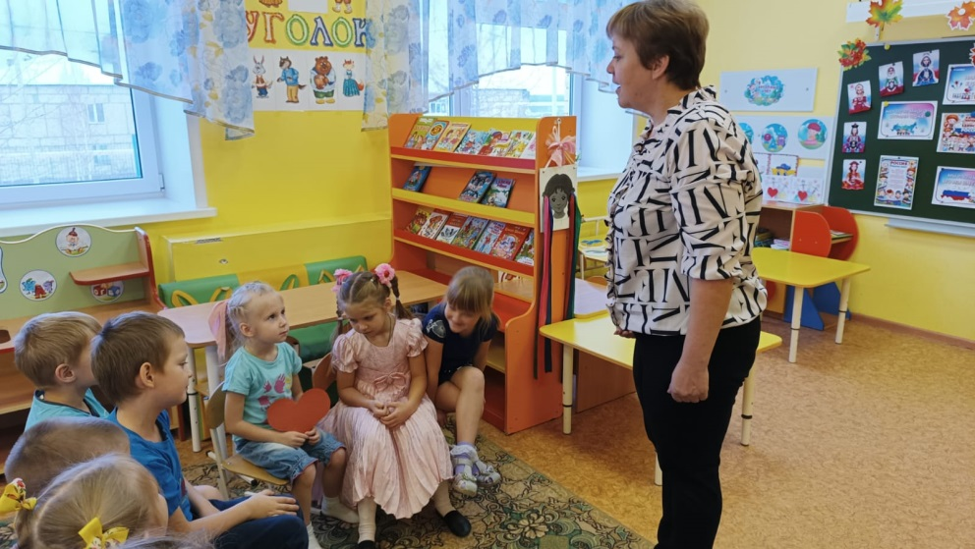

**Воспитатель.** Да, ребята,если вы посмотрите на карту нашей Родины, то увидите какая большая наша страна! Она простирается от Северного Ледовитого Океана до южного Чёрного моря, на востоке доходит до Тихого океана, а на западе - до Балтийского моря. Родина объединяет всех людей, живущих в одной стране. И имя нашей Родины?

**Дети.** Россия!

**Воспитатель.** Есть много мест у нас в России.

Их знаем мы со школы, с детских лет.

Но есть места, которых нет красивей,

Роднее и прекрасней в мире нет!

Эти родные места - наша малая Родина, место, где человек родился и живет. Как называется наша малая Родина, наш родной посёлок?

**Дети.** Уфимский.

**Воспитатель.** Все мы с вами любим наш посёлок Уфимский. А хорошо ли вы знаете его? Сейчас проверим! Давайте поиграем.

Проводится играс мячом«Назови улицы посёлка Уфимский».

Дети ловят мяч и называют улицы, на которых они живут.

**Воспитатель.** Ребята, в нашем поселке много улиц, 41. Все они называются по-разному, ул.Школьная – потому что именно на этой улице когда-то давно стояла школа, теперь школа расположена на другой улице. Ул.Железнодорожная, потому, что находится рядом с железной дорогой. А некоторые улицы названы фамилиями известных, почетных людей. Например, есть улица Гагарина, как вы думаете, в честь кого она названа? Ул.Бажова. Кто знает, кто такой П.П.Бажов?

**Воспитатель.** А еще наша Россия многонациональная. Это значит, что в нашей стране проживает много народов. А кто, где живет, мы сейчас узнаем.

Проводится игра «Кто, где живет?».

Я буду называть и показывать на карте вам малую родину разных народов, а вы – коренных жителей, которые там живут.

Дети называют по очереди.

В Якутии живут - якуты,

В Татарстане – татары,

В республике Карелии – карелы,

В Чеченской республике – чеченцы,

В Бурятии – буряты,

В Чукотском автономном округе – чукчи.

**Воспитатель.** Но как бы жители разных республик и автономных областей ни назывались, в каждой живут дети. Все они разные: блондины и брюнеты, большие и маленькие, с разными привычками, характерами, разным цветом кожи. Наш детский сад посещают дети разных национальностей: русские, татары, марийцы, цыгане. И для всех нас, Россия является Родиной. Все мы Россияне.

**Воспитатель.** А чтобы наша могучая Россия осталась неделимой, 400 лет назад наши предки объединились все, как один, против общего врага.

Посмотрим же, как все это было.

Просмотр видео презентации «История праздника народного единства и согласия» (2 минуты).

**Воспитатель.** Теперь мы празднуем «День народного единства» как заслуженный праздник. И мы так же горячо любим свою Родину и готовы постоять за нее.

Разные народы населяют Россию, но всех их связывает в единую семью общая Родина, взаимное уважение и дружба. Поэтому невозможно сказать какая из народностей лучше - мы все равны, все особенные.

Коммуникативная игра «Мы все друзья!»

Поднимите все ладошки, и потрите их немножко

Дружно хлопните, раз пять:1,2,3,4,5.

Продолжайте потирать!

Мой сосед такой хороший - я ему пожму ладоши.

И другой сосед хороший - и ему пожму ладоши.

Руки вверх поднять пора.

Всем народам, крикнем дружное «Ура!»

Помните всегда, ребята: нам надо держаться вместе, помогать друг другу, уметь прощать и забывать обиды.

**Воспитатель.** И сегодня накануне Дня народного единства**,** мы с вами сделаем дерево Единства нашей группы «Смешарики». Я приготовила для вас ватман с изображением ствола дерева (рука воспитателя), а листочки на нашем дереве будут ваши разноцветные ладошки. Это дерево, будет символом единства нашей группы.

Под музыку детки нетрадиционным способом рисования, отпечаток ладошкой. Рисуют листочки на дереве.

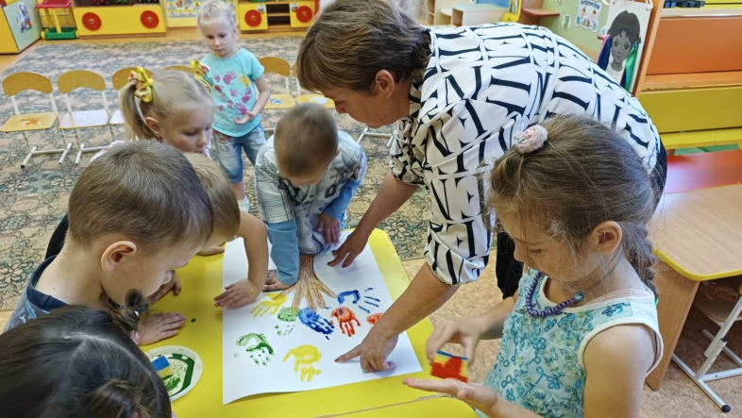

**Воспитатель.** Посмотрите, какое красивое, яркое дерево у нас с вами получилось. Давайте найдем для него хорошее место в группе и повесим.

***Посоветовавшись с детьми, располагают дерево на стене в группе.***

**Воспитатель.** Вот и подошло к концу наше занятие.История учит нас: поодиночке, порознь не сделать того, что можно сделать вместе. Так и в жизни бывает. Один человек посадит дерево, а все вместе - сад. Дружба объединяет людей и народы. Страна сильна тогда, когда она едина. Поэтому есть у нас такой важный праздник - День народного единства.